Dette dokument er den godkendte produktinformation for Lynparza. Ændringerne siden den foregående procedure, der berører produktinformationen (EMA/VR/0000287658), er understreget.

Yderligere oplysninger findes på Det Europæiske Lægemiddelagenturs webside: https://www.ema.europa.eu/en/medicines/human/EPAR/lynparza

BILAG I

PRODUKTRESUMÉ

1. LÆGEMIDLETS NAVN

Lynparza 100 mg filmovertrukne tabletter

Lynparza 150 mg filmovertrukne tabletter

2. KVALITATIV OG KVANTITATIV SAMMENSÆTNING

Lynparza 100 mg filmovertrukne tabletter
Hver filmovertrukket tablet indeholder 100 mg olaparib.

Lynparza 150 mg filmovertrukne tabletter
Hver filmovertrukket tablet indeholder 150 mg olaparib.

Hjælpestof, som behandleren skal være opmærksom på:
Dette lægemiddel indeholder 0,24 mg natrium pr. 100 mg tablet og 0,35 mg natrium pr. 150 mg tablet.

Alle hjælpestoffer er anført under pkt. 6.1.

3. LÆGEMIDDELFORM

Filmovertrukne tabletter (tablet).

Lynparza 100 mg filmovertrukne tabletter
Gul til mørkegul, oval, bikonveks tablet, præget med "OP100" på den ene side og ingenting på den anden side.

Lynparza 150 mg filmovertrukne tabletter
Grøn til grågrøn, oval, bikonveks tablet, præget med "OP150" på den ene side og ingenting på den anden side.

4. KLINISKE OPLYSNINGER

4.1 Terapeutiske indikationer

Ovariecancer
Lynparza er indiceret som monoterapi til:
- vedligeholdelsesbehandling af voksne patienter med fremskreden (FIGO stadie III og IV) BRCA1/2-muteret (germline og/eller somatisk) high-grade epitelial ovarie-, tuba- eller primær peritonealcancer, som responderer (fuldstændigt eller delvist) efter afslutning af platinbaseret førstelinjekemoterapi
- vedligeholdelsesbehandling af voksne patienter med platinsensitiv recidiverende high-grade epitelial ovarie-, tuba- eller primær peritonealcancer, som responderer (fuldstændigt eller delvist) på platinbaseret kemoterapi.

Lynparza i kombination med bevacizumab er indiceret til:
- vedligeholdelsesbehandling af voksne patienter med fremskreden (FIGO trin III og IV) high-grade epitelial ovarie-, tuba- eller primær peritonealcancer, som har responderet (komplet eller delvist) efter afslutning af platinbaseret førstelinjekemoterapi i kombination med bevacizumab, og hvis cancer er associeret med homolog rekombinationsmangel (HRD) positiv status defineret af enten en BRCA1/2-mutation og/eller genomisk ustabilitet (se pkt. 5.1).

Brystcancer
Lynparza er indiceret som:
- monoterapi eller i kombination med endokrin behandling til adjuverende behandling af voksne patienter med germline BRCA1/2-mutationer, som har HER2-negativ, tidlig højrisiko-brystcancer, og tidligere behandlet med neoadjuverende eller adjuverende kemoterapi (se pkt. 4.2 og 5.1).
- monoterapi til behandling af voksne patienter med germline BRCA1/2-mutationer, der har HER2-negativ lokal fremskreden eller metastatisk brystcancer. Patienterne skal tidligere have været i behandling med et antracyklin og et taxan til (neo)adjuverende eller metastatisk regi, medmindre patienterne ikke var egnede til disse behandlinger (se pkt. 5.1).

Patienter med hormonreceptor (HR)-positiv brystcancer bør også have haft progression på eller efter tidligere endokrin behandling eller anses for værende uegnede til endokrin behandling.

Adenocarcinom i pankreas
Lynparza er indiceret som monoterapi til vedligeholdelsesbehandling af voksne patienter med germline BRCA1/2-mutationer, som har metastatisk adenocarcinom i pankreas, og som ikke er progredieret efter mindst 16 ugers platinbehandling inden for et regime med førstelinjekemoterapi.

Prostatacancer
Lynparza er indiceret:
- som monoterapi til behandling af voksne patienter med metastatisk kastrationsresistent prostatacancer (mCRPC) og BRCA1/2-mutationer (germline og/eller somatiske), som er progredieret efter forudgående behandling, der omfattede et nyt hormonmiddel.
- i kombination med abirateron og prednison eller prednisolon til behandling af voksne patienter med mCRPC, for hvem kemoterapi ikke er klinisk indiceret (se pkt. 5.1).

Endometriecancer
Lynparza i kombination med durvalumab er indiceret til vedligeholdelsesbehandling af voksne patienter med primær fremskreden eller recidiverende endometriecancer, som er mismatch repair proficient (pMMR), hvis sygdom ikke er progredieret under førstelinjebehandling med durvalumab i kombination med carboplatin og paclitaxel.

4.2 Dosering og administration

Behandling med Lynparza bør indledes og overvåges af en læge med erfaring i anvendelse af anticancerlægemidler.

Patientudvælgelse

Førstelinjevedligeholdelsesbehandling af BRCA-muteret fremskreden ovariecancer:
Før behandling med Lynparza initieres til førstelinjevedligeholdelsesbehandling af high-grade epitelial ovariecancer (EOC), tubacancer (FTC) eller primær peritonealcancer (PPC), skal patienterne have bekræftet, at de har risikogivende eller formodet risikogivende germline- eller somatiske mutationer i de brystcancerdisponerede gener (BRCA) 1 eller 2 ved anvendelse af en valideret test.

Vedligeholdelsesbehandling af platinsensitiv recidiverende ovariecancer:
Der er ikke noget krav om BRCA1/2-test før anvendelse af Lynparza til vedligeholdelsesbehandling som monoterapi af recidiverende EOC, FTC eller PPC til patienter, som udviser helt eller delvist respons på platinbaseret behandling.

Førstelinjevedligeholdelsesbehandling af HRD-positiv fremskreden ovariecancer i kombination med bevacizumab:
Inden behandling med Lynparza og bevacizumab initieres til førstelinjebehandling af EOC, FTC eller PPC, skal patienterne have en bekræftet risikogivende eller formodet risikogivende BRCA1/2-mutation og/eller genomisk ustabilitet bestemt ved hjælp af en valideret test (se pkt. 5.1).

Adjuverende behandling af germline BRCA-muteret tidlig højrisiko-brystcancer
Inden behandling med Lynparza påbegyndes til adjuverende behandling af HER2-negativ tidlig højrisiko-brystcancer, skal patienterne have bekræftet risikogivende eller formodet risikogivende gBRCA1/2-mutation ved hjælp af en valideret test (se pkt. 5.1).

Monoterapibehandling af gBRCA1/2-muteret HER2-negativ metastatisk brystcancer:
For germline brystcancerdisponerede gener (gBRCA1/2)-muteret human epidermal vækstfaktorreceptor 2 (HER2)-negativ lokalt fremskreden eller metastatisk brystcancer skal patienter have en bekræftet risikogivende eller en formodet risikogivende gBRCA1/2-mutation før behandling med Lynparza initieres. gBRCA1/2-mutationsstatus skal fastslås af et erfarent laboratorium ved hjælp af en valideret testmetode. Data, der viser klinisk validering af tumor BRCA1/2-test i brystcancer, er ikke tilgængelige på nuværende tidspunkt.

Førstelinjevedligeholdelsesbehandling af gBRCA-muteret metastatisk adenocarcinom i pankreas:
Ved førstelinjevedligeholdelsesbehandling af germline BRCA1/2-muteret metastatisk adenocarcinom i pankreas skal det være bekræftet, at patienterne har en risikogivende eller formodet risikogivende gBRCA1/2-mutation, inden behandling med Lynparza initieres. gBRCA1/2-mutationsstatus bør fastslås af et erfarent laboratorium ved hjælp af en valideret testmetode. Data, der viser klinisk validering af tumor BRCA1/2-tests i adenocarcinom i pankreas, er ikke tilgængelige på nuværende tidspunkt.

Monoterapibehandling af BRCA1/2-muteret metastatisk kastrationsresistent prostatacancer:
Ved BRCA1/2-muteret metastatisk kastrationsresistent prostatacancer (mCRPC) skal patienterne have bekræftelse på en risikogivende eller formodet risikogivende BRCA1/2-mutation (enten ved brug af tumor- eller blodprøve) før behandling med Lynparza initieres (se pkt. 5.1). BRCA1/2-mutationsstatus skal fastslås af et erfarent laboratorium under anvendelse af en valideret testmetode.

Behandling af mCRPC i kombination med abirateron og prednison eller prednisolon:
Der er ikke behov for genomisk test før anvendelse af Lynparza i kombination med abirateron og prednison eller prednisolon til behandling af patienter med mCRPC.

Førstelinje vedligeholdelsesbehandling af mismatch repair proficient (pMMR)(MMR-Proficient) fremskreden eller recidiverende endometriecancer i kombination med durvalumab:
Inden behandlingen initieres skal patienterne have bekræftelse af proficient mismatch repair (pMMR)-tumorstatus ved en valideret test (se pkt. 5.1).

Der skal gives genetisk rådgivning til patienter testet for mutationer i BRCA1/2-gener i henhold til lokale bestemmelser.

Dosering

Lynparza fås som 100 mg og 150 mg tabletter.

Den anbefalede dosis Lynparza som monoterapi eller i kombination med andre lægemidler er 300 mg (to 150 mg tabletter) indtaget to gange dagligt, svarende til en samlet daglig dosis på 600 mg. 100 mg tabletten er tilgængelig til dosisreduktion.

Lynparza monoterapi
Patienter med platinsensitiv recidiverende (PSR) high-grade epitelial ovarie-, tuba-, eller primær peritonealcancer, som reagerer (helt eller delvist) på platinbaseret kemoterapi, bør påbegynde behandling med Lynparza senest 8 uger efter afslutning af den sidste dosis af det platinholdige regime.

Lynparza i kombination med bevacizumab
Når Lynparza anvendes i kombination med bevacizumab til førstelinjevedligeholdelsesbehandling af high-grade epitelial ovarie-, tuba- eller primær peritonealcancer efter afslutning af platinbaseret førstelinjebehandling med bevacizumab, er dosis af bevacizumab 15 mg/kg en gang hver 3. uge. Se den fulde produktinformation for bevacizumab (se pkt. 5.1).

Lynparza i kombination med endokrin behandling
Se den fulde produktinformation for kombinationsmidlet/-midlerne til endokrin behandling (aromataseinhibitorer/anti-østrogenmiddel og/eller LHRH) for den anbefalede dosering.

Lynparza i kombination med abirateron og prednison eller prednisolon
Når Lynparza anvendes i kombination med abirateron til behandling af patienter med mCRPC, er dosis af abirateron 1.000 mg oralt én gang dagligt (se pkt. 5.1). Abirateron skal gives sammen med prednison eller prednisolon 5 mg oralt to gange dagligt. Se den fulde produktinformation til abirateron.

Lynparza i kombination med durvalumab
Når Lynparza anvendes i kombination med durvalumab til vedligeholdelsesbehandling af patienter med mismatch repair proficient (pMMR) primær fremskreden eller recidiverende endometriecancer, hvis sygdom ikke er progredieret ved førstelinjebehandling med durvalumab i kombination med carboplatin og paclitaxel, er dosis af durvalumab 1.500 mg hver 4. uge (se pkt. 5.1). Se den fulde produktinformation for durvalumab.

Behandlingens varighed

Førstelinjevedligeholdelsesbehandling af BRCA-muteret fremskreden ovariecancer:
Patienterne kan fortsætte behandlingen indtil radiologisk sygdomsprogression, uacceptabel toksicitet eller i op til 2 år, hvis der ikke er radiologisk påvist sygdom efter 2 års behandling. Patienter med påvist sygdom efter 2 år, som efter den behandlende læges skøn kan få yderligere fordel af fortsat behandling, kan behandles ud over de 2 år.

Vedligeholdelsesbehandling af platinsensitiv recidiverende ovariecancer:
Til patienter med platinsensitiv recidiverende high-grade epitelial ovarie-, tuba- eller primær peritonealcancer anbefales det, at behandlingen fortsættes, indtil progression af den underliggende sygdom eller uacceptabel toksicitet.

Førstelinjevedligeholdelsesbehandling af HRD-positiv fremskreden ovariecancer i kombination med bevacizumab:
Patienterne kan fortsætte behandlingen med Lynparza indtil radiologisk sygdomsprogression, uacceptabel toksicitet eller i op til 2 år, hvis der ikke er radiologisk tegn på sygdom efter 2 års behandling. Patienter med tegn på sygdom efter 2 år, som efter den behandlende læges opfattelse kan drage yderligere fordel af kontinuerlig behandling med Lynparza, kan behandles ud over 2 år. Der henvises til produktinformationen for bevacizumab for den anbefalede samlede behandlingsvarighed på maksimalt 15 måneder inklusive perioder i kombination med kemoterapi og som vedligeholdelsesbehandling (se pkt. 5.1).

Adjuverende behandling af germline BRCA-muteret tidlig højrisiko-brystcancer
Det anbefales, at patienterne behandles i op til 1 år, eller indtil sygdommen vender tilbage eller uacceptabel toksicitet, alt efter hvad der indtræffer først.

Monoterapibehandling af gBRCA1/2-muteret HER2-negativ metastatisk brystcancer:
Det anbefales, at behandlingen fortsættes indtil progression af den underliggende sygdom eller uacceptabel toksicitet.

Virkning og sikkerhed ved gentagen vedligeholdelsesbehandling med Lynparza efter første eller efterfølgende tilbagefald hos patienter med ovariecancer er ikke klarlagt. Der foreligger ingen data om virkning og sikkerhed ved genbehandling af patienter med brystcancer (se pkt. 5.1).

Førstelinjevedligeholdelsesbehandling af gBRCA-muteret metastatisk adenocarcinom i pankreas:
Det anbefales, at behandlingen fortsættes indtil progression af den underliggende sygdom eller uacceptabel toksicitet.

Monoterapibehandling af BRCA1/2-muteret metastatisk kastrationsresistent prostatacancer:
Det anbefales, at behandlingen fortsættes indtil progression af den underliggende sygdom eller uacceptabel toksicitet. Medicinsk kastration med en luteiniserende hormonfrigørende hormon (LHRH)-analog skal fortsættes under behandling til patienter, der ikke er kirurgisk kastreret.

Behandling af mCRPC i kombination med abirateron og prednison eller prednisolon:
Det anbefales, at behandlingen fortsætter indtil progression af den underliggende sygdom eller uacceptabel toksicitet, når Lynparza anvendes i kombination med abirateron og prednison eller prednisolon. Behandling med en gonadotropin-frisættende hormon (GnRH)-analog skal fortsættes under behandlingen hos alle patienter, eller patienterne skal have haft tidligere bilateral orkiektomi. Se produktinformationen for abirateron.

Der foreligger ingen data om virkning eller sikkerhed ved genbehandling med Lynparza hos patienter med prostatacancer (se pkt. 5.1).

Førstelinjevedligeholdelsesbehandling af mismatch repair proficient (pMMR) fremskreden eller recidiverende endometriecancer i kombination med durvalumab:
Det anbefales, at behandlingen fortsættes indtil progression af den underliggende sygdom eller uacceptabel toksicitet. Se produktinformationen for durvalumab.

Manglende dosis
Hvis en patient glemmer at tage en dosis Lynparza, skal næste normale dosis tages på det planlagte tidspunkt.

Dosisjustering ved bivirkninger
Behandlingen kan afbrydes for at håndtere bivirkninger, såsom kvalme, opkastning, diarré og anæmi, og dosisreduktion kan overvejes (se pkt. 4.8).

Den anbefalede dosisreduktion er til 250 mg (én 150 mg tablet og én 100 mg tablet) to gange dagligt (svarende til en samlet daglig dosis på 500 mg).

Hvis der er brug for endnu en dosisreduktion, så anbefales en reduktion til 200 mg (to 100 mg tabletter) to gange dagligt (svarende til en samlet daglig dosis på 400 mg).

Dosisjustering ved samtidig administration af CYP3A-inhibitorer
Samtidig anvendelse af stærke eller moderate CYP3A-inhibitorer frarådes, og alternative midler bør overvejes. Hvis en stærk CYP3A-inhibitor skal gives samtidig, anbefales det at reducere dosis af Lynparza til 100 mg (én 100 mg tablet) to gange dagligt (svarende til en samlet daglig dosis på 200 mg). Hvis en moderat CYP3A-inhibitor skal gives samtidig, anbefales det at reducere dosis af Lynparza til 150 mg (én 150 mg tablet) to gange dagligt (svarende til en samlet daglig dosis på 300 mg) (se pkt. 4.4 og 4.5).

Særlige populationer

Ældre
Det er ikke nødvendigt at justere startdosis hos ældre patienter.

Nedsat nyrefunktion
Den anbefalede dosis af Lynparza til patienter med moderat nedsat nyrefunktion (kreatininclearance 31 til 50 ml/min) er 200 mg (to 100 mg tabletter) to gange dagligt (svarende til en samlet daglig dosis på 400 mg) (se pkt. 5.2).

Lynparza kan administreres til patienter med let nedsat nyrefunktion (kreatininclearance 51 til 80 ml/min) uden dosisjustering.

Lynparza frarådes til patienter med svært nedsat nyrefunktion eller nyresygdom i slutstadiet (kreatininclearance ≤30 ml/min), da sikkerhed og farmakokinetik ikke er undersøgt hos disse patienter. Lynparza bør udelukkende anvendes til patienter med svært nedsat nyrefunktion, hvis fordelene opvejer den potentielle risiko, og patienten bør overvåges omhyggeligt for nyrefunktion og bivirkninger.

Nedsat leverfunktion
Lynparza kan administreres til patienter med let eller moderat nedsat leverfunktion (Child-Pugh klassifikation A eller B) uden dosisjustering (se pkt. 5.2). Lynparza frarådes til patienter med svært nedsat leverfunktion (Child-Pugh klassifikation C), da sikkerhed og farmakokinetik ikke er undersøgt hos disse patienter.

Ikke-kaukasiske patienter
Der er begrænsede kliniske data tilgængelige for ikke-kaukasiske patienter. Der er imidlertid ikke behov for dosisjustering på baggrund af etnicitet (se pkt. 5.2).

Pædiatrisk population
Lynparzas sikkerhed og virkning hos børn og unge (< 18 år) er ikke klarlagt. De foreliggende data er beskrevet i pkt. 4.8, 5.1 og 5.2, men der kan ikke gives nogen anbefalinger vedrørende dosering.

Administration

Lynparza er til oral anvendelse.

Lynparza tabletter skal synkes hele og ikke tygges, knuses, opløses eller deles. Lynparza tabletter kan tages uden hensyntagen til måltider.

4.3 Kontraindikationer

Overfølsomhed over for det aktive stof eller over for et eller flere af hjælpestofferne anført i pkt. 6.1. Amning under behandlingen og i 1 måned efter sidste dosis (se pkt. 4.6).

4.4 Særlige advarsler og forsigtighedsregler vedrørende brugen

Hæmatologisk toksicitet
Der er rapporteret om hæmatologisk toksicitet hos patienter, som er behandlet med Lynparza, herunder kliniske diagnoser og/eller laboratoriefund af generelt let eller moderat (CTCAE grad 1 eller 2) anæmi, neutropeni, trombocytopeni og lymfopeni. Der er rapporteret om aplasi af røde blodceller (PRCA) (se pkt. 4.8) og/eller autoimmun hæmolytisk anæmi (AIHA), når Lynparza er anvendt i kombination med durvalumab.

Behandling med Lynparza bør ikke indledes, før patienten er kommet sig over hæmatologisk toksicitet, som skyldes tidligere anticancerbehandling (hæmoglobin-, trombocyt- og neutrofilniveauet bør være ≤CTCAE grad 1). Baselinetest, efterfulgt af månedlig monitorering af komplet blodtælling anbefales i de første 12 måneders behandling og regelmæssigt derefter for at monitorere, om der sker klinisk signifikante ændringer i en eller flere parametre under behandlingen (se pkt. 4.8).

Hvis en patient udvikler svær hæmatologisk toksicitet eller afhængighed af blodtransfusion, bør behandling med Lynparza afbrydes og passende hæmatologiske undersøgelser indledes. Hvis blodparametrene forbliver klinisk unormale efter 4 ugers afbrydelse af behandling med Lynparza, anbefales analyse af knoglemarv og/eller cytogenetisk analyse af blodet. Hvis der bekræftes PRCA eller AIHA, skal behandlingen med Lynparza og durvalumab seponeres.

Myelodysplastisk syndrom/akut myeloid leukæmi
Myelodysplastisk syndrom (MDS)/akut myeloid leukæmi (AML) er forekommet hos patienter, som blev behandlet med Lynparza (se pkt. 4.8). Størstedelen af tilfældene havde dødelig udgang. Patienter med BRCAm-platinsensitiv recidiverende ovariecancer, som havde modtaget mindst to tidligere linjer med platinbaseret kemoterapi, havde en højere risiko for at udvikle MDS/AML. Behandlingsvarigheden med olaparib til patienter, som udviklede MDS/AML, varierede fra < 6 måneder til > 4 år.

Hvis der er mistanke om MDS/AML, skal patienten henvises til en hæmatolog for yderligere undersøgelser, herunder knoglemarvsanalyse og blodprøvetagning til cytogenetik. Hvis der efter undersøgelse for langvarig hæmatologisk toksicitet diagnosticeres MDS/AML, skal Lynparza seponeres, og patienten have en passende behandling.

Venøse tromboemboliske hændelser
Venøse tromboemboliske hændelser, hovedsageligt hændelser med lungeemboli, er forekommet hos patienter, som blev behandlet med Lynparza, og havde intet konsistent klinisk mønster. Der blev observeret en højere forekomst hos patienter med metastatisk kastrationsresistent prostatacancer, som også fik androgen deprivationsbehandling, sammenlignet med andre godkendte indikationer (se pkt. 4.8). Patienterne skal overvåges for kliniske tegn og symptomer på venetrombose og lungeemboli, og behandles som medicinsk hensigtsmæssigt. Patienter med VTE i anamnesen kan have højere risiko for endnu en hændelse og skal overvåges hensigtsmæssigt.

Pneumonitis
Pneumonitis, herunder hændelser med dødelig udgang, er rapporteret hos patienter, behandlet med Lynparza i kliniske studier (se pkt. 4.8). Hvis patienterne får nye eller forværrede respiratoriske symptomer, såsom dyspnø, hoste og feber, eller hvis der radiologisk observeres en abnormitet i brystet, bør behandling med Lynparza afbrydes, og der bør omgående igangsættes en undersøgelse. Hvis pneumonitis bekræftes, bør behandling med Lynparza ophøre, og patienten bør få passende behandling.

Hepatotoksicitet
Der er rapporteret tilfælde af hepatotoksicitet hos patienter behandlet med olaparib (se pkt. 4.8). Hvis der udvikles kliniske symptomer eller tegn, der tyder på hepatotoksicitet, bør der foretages omgående klinisk evaluering af patienten og tests til måling af leverfunktionen. I tilfælde af mistanke om lægemiddelinduceret leverskade (DILI) bør behandlingen afbrydes. I tilfælde af svær DILI bør seponering overvejes i henhold til klinisk praksis.

Embryoføtal toksicitet
Lynparza kan, baseret på dets virkningsmekanisme (PARP-hæmning), forårsage føtal skade, når det administreres til en gravid kvinde. Prækliniske studier med rotter har vist, at olaparib har negativ indvirkning på embryoføtal overlevelse og giver omfattende føtale misdannelser ved eksponering under det, der forventes ved den anbefalede humane dosis på 300 mg to gange dagligt.

Graviditet/antikonception
Lynparza må ikke anvendes under graviditet. Kvinder i den fertile alder skal anvende to typer pålidelig antikonception før initiering af Lynparza-behandling, under behandlingen og i 6 måneder efter sidste dosis med Lynparza. Det anbefales at anvende to højeffektive og komplementære former for antikonception. Mandlige patienter og deres kvindelige partnere i den fertile alder skal anvende sikker antikonception under behandlingen og i 3 måneder efter sidste dosis med Lynparza (se pkt. 4.6).

Interaktioner
Samtidig administration af Lynparza og stærke eller moderate CYP3A-inhibitorer frarådes (se pkt. 4.5). Hvis det er nødvendigt samtidig at tage en stærk eller moderat CYP3A-inhibitor, bør dosis af Lynparza reduceres (se pkt. 4.2 og 4.5).

Samtidig administration af Lynparza og stærke eller moderate CYP3A-induktorer frarådes. Hvis en patient, som allerede får Lynparza, har behov for behandling med en stærk eller moderat CYP3A-induktor, skal den ordinerende læge være opmærksom på, at effekten af Lynparza kan være væsentligt nedsat (se pkt. 4.5).

Natrium
Dette lægemiddel indeholder mindre end 1 mmol natrium (23 mg) pr. 100 mg eller 150 mg tablet, dvs. det er i det væsentlige natriumfrit.

4.5 Interaktion med andre lægemidler og andre former for interaktion

Farmakodynamiske interaktioner
Kliniske undersøgelser af olaparib i kombination med andre anticancerlægemidler, herunder DNA-beskadigende lægemidler, indikerer en potensering og forlængelse af myelosuppressiv toksicitet. Den anbefalede Lynparza-monoterapidosis er ikke egnet til kombination med myelosuppressive anticancerlægemidler.

Kombinationen af olaparib og vacciner eller immunsuppressive lægemidler er ikke undersøgt. Derfor bør der udvises forsigtighed, hvis disse lægemidler administreres samtidigt med Lynparza, og patienterne bør følges nøje.

Farmakokinetiske interaktioner
Påvirkning fra andre lægemidler på olaparib
CYP3A4/5 er de isozymer, der hovedsageligt er ansvarlige for den metaboliske clearance af olaparib.

Et klinisk studie, der evaluerede påvirkningen fra itraconazol, en kendt CYP3A-inhibitor, viste, at administration sammen med olaparib øgede den gennemsnitlige olaparib-C_{max} med 42 % (90 % CI: 33-52 %) og det gennemsnitlige AUC med 170 % (90 % CI: 144-197 %). Derfor frarådes det at anvende kendte stærke inhibitorer (fx itraconazol, telithromycin, clarithromycin, proteaseinhibitorer boostet med ritonavir eller cobicistat, boceprevir, telaprevir) eller moderate inhibitorer (fx erythromycin, diltiazem, fluconazol, verapamil) af dette isozym sammen med Lynparza (se pkt. 4.4). Hvis samtidig administration af stærke eller moderate CYP3A-inhibitorer er nødvendig, bør dosis af Lynparza reduceres. Det anbefales, at Lynparza-dosis reduceres til 100 mg to gange dagligt (svarende til en samlet daglig dosis på 200 mg) sammen med en stærk CYP3A-inhibitor eller 150 mg to gange dagligt (svarende til en samlet daglig dosis på 300 mg) sammen med en moderat CYP3A-inhibitor (se pkt. 4.2 og 4.4). Det anbefales også at undlade at indtage grapefrugtjuice under behandling med Lynparza, da det er en CYP3A-inhibitor.

Et klinisk studie, der evaluerede påvirkningen fra rifampicin, en kendt CYP3A-induktor, viste, at administration sammen med olaparib reducerede den gennemsnitlige olaparib C_{max} med 71 % (90 % CI: 76-67 %) og det gennemsnitlige AUC med 87 % (90 % CI: 89-84 %). Derfor frarådes administration af kendte stærke induktorer af dette isozym (fx phenytoin, rifampicin, rifapentin, carbamazepin, nevirapin, phenobarbital og perikon) sammen med Lynparza, da det er muligt, at effekten af Lynparza kan blive væsentligt nedsat. Størrelsesordenen af de moderate til stærke induktorers (fx efavirenz, rifabutin) effekt på olaparibs eksponering er ikke fastlagt, og derfor frarådes samtidig administration af Lynparza og disse lægemidler også (se pkt. 4.4).

Påvirkning fra olaparib på andre lægemidler
Olaparib hæmmer CYP3A4 in vitro og forventes at være en svag CYP3A-inhibitor in vivo. Derfor skal der udvises forsigtighed, når sensitive CYP3A-substrater eller substrater med en snæver terapeutisk margin (fx simvastatin, cisaprid, ciclosporin, sekalealkaloider, fentanyl, pimozid, sirolimus, tacrolimus og quetiapin) kombineres med olaparib. Det anbefales at udføre passende klinisk monitorering af patienter, der får CYP3A-substrater med en snæver terapeutisk margin samtidig med olaparib.

Der er blevet vist induktion af CYP1A2, CYP2B6 og CYP3A4 in vitro, hvor CYP2B6 er den, der mest sandsynligt induceres i klinisk relevant omfang. Det kan heller ikke udelukkes, at olaparib potentielt kan inducere CYP2C9, CYP2C19 og P-gp. Derfor kan olaparib ved samtidig administration reducere eksponeringen for substrater for disse metaboliske enzymer og transportprotein. Virkningen af nogle hormonelle antikonceptiva kan reduceres ved samtidig administration med olaparib (se punkt 4.4 og 4.6).

In vitro hæmmer olaparib efflukstransporteren P-gp (IC50=76 µm), hvorfor det ikke kan udelukkes, at olaparib kan forårsage klinisk relevante lægemiddelinteraktioner med substrater for P-gp (fx simvastatin, pravastatin, dabigatran, digoxin og colchicin). Passende klinisk monitorering anbefales til patienter, der får denne type lægemiddel samtidig.

Det er vist, at olaparib hæmmer BCRP, OATP1B1, OCT1, OCT2, OAT3, MATE1 og MATE2K in vitro. Det kan ikke udelukkes, at olaparib kan øge eksponeringen af substrater for BCRP (fx methotrexat, rosuvastatin), OATP1B1 (fx bosentan, glibenclamid, repaglinid, statiner og valsartan), OCT1 (fx metformin), OCT2 (fx serumkreatinin), OAT3 (fx furosemid og methotrexat), MATE1 (fx metformin) og MATE2K (fx metformin). Der bør især udvises forsigtighed, hvis olaparib administreres i kombination med statiner.

Kombination med anastrozol, letrozol og tamoxifen
Der er blevet udført et klinisk studie til vurdering af kombinationen af olaparib og anastrozol, letrozol eller tamoxifen. Der blev ikke observeret nogen klinisk relevante interaktioner.

4.6 Fertilitet, graviditet og amning

Kvinder i den fertile alder/antikonception hos kvinder
Kvinder i den fertile alder bør ikke blive gravide, mens de er i behandling med Lynparza og må ikke være gravide, når behandlingen indledes. Alle kvinder i den fertile alder skal have foretaget en graviditetstest inden behandlingen, og bør overvejes regelmæssigt under behandlingen.

Kvinder i den fertile alder skal anvende to typer pålidelig antikonception før initiering af Lynparza-behandling, under behandling og i 6 måneder efter at have fået den sidste dosis af Lynparza, medmindre afholdenhed er den valgte antikonceptionsmetode (se pkt. 4.4). Det anbefales at anvende to højeffektive og komplementære former for antikonception.

Da det ikke kan udelukkes, at olaparib kan reducere eksponeringen af substrater for CYP2C9 via enzyminduktion, kan effektiviteten af nogle hormonelle antikonceptiva være nedsat ved samtidig administration af olaparib. Derfor bør det overvejes at anvende en yderligere ikke-hormonel antikonceptionsmetode under behandlingen (se pkt. 4.5). Til kvinder med hormonafhængig cancer bør to ikke-hormonelle antikonceptionsmetoder overvejes.

Antikonception hos mænd
Det vides ikke, om olaparib eller dets metabolitter findes i sædvæske. Mandlige patienter skal bruge kondom under behandlingen og i 3 måneder efter sidste dosis med Lynparza, når de har samleje med en gravid kvinde eller en kvinde i den fertile alder. Kvindelige partnere til mandlige patienter skal også anvende højeffektiv antikonception, hvis de er i den fertile alder (se pkt. 4.4). Mandlige patienter må ikke donere sæd under behandlingen og i 3 måneder efter sidste dosis med Lynparza.

Graviditet
Dyrestudier har påvist reproduktionstoksicitet, herunder svære teratogene virkninger og virkninger på embryoføtal overlevelse hos rotter ved maternel systemisk eksponering, der er lavere end eksponeringen i mennesker ved terapeutiske doser (se pkt. 5.3). Der findes ingen data fra anvendelse af olaparib til gravide kvinder, men baseret på virkningsmekanismen for olaparib, bør Lynparza ikke anvendes under graviditeten eller til kvinder i den fertile alder, som ikke anvender sikker antikonception under behandlingen og i 6 måneder efter at have fået den sidste dosis af Lynparza. (Se forrige afsnit ”Kvinder i den fertile alder/antikonception hos kvinder” for yderligere oplysninger om antikonception og graviditetsundersøgelser.)

Amning
Der findes ingen dyrestudier om udskillelse af olaparib i modermælk. Det er ukendt, om olaparib eller dets metabolitter udskilles i human mælk. Lynparza er kontraindiceret under amning og i 1 måned efter sidste dosis på grund af produktets farmakologiske egenskaber (se pkt. 4.3).

Fertilitet
Der findes ingen kliniske data om fertilitet. I dyrestudier blev der ikke observeret nogen effekt på konception, men der er bivirkninger på embryoføtal overlevelse (se pkt. 5.3).

4.7 Virkning på evnen til at føre motorkøretøj og betjene maskiner

Lynparza påvirker i moderat grad evnen til at føre motorkøretøj og betjene maskiner. Patienter, som tager Lynparza, kan opleve træthed, asteni eller svimmelhed. Patienter, som oplever disse symptomer, skal udvise forsigtighed, når de fører motorkøretøj eller betjener maskiner.

4.8 Bivirkninger

Sammenfatning af sikkerhedsprofilen
Lynparza er blevet forbundet med bivirkninger, som generelt var af let eller moderat sværhedsgrad (CTCAE grad 1 eller 2) og som generelt ikke kræver afbrydelse af behandlingen. De hyppigst observerede bivirkninger i kliniske forsøg med patienter, som fik Lynparza-monoterapi (≥10 %), var kvalme, træthed/asteni, anæmi, opkastning, diarré, nedsat appetit, hovedpine, neutropeni, dysgeusi, hoste, leukopeni, svimmelhed, dyspnø og dyspepsi.

Bivirkningerne af grad ≥3, der forekom hos > 2 % af patienterne var anæmi (14 %), neutropeni (5 %), træthed/asteni (4 %), leukopeni (2 %) og trombocytopeni (2 %).

De bivirkninger, der oftest medførte dosisafbrydelser og/eller dosisreduktioner i monoterapi var anæmi (16 %), kvalme (7 %), træthed/asteni (6 %), neutropeni (6 %) og opkastning (6 %). De bivirkninger, der oftest medførte permanent seponering var anæmi (1,7 %), kvalme (0,9 %), træthed/asteni (0,8 %), trombocytopeni (0,7 %), neutropeni (0,6 %) og opkastning (0,5 %).

Når Lynparza anvendes i kombination med bevacizumab mod ovariecancer, i kombination med abirateron og prednison eller prednisolon mod prostatacancer, eller i kombination med durvalumab efter behandling med durvalumab i kombination med platinbaseret kemoterapi mod endometriecancer, er sikkerhedsprofilen generelt i overensstemmelse med den i den enkelte behandling.

Når det blev brugt i kombination med bevacizumab, førte bivirkninger til dosisafbrydelse og/eller reduktion af olaparib hos 57 % af patienterne og førte til permanent seponering af behandlingen med olaparib og placebo hos henholdsvis 21 % og 6 % af patienterne. De bivirkninger, der oftest førte til dosisafbrydelse og/eller -reduktion af olaparib, var anæmi (21,7 %), kvalme (9,5 %), træthed/asteni (5,4 %), opkastning (3,7 %), neutropeni (3,6 %), trombocytopeni (3,0 %) og diarré (2,6 %). De bivirkninger, der oftest førte til permanent seponering, var anæmi (3,7 %), kvalme (3,6 %) og træthed/asteni (1,5 %).

Når det blev brugt i kombination med abirateron, førte bivirkninger til dosisafbrydelse og/eller reduktion af olaparib hos 50,7 % af patienterne og medførte permanent seponering af behandlingen med olaparib og placebo hos henholdsvis 19,0 % og 8,8 % af patienterne. De bivirkninger, der oftest førte til dosisafbrydelse og/eller dosisreduktion af olaparib, var anæmi (17,1 %), træthed/asteni (5,5 %), kvalme (4,1 %), neutropeni (3,4 %), opkastning (2,3 %), diarré (2,1 %) og venøse trombotiske hændelser (2,1 %). De bivirkninger, der oftest førte til permanent seponering, var anæmi (4,5 %) og træthed/asteni (1,3 %).

Når det blev brugt i kombination med durvalumab efter behandling med durvalumab i kombination med platinbaseret kemoterapi, førte bivirkninger til dosisafbrydelse og/eller reduktion af olaparib hos 59,9 % af patienterne og førte til permanent seponering af behandlingen med olaparib hos 10,9 % af patienterne. De bivirkninger, der oftest førte til dosisafbrydelse og/eller -reduktion af olaparib, var anæmi (20,8 %), kvalme (8,3 %), neutropeni (7,3 %), træthed/asteni (5,7 %), trombocytopeni (4,2 %), opkastning (4,2 %), forhøjet blodkreatinin (3,1 %), leukopeni (3,1 %), nedsat appetit (2,6 %) og diarré (2,1 %). De bivirkninger, der oftest førte til permanent seponering af olaparib, var anæmi (3,6 %) og neutropeni (1 %).

Bivirkninger i tabelform
Sikkerhedsprofilen er baseret på poolede data fra 4.499 patienter med solide tumorer, som blev behandlet med Lynparza-monoterapi i kliniske studier med den anbefalede dosis.

Følgende bivirkninger er blevet identificeret i kliniske studier med patienter, som fik Lynparza-monoterapi, hvor patienteksponeringen er kendt. Bivirkningerne er opstillet efter MedDRA-systemorganklasse (SOC) og derefter efter det foretrukne MedDRA-termniveau i Tabel 1. Inden for hver SOC er de foretrukne termer opstillet efter faldende hyppighed og derefter efter hvor alvorlige de er. De alvorligste bivirkninger er anført først. Hyppighed for forekomsten af bivirkninger er defineret som: meget almindelig (≥ 1/10); almindelig (≥ 1/100 til < 1/10); ikke almindelig (≥ 1/1.000 til < 1/100); sjælden (≥ 1/10.000 til < 1/1.000); meget sjælden (< 1/10.000); ikke kendt (kan ikke estimeres ud fra forhåndenværende data).

Tabel 1 Opstilling af bivirkninger i tabelform
 | Bivirkninger
MedDRA-  systemorganklasse | Frekvens af alle CTCAE grader | Frekvens af CTCAE grad 3 og derover
Benigne, maligne og uspecificerede tumorer (inkl. cyster og polypper) | Ikke almindelig  Myelodysplastisk syndrom/  akut myeloid leukæmiª | Ikke almindelig  Myelodysplastisk syndrom/  akut myeloid leukæmi
Blod og lymfesystem | Meget almindelig  Anæmiª, neutropeniª, leukopeniª  Almindelig  Lymfopeniª, trombocytopeniª | Meget almindelig  Anæmiª  Almindelig  Neutropeniª, trombocytopeniª, leukopeniª, lymfopeniª
Immunsystemet | Ikke almindelig  Hypersensitivitetª,  Sjælden  Angioødem* | Sjælden  Hypersensitivitetª
Lever og galdeveje | Almindelig  Forhøjede transaminaserª  Ikke kendt  Lægemiddelinduceret leverskade*
Metabolisme og ernæring | Meget almindelig  Nedsat appetit | Ikke almindelig  Nedsat appetit
Nervesystemet | Meget almindelig  Svimmelhed, hovedpine, dysgeusiª | Ikke almindelig  Svimmelhed, hovedpine
Luftveje, thorax og mediastinum | Meget almindelig  Hosteª, dyspnøª  Ikke almindelig  Pneumonitisª | Almindelig  Dyspnøª  Ikke almindelig  Hosteª, pneumonitisª
Mave-tarm-  kanalen | Meget almindelig  Opkastning, diarré, kvalme, dyspepsi  Almindelig  Stomatitisª, øvre abdominalsmerter | Almindelig  Opkastning, kvalme  Ikke almindelig  Stomatitisª, diarré  Sjælden  Dyspepsi, øvre abdominalsmerter
Hud og subkutane væv | Almindelig  Udslætª  Ikke almindelig  Dermatitisª  Sjælden  Erythema nodosum | Ikke almindelig  Udslætª  Sjælden  Dermatitisª
Almene symptomer og reaktioner på administrations-stedet | Meget almindelig  Træthed (inklusive asteni) | Almindelig  Træthed (inklusive asteni)
Undersøgelser^{b} | Almindelig  Forhøjet blodkreatinin  Ikke almindelig  Forhøjet middelcellevolumen | Sjælden  Forhøjet blodkreatinin
Vaskulære sygdomme | Almindelig  Venøs tromboemboliª | Almindelig  Venøs tromboemboliª
ª MDS/AML omfatter de foretrukne termer for akut myeloid leukæmi, myelodysplastisk syndrom og myeloid leukæmi.
Anæmi omfatter de foretrukne termer for anæmi, makrocytisk anæmi, erytropeni, nedsat hæmatokrit, nedsat hæmoglobin, normocytisk anæmi og nedsat antal røde blodlegemer.
Neutropeni omfatter de foretrukne termer for febril neutropeni, neutropeni, neutropenisk infektion, neutropenisk sepsis og nedsat neutrofiltal.
Trombocytopeni omfatter de foretrukne termer for nedsat antal trombocytter og trombocytopeni. Leukopeni omfatter de foretrukne termer for leukopeni og nedsat antal hvide blodlegemer.
Lymfopeni omfatter de foretrukne termer for nedsat antal lymfocytter og lymfopeni.
Hypersensitivitet omfatter de foretrukne termer for lægemiddelhypersensitivitet og hypersensitivitet.
Forhøjede transaminaser omfatter forhøjet alaninaminotransferase, forhøjet aspartataminotransferase, forhøjede leverenzymer, og hypertransaminasæmi.
Dysgeusi omfatter de foretrukne termer dysgeusi og smagsforstyrrelser.
Hoste omfatter de foretrukne termer for hoste og produktiv hoste.
Dyspnø omfatter de foretrukne termer for dyspnø og funktionsdyspnø.
Pneumonitis omfatter de foretrukne termer for pneumonitis, interstitiel lungesygdom, akut interstitiel pneumonitis, eosinofil pneumonitis, akut eosinofil pneumonitis og hypersensitiv pneumonitis.
Stomatitis omfatter de foretrukne termer for aftøs ulcus, ulceration i munden og stomatitis.
Udslæt omfatter de foretrukne termer for erytem, eksfoliativt udslæt, udslæt, erytematøst udslæt, makulært udslæt, makulo-papuløst udslæt, papuløst udslæt og kløende udslæt.
Dermatitis omfatter de foretrukne termer for dermatitis og allergisk dermatitis.
Venøs tromboemboli omfatter de foretrukne termer for emboli, lungeemboli, trombose, dyb venetrombose, vena cava-trombose og venetrombose.
^{b} Registrerede laboratoriedata er præsenteret nedenfor under Hæmatologisk toksicitet og Andre laboratoriefund.
* Som observeret efter markedsføringen.

For patienter, der fik Lynparza i kombination med durvalumab efter behandling med durvalumab i kombination med platinbaseret kemoterapi, forekom de fleste bivirkninger med den samme eller lavere hyppighed (alle grader og CTCAE grad ≥ 3 bivirkninger) end dem, der er vist i ovenstående tabel med bivirkninger for Lynparza monoterapi. De bivirkninger, der blev rapporteret med en højere hyppighed hos patienter, der fik Lynparza i kombination med durvalumab, var trombocytopeni og udslæt (meget almindelig) og hypersensitivitet (almindelig). Følgende yderligere bivirkning blev også identificeret:

Tabel 2 Yderligere bivirkning rapporteret i et klinisk studie med Lynparza i kombination med durvalumab
MedDRA-  systemorganklasse | MedDRA-term | CIOMS-beskrivelse/ samlet frekvens  (alle CTCAE grader) | Frekvens af CTCAE grad 3 og derover
Blod og lymfesystem | Aplasi af røde blodceller (PRCA) | Almindelig | Almindelig

Beskrivelse af udvalgte bivirkninger

Hæmatologisk toksicitet
Anæmi og anden hæmatologisk toksicitet var generelt af lav grad (CTCAE grad 1 eller 2), men der var rapporter om CTCAE grad 3 og højere forekomster. Anæmi var den mest almindelige CTCAE grad ≥ 3 bivirkning, som blev rapporteret i kliniske studier. Mediantiden til første forekomst af anæmi var ca. 4 uger (ca. 7 uger for bivirkninger af CTCAE grad ≥ 3). Anæmi blev håndteret med dosisafbrydelser og dosisreduktioner (se pkt. 4.2) og, når det var nødvendigt, med blodtransfusioner. I kliniske studier med tabletformuleringen var forekomsten af bivirkningen anæmi 35,2 % (CTCAE grad ≥3 14,8 %), og forekomsten af dosisafbrydelser, reduktioner og afbrydelser på grund af anæmi var henholdsvis 16,4 %, 11,1 % og 2,1 %; 15,6 % af patienterne, som blev behandlet med olaparib, havde brug for en eller flere blodtransfusioner. Der er påvist et eksponerings-respons-forhold mellem olaparib og fald i hæmoglobin. I kliniske studier med Lynparza var forekomsten af skift i CTCAE grad ≥2 (fald) fra baseline i hæmoglobin 21 %, absolutte neutrofiler 17 %, trombocytter 5 %, lymfocytter 26 % og leukocytter 19 % (alle % omtrentlige).

Forekomsten af stigninger i middelcellevolumen fra lav eller normal ved baseline til over ULN var ca. 51 %. Niveauet syntes at vende tilbage til normal efter seponering af behandlingen og syntes ikke at have nogen kliniske konsekvenser.

Baseline-test efterfulgt af månedlig monitorering af komplette blodtal anbefales i de første 12 måneder af behandlingen og regelmæssigt efter dette tidspunkt for at monitorere for klinisk signifikante ændringer i et eller flere parametre under behandling, som kunne kræve afbrydelse af doseringen eller dosisreduktion og/eller yderligere behandling (se pkt. 4.2 og 4.4).

Myelodysplastisk syndrom/akut myeloid leukæmi
MDS/AML er alvorlige bivirkninger, der opstod med hyppigheden ikke almindelig i de kliniske studier med monoterapi ved den terapeutiske dosis på tværs af alle indikationer (0,9 %). Incidensen var 0,5 % inklusive hændelser rapporteret under den langsigtede sikkerhedsopfølgning (incidens beregnet på baggrund af den samlede sikkerhedspopulation på 18.576 patienter, der blev eksponeret for mindst en oral dosis olaparib i de kliniske studier). Alle patienter havde potentielt bidragende faktorer til udvikling af MDS/AML efter at have modtaget tidligere platinholdig kemoterapi. Mange havde også modtaget andre DNA-skadelige præparater og strålebehandling. Flest blev rapporteret hos de der havde germline mutation i det brystcancerdisponerede gen, BRCA, 1 eller 2 (gBRCA1/2). Forekomsten af MDS/AML-tilfælde var ens blandt gBRCA1m- og gBRCA2m-patienter (henholdsvis 1,6 % og 1,2 %). Nogle af patienterne havde tidligere haft kræft eller knoglemarvsdysplasi.

Hos patienter med BRCAm-platinsensitiv recidiverende ovariecancer, som havde modtaget mindst to tidligere linjer af platinbaseret kemoterapi og modtaget studiebehandling indtil sygdomsprogression (SOLO2-studiet, tabletformulering med olaparib-behandling ≥2 år hos 45 % af patienterne), var forekomsten af MDS/AML 8 % hos de patienter, der fik olaparib, og 4 % hos de patienter, der fik placebo, ved en opfølgning på 5. år. I opfølgningsperioden for overlevelse opstod efter ophør med olaparib-behandling 9 ud af 16 MDS/AML-tilfælde i olaparib-armen. Forekomsten af MDS/AML blev observeret i sammenhæng med forlænget samlet overlevelse i olaparib-armen og sen debut af MDS/AML. Risikoen for MDS/AML forbliver lav i første linie, når olaparib-vedligeholdelsesbehandling gives efter en linje med platinbaseret kemoterapi i en periode på 2 år (1,5 %) i SOLO1-studiet efter 7 års opfølgning og 1,1 % i PAOLA-1-studiet efter 5 års opfølgning. For risikominimering og -styring (se pkt. 4.4).

Aplasi af røde blodceller
Aplasi af røde blodceller (PRCA) er rapporteret, når Lynparza er anvendt i kombination med durvalumab. I et klinisk studie af patienter med endometriecancer, som blev behandlet med Lynparza i kombination med durvalumab, var forekomsten af PRCA 1,6 %. Alle hændelser var af CTCAE grad 3 eller 4. Hændelserne kunne håndteres efter seponering af både Lynparza og durvalumab. De fleste hændelser kunne håndteres med blodtransfusion og immunsuppression, og patienterne kom sig; der var ingen fatale hændelser. Se pkt. 4.4 for risikominimering og -styring.

Venøse tromboemboliske hændelser
Hos mænd, som modtog olaparib plus abirateron som førstelinjebehandling mod mCRPC (PROpel-studiet), var forekomsten af venøse tromboemboliske hændelser 8 % i olaparib plus abirateron-armen og 3,3 % i placebo plus abirateron-armen. Mediantiden til debut i dette studie var 170 dage (interval: 12 til 906 dage). Størstedelen af patienterne kom sig efter hændelsen og var i stand til at fortsætte med olaparib sammen med medicinsk standardbehandling.

Patienter med signifikant kardiovaskulær sygdom blev udelukket. Se produktinformationen for abirateron angående kardiovaskulære eksklusionskriterier (pkt. 4.4).

Andre laboratoriefund
I kliniske studier med Lynparza var forekomsten af skift i CTCAE grad ≥2 (stigninger) fra baseline i blodkreatinin ca. 11 %. Data fra et dobbeltblindet placebokontrolleret studie viste en middelstigning op til 23 % fra baseline, som forblev konsistent over tid og vendte tilbage til baseline efter seponering af behandlingen, tilsyneladende uden nogen kliniske følger. 90 % af patienterne havde kreatininværdier på CTCAE grad 0 ved baseline, og 10 % var CTCAE grad 1 ved baseline.

Gastrointestinal toksicitet
Kvalme blev generelt rapporteret meget tidligt med første opståen inden for den første måned af behandling med Lynparza hos størstedelen af patienterne. Opkastning blev rapporteret tidligt med første opståen inden for de første to måneder af behandlingen med Lynparza hos størstedelen af patienterne. Både kvalme og opkastning blev rapporteret at være intermitterende for størstedelen af patienterne og kan håndteres ved afbrydelse af doseringen, dosisreduktion og/eller behandling med antiemetika. Antiemetisk profylakse er ikke påkrævet.

I førstelinjevedligeholdelsesbehandling af ovariecancer oplevede patienterne kvalme (77 % på olaparib, 38 % på placebo), opkastning (40 % på olaparib, 15 % på placebo), diarré (34 % på olaparib, 25 % på placebo) og dyspepsi (17 % på olaparib, 12 % på placebo). Kvalme medførte seponering hos 2,3 % af de olaparibbehandlede patienter (CTCAE grad 2) og 0,8 % af placebobehandlede patienter (CTCAE grad 1); 0,8 % og 0,4 % af de olaparibbehandlede patienter seponerede behandling på grund af lav grad (CTCAE grad 2) af henholdsvis opkastning og dyspepsi. Ingen olaparib- eller placebobehandlede patienter seponerede behandlingen på grund af diarré. Ingen placebobehandlede patienter seponerede behandlingen på grund af opkastning eller dyspepsi. Kvalme medførte dosisafbrydelse og dosisreduktion hos henholdsvis 14 % og 4 % af de olaparibbehandlede patienter. Opkastning medførte afbrydelse hos 10 % af de olaparibbehandlede patienter; ingen olaparibbehandlede patienter oplevede opkastning, som medførte dosisreduktion.

Pædiatrisk population
Der blev ikke observeret nye sikkerhedssignaler hos studiepopulationen i forhold til den kendte sikkerhedsprofil for Lynparza hos voksne baseret på det begrænsede antal pædiatriske patienter, som blev behandlet med olaparib i studie D0816C00025 (se pkt. 5.1).

Andre særlige populationer
Der er begrænsede sikkerhedsdata tilgængelige for ikke-kaukasiske patienter.

Indberetning af formodede bivirkninger
Når lægemidlet er godkendt, er indberetning af formodede bivirkninger vigtig. Det muliggør løbende overvågning af benefit/risk-forholdet for lægemidlet. Sundhedspersoner anmodes om at indberette alle formodede bivirkninger via det nationale rapporteringssystem anført i Appendiks V.

4.9 Overdosering

Der er begrænset erfaring med overdosering af olaparib. Der er ikke rapporteret nogen uventede bivirkninger blandt et lille antal patienter, som tog en daglig dosis på op til 900 mg olaparib tabletter over to dage. Der findes ingen specifik behandling i tilfælde af overdosering med Lynparza, og symptomerne på overdosering er ikke fastslået. I tilfælde af overdosering bør lægerne følge almene understøttende forholdsregler og behandle patienten symptomatisk.

5. FARMAKOLOGISKE EGENSKABER

5.1 Farmakodynamiske egenskaber

Farmakoterapeutisk klassifikation: Andre antineoplastiske midler, ATC-kode: L01XK01

Virkningsmekanisme og farmakodynamisk virkning
Olaparib er en potent inhibitor af humane poly (ADP-ribose) polymeraseenzymer (PARP-1, PARP-2 og PARP-3) og har vist sig at hæmme væksten af udvalgte tumorcellelinjer in vitro og tumorvækst in vivo enten som monoterapi eller i kombination med etableret kemoterapi eller nye hormonmidler (NHA).

PARP'er er nødvendige for effektiv reparation af enkeltstrengsbrud på DNA, og et vigtigt aspekt af PARP-induceret reparation kræver, at PARP, efter kromatinmodificering, automodificerer sig selv og skiller sig fra DNA’et for at lette adgang for baseexcisionsreparationsenzymer (BER). Når olaparib bindes til det aktive site af DNA-associeret PARP, forhindrer det, at PARP dissocierer og indfanger det på DNA’et, hvorved der blokeres for reparation. I replikerende celler fører dette til DNA-dobbeltstrengsbrud (DSB), når replikationsgafler møder PARP-DNA-addukterne. I normale celler er homolog rekombinationsreparation (HRR) effektiv til at reparere disse DNA-DSB’er. I cancerceller, der mangler de kritiske funktionelle komponenter for effektiv HRR såsom BRCA1 eller 2, kan DNA-DSB’er ikke repareres nøjagtigt eller effektivt, hvilket fører til væsentlig homolog rekombinationsmangel (HRD). I stedet for aktiveres alternative og fejlbehæftede reparationsmekanismer, såsom den klassiske ikke-homologe endesammenføjning (NHEJ), hvilket fører til en høj grad af genomisk ustabilitet. Efter et antal runder med replikation kan genomisk ustabilitet nå uoverskuelige niveauer og resultere i cancercelledød, da cancerceller allerede har en høj DNA-skadebelastning i forhold til normale celler. HRR kan kompromitteres via andre mekanismer, men den tilgrundliggende afvigelse og penetrans er ikke fuldt ud belyst. En ikke fuldt funktionel HRR-mekanisme er en af de vigtigste determinanter for platinsensitivitet i ovariecancer og andre mulige cancertyper.

I BRCA1/2-defekte in vivo-modeller resulterede olaparib givet efter platinbehandling i en forsinkelse i tumorprogression og en stigning i samlet overlevelse i sammenligning med platinbehandling alene, hvilket korrelerede med perioden med vedligeholdelsesbehandling med olaparib.

Kombineret antitumorvirkning med NHA'er
Prækliniske studier med prostatacancermodeller rapporterede en kombineret antitumorvirkning, når PARP-hæmmere og hormonmidler af næste generation administreres sammen. PARP er involveret i positiv co-regulering af androgen receptor (AR)-signalering, hvilket medfører forstærket AR-målgensuppression, når PARP/AR-signalering co-hæmmes. Andre prækliniske studier rapporterede, at behandling med NHA'er hæmmer transskriptionen af nogle HRR-gener og derfor inducerer HRR-mangel og øget følsomhed over for PARP-hæmmere via ikke-genetiske mekanismer.

Detektering af BRCA1/2-mutation
Genetisk test skal udføres af et erfarent laboratorium ved hjælp af en valideret test. Lokal eller central test af blod- eller tumorprøver for germline og/eller somatiske BRCA1/2-mutationer er blevet anvendt i forskellige studier. DNA fra vævs- eller blodprøve er blevet testet i de fleste af studierne, og test af ctDNA blev brugt til eksplorative formål. Afhængig af den anvendte test samt international konsensus om klassifikation, er BRCA1/2-mutationerne blevet klassificeret som risikogivende/formodet risikogivende eller patogene/sandsynligvis patogene. Homolog rekombinationsmangel (HRD)-positiv status kan defineres ved detektering af en BRCA1/2-mutation klassificeret som risikogivende/formodet risikogivende eller patogen/sandsynlig patogen. Påvisning af disse mutationer kan kombineres med positiv HRD-score (nedenfor) for at bestemme HRD-positiv status.

Detektering af genomisk ustabilitet
HR-mangelassocierede genomiske ændringer, der er blevet undersøgt i Paola-1, inkluderer genomdækkende tab af heterozygositet, telomer-allel-ubalance og overgang i stor skala, som er kontinuerlige målinger med foruddefinerede kriterier og score. Sammensat genomisk ustabilitetsscore (GIS, også kaldet HRD-score) bestemmes, når de kombinerede målinger og respektive scorer bruges til at vurdere omfanget af specifikke genomiske afvigelser akkumuleret i tumorceller. Lavere score definerer lavere sandsynlighed for HR-mangel i tumorceller, og højere score bestemmer højere sandsynlighed for HR-mangel på tumorceller på tidspunktet for prøveindsamlingen i forhold til eksponering for DNA-skadelige stoffer. Validerede afskæringer skal bruges til at bestemme GIS-positiv status.

HRD-positiv status kan defineres ved en sammensat GIS-score for HR-mangelassocierede genomiske ændringer og dette testet af et erfarent laboratorium samt ved hjælp af en valideret test.

Klinisk virkning og sikkerhed

Førstelinjevedligeholdelsesbehandling af BRCA-muteret fremskreden ovariecancer
SOLO1-studiet

Sikkerhed og virkning af olaparib som vedligeholdelsesbehandling blev undersøgt hos patienter med nyligt diagnosticeret fremskreden (FIGO stadie III-IV) high-grade serøs eller endometrioid BRCA1/2-muteret (BRCA1/2m) ovariecancer efter fuldførelse af platinbaseret førstelinjekemoterapi i et randomiseret, dobbeltblindet, placebokontrolleret, fase III-, multicenterstudie. I dette studie blev 391 patienter randomiseret 2:1 til enten Lynparza (300 mg [2 x 150 mg tabletter] to gange dagligt) eller placebo. Patienterne blev stratificeret efter respons på platinbaseret førstelinjekemoterapi; komplet respons (CR) eller delvist respons (PR). Behandlingen fortsatte indtil radiologisk progression af den underliggende sygdom, uacceptabel toksicitet eller i op til 2 år. For patienter, som forblev i komplet klinisk respons (dvs. uden radiologisk påvist sygdom), var den maksimale varighed 2 år, men patienter, hvor det var påvist, at sygdommen forblev stabil (dvs. uden påvist sygdomsprogression) kunne fortsætte med at få Lynparza ud over de 2 år.

Patienter med germline- eller somatisk BRCA1/2-mutationer blev identificeret prospektivt enten via germline-test i blod via en lokal test (n=208) eller central test (n=181) eller ved test af en tumorprøve i en lokal test (n=2). Via central germline-test blev der identificeret risikogivende eller formodet risikogivende mutationer hos henholdsvis 95,3 % (365/383) og 4,7 % (18/383) af patienterne. Større omarrangeringer i BRCA1/2-generne blev detekteret hos 5,5 % (21/383) af de randomiserede patienter. gBRCAm-statussen af patienter, som blev inkluderet via lokal test, blev bekræftet retrospektivt via central test. Retrospektiv test af patienter med tilgængelige tumorprøver blev udført under anvendelse af en central test og genererede vellykkede resultater hos 341 patienter, hvoraf 95 % havde en egnet mutation (kendt [n=47] eller sandsynligvis patogen [n=277]) og 2 gBRCAwt-patienterne blev bekræftet kun at have sBRCAm. Der var 389 patienter med germline BRCA1/2m og 2 med somatisk BRCA1/2m i SOLO1.

Demografiske og baseline karakteristika var generelt velbalanceret mellem olaparib- og placebo-behandlingsarmene. Medianalder var 53 år i begge arme. Ovariecancer var den primære tumor hos 85 % af patienterne. Den mest almindelige histologiske type var serøs (96 %), og endometrioid histologi blev rapporteret hos 2 % af patienterne. De fleste patienter havde en ECOG performance status på 0 (78 %); der er ingen data for patienter med performance status på 2 til 4. 63 % af patienterne havde primær debulking kirurgi, og af disse havde størstedelen (75 %) ingen makroskopisk residualsygdom. 35 % af patienterne havde interval debulking kirurgi, og af disse rapporterede 82 % ingen makroskopisk residualsygdom. Syv patienter, alle i stadie IV, fik ingen cytoreduktiv operation. Alle patienterne havde modtaget platinbaseret førstelinjebehandling. Der var ingen påvist sygdom ved indtræden i studiet (CR), defineret af investigator som intet radiologisk bevis på sygdom og cancerantigen 125 (CA-125) inden for det normale interval, hos 73 % og 77 % af patienterne i henholdsvis olaparib- og placeboarmene. PR, defineret som tilstedeværelsen af målbare eller ikke-målbare læsioner ved baseline eller forhøjet CA-125, blev rapporteret hos 27 % og 23 % af patienterne i henholdsvis olaparib og placebo-armene. 93 % af patienterne blev randomiseret inden for 8 uger af deres sidste dosis platinbaserede kemoterapi. Studiet ekskluderede patienter, som var blevet behandlet med bevacizumab. Derfor er der ingen data om sikkerhed og virkning på olaparibpatienter, som tidligere havde fået bevacizumab. Der er meget begrænsede data hos patienter med somatisk BRCA-mutation.

Det primære endepunkt var progressionsfri overlevelse (PFS) defineret som tid fra randomisering til progression bestemt efter investigators vurdering under anvendelse af modificeret Response Evaluation Criteria in Solid Tumors (RECIST) 1.1 eller død. Sekundære endepunkter omfattede tid fra randomisering til anden progression eller død (PFS2), samlet overlevelse (OS), tid fra randomisering til seponering af behandlingen eller død (TDT), tid fra randomisering til første efterfølgende anticancerbehandling eller død (TFST) og helbredsrelateret livskvalitet (HRQoL). Patienterne fik tumorvurdering ved baseline og hver 12. uge i 3 år og derefter hver 24. uge i forhold til randomiseringsdatoen, indtil objektiv radiologisk sygdomsprogression.

Studiet viste en klinisk relevant og statistisk signifikant forbedring af investigatorvurderet PFS for olaparib sammenlignet med placebo. Investigatorvurderingen af PFS blev understøttet af en blindet, uafhængig central radiologisk (BICR) vurdering af PFS. En beskrivende analyse udført syv år efter, at den sidste patient blev randomiseret, viste en klinisk meningsfuld fordel ved OS, der numerisk favoriserede olaparib-armen. Effektresultater er præsenteret i tabel 3 og figur 1 og 2.

Tabel 3 Effektresultater for nyligt diagnosticerede patienter med fremskreden BRCA1/2m-ovariecancer i SOLO1
 | Olaparib 300 mg bd | Placebo^{c}
PFS (51% modenhed)ª
Antal hændelser: Samlet antal patienter (%) | 102:260 (39) | 96:131 (73)
Mediantid (måneder) | NR | 13,8
HR (95 % CI)^{b} | 0,30 (0,23-0,41)
P-værdi (2-sidet) | p<0,0001
PFS2 (31 % modenhed)
Antal hændelser: Samlet antal patienter (%) | 69:260 (27) | 52:131 (40)
Mediantid (måneder) | NR | 41,9
HR (95 % CI) ^{c} | 0,50 (0,35-0,72)
P-værdi (2-sidet) | p=0,0002
OS (38 % modenhed)^{d}
Antal hændelser: Samlet antal patienter (%) | 84:260 (32) | 65:131 (50)
Mediantid (måneder) | NR | 75,2
HR (95 % CI)^{b} | 0,55 (0,40-0,76)
TFST (60 % modenhed)
Antal hændelser: Samlet antal patienter (%) | 135:260 (52) | 98:131 (75)
Mediantid (måneder) | 64,0 | 15,1
HR (95 % CI)^{c} | 0,37 (0,28-0,48)
ª Baseret på Kaplan-Meier-estimater var andelen af patienter, som var progressionsfri efter 24 og 36 måneder 74 % og 60 % for olaparib versus 35 % og 27 % for placebo; den mediane opfølgningstid var 41 måneder for både olaparib- og placeboarmen.
^{b} En værdi <1 favoriserer olaparib. Analysen blev udført med en Cox proportional hazards-model, der inkluderede respons på tidligere platinbaseret kemoterapi (CR eller PR) som kovariat.
^{c} Af de 97 patienter i placeboarmen, som fik efterfølgende behandling, fik 58 (60 %) en PARP-hæmmer.
^{d} Baseret på Kaplan-Meier estimater var andelen af patienter, der var i live efter 84 måneder, 67 % for olaparib versus 47 % for placebo.
bd To gange dagligt; NR Ikke nået; CI Konfidensinterval; PFS Progressionsfri overlevelse; PFS2 Tid til anden progression eller død; OS Samlet overlevelse; TFST Tid fra randomisering til første efterfølgende anti-cancerbehandling eller død.

Figur 1 SOLO1: Kaplan-Meier-plot af PFS hos nyligt diagnosticerede patienter med fremskreden BRCA1/2m-ovariecancer (51 % modenhed - investigatorvurdering)
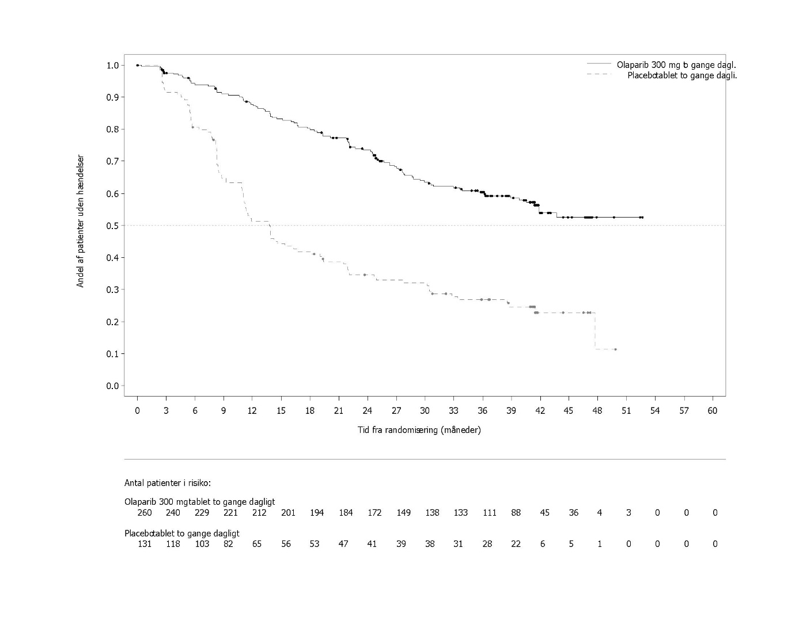
Figur 2 SOLO1: Kaplan-Meier-plot over OS hos nyligt diagnosticerede patienter med fremskreden BRCA1/2m-ovariecancer (38 % modenhed)

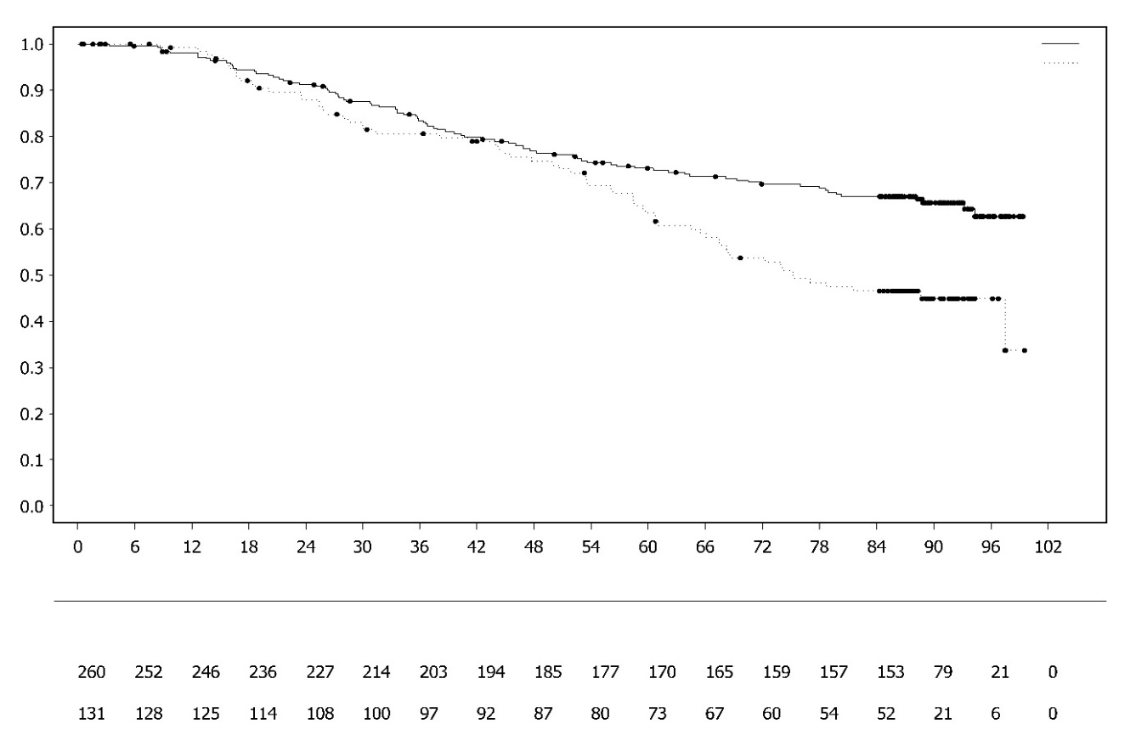
Andel af patienter uden hændelser

Tid fra randomisering (måneder)
Antal patienter i risiko:
Olaparib 300 mg to gange dagligt tablet

Placebo to gange dagligt tablet

Olaparib 300 mg to gange dagligt tablet
Placebo to gange dagligt tablet
Der blev observeret konsistente resultater i subgruppen af patienter mht. påvist sygdom ved indtræden i studiet. Patienter med CR defineret af investigatoren havde HR på 0,34 (95 % CI 0,24-0,47); median PFS ikke opnået for olaparib vs. 15,3 måneder for placebo. Efter 24 og 36 måneder var henholdsvis 68 % og 45 % patienterne stadig i CR i olaparibarmen og 34 % og 22 % af patienterne i placeboarmen. Patienterne med PR ved indtræden i studiet havde PFS HR på 0,31 (95 % CI 0,18, 0,52; median PFS 30,9 måneder på olaparib vs. 8,4 måneder på placebo). Patienter med PR ved indtræden i studiet opnåede enten CR (15 % i olaparibarmen og 4 % i placeboarmen efter 24 måneder, forblev i CR efter 36 måneder) eller havde yderligere PR/stabil sygdom (43 % i olaparibarmen og 15 % i placeboarmen efter 24 måneder; 17 % i olaparibarmen og 15 % i placeboarmen efter 36 måneder). Andelen af patienter, som progredierede inden for 6 måneder efter den sidste dosis af platinbaseret kemoterapi, var 3,5 % for olaparib og 8,4 % for placebo.

Vedligeholdelsesbehandling af platinsensitiv recidiverende (PSR) ovariecancer
SOLO2-studiet

Sikkerhed og virkning af olaparib som vedligeholdelsesbehandling af PSR ovariecancer, tubacancer eller primær peritoneal cancer blev undersøgt i et randomiseret, dobbeltblindet, placebokontrolleret fase III-studie med patienter med germline BRCA1/2-muteret sygdom. Studiet sammenlignede virkningen af vedligeholdelsesbehandling med Lynparza [300 mg (2 x 150 mg tabletter) to gange daglig], som blev taget indtil progression med virkningen af placebobehandling hos 295 patienter med high-grade serøs eller endometrioid PSR-ovariecancer (2:1 randomisering: 196 olaparib og 99 placebo), som opnåede respons (CR eller PR) efter afslutning af platinholdig kemoterapi.

Patienter, som havde fået to eller flere platinholdige regimer og hvis sygdom var vendt tilbage > 6 måneder efter afslutning af den næstsidste platinbaserede kemoterapi, blev inkluderet. Patienterne måtte ikke tidligere have fået olaparib eller anden behandling med PARP-inhibitorer. Patienterne kunne tidligere have fået bevacizumab, med undtagelse af den behandling, der lå umiddelbart før randomiseringen.

Der var evidens for, at alle patienter ved baseline havde gBRCA1/2m. Patienter med BRCA1/2-mutationer blev identificeret enten ved germline-test i blod via en lokal test eller central test hos Myriad eller ved at teste en tumorprøve ved en lokal test. Der blev opdaget større strukturelle ændringer i BRCA1/2 generne hos 4,7 % (14/295) af de randomiserede patienter.

Demografiske og baseline egenskaber var generelt godt afbalanceret mellem olaparib og placebo-armene. Medianalderen var 56 år i begge arme. Ovariecancer var den primære tumor hos >80 % af patienterne. Den mest almindelige histologiske type var serøs (>90 %), endometrioid histologi blev rapporteret hos 6 % af patienterne. I olaparib-armen havde 55 % af patienterne kun modtaget 2 tidligere behandlingslinjer, mens 45 % havde modtaget 3 eller flere tidligere behandlingslinjer. I placebo-armen havde 61 % af patienterne kun modtaget 2 tidligere behandlingslinjer, mens 39 % havde modtaget 3 eller flere tidligere behandlingslinjer. De fleste patienter havde en ECOG performance status på 0 (81 %); der er ingen data for patienter med funktionsstatus 2 til 4. Platinfrit interval var >12 måneder hos 60 % og >6-12 måneder hos 40 % af patienterne. Respons på tidligere platinkemoterapi var fuldstændigt hos 47 % og delvist hos 53 % af patienterne. I olaparib- og placeboarmene havde henholdsvis 17 % og 20 % af patienterne tidligere modtaget bevacizumab.

Det primære endepunkt var PFS baseret på investigators vurdering under anvendelse af RECIST 1.1. Sekundære endepunkter omfattede PFS2; OS, TDT, TFST, TSST og HRQoL.

Studiet opfyldte sit primære mål og demonstrerede en statistisk signifikant forbedring i investigatorvurderet PFS for olaparib sammenlignet med placebo med en HR på 0,30 (95 % CI 0,22-0,41; p<0,0001; median 19,1 måneder for olaparib vs 5,5 måneder for placebo). Investigatorvurderingen af PFS blev understøttet af en blindet, uafhængig, central radiologisk vurdering af PFS (HR 0,25; 95 % CI 0,18-0,35; p<0,0001; median 30,2 måneder for olaparib og 5,5 måneder for placebo). Efter 2 år forblev 43 % olaparibbehandlede patienter progressionsfrie i sammenligning med kun 15 % placebobehandlede patienter.

En sammenfatning af de primære, objektive resultater for patienter med gBRCA1/2 m PSR-ovariecancer i SOLO2 er præsenteret i Tabel 4 og Figur 3.

Tabel 4 Sammenfatning af de primære, objektive resultater for patienter med gBRCA1/2m PSR-ovariecancer i SOLO2
 | Olaparib 300 mg tablet  bd | Placebo
PFS (63% modenhed)
Antal hændelser: Samlet antal patienter (%) | 107:196 (55) | 80:99 (81)
Mediantid (måneder) (95 % CI) | 19,1 (16,3-25,7) | 5,5 (5,2-5,8)
HR (95 % CI) ª | 0,30 (0,22-0,41)
P-værdi (2-sidet) | p<0,0001
ª HR= Hazard Ratio. En værdi <1 favoriserer olaparib. Analysen blev udført under anvendelse af en Cox-proportional hazards-model, som inkluderede respons på tidligere platinbaseret kemoterapi (CR eller PR) og tid til sygdomsprogression (>6-12 måneder og >12 måneder) i den næstsidste platinbaserede kemoterapi som kovariater.
bd To gange dagligt; PFS Progressionsfri overlevelse; CI Konfidensinterval

Figur 3 SOLO2: Kaplan-Meier-plot af PFS hos patienter med gBRCA1/2m PSR-ovariecancer (63 % modenhed - investigatorvurdering)
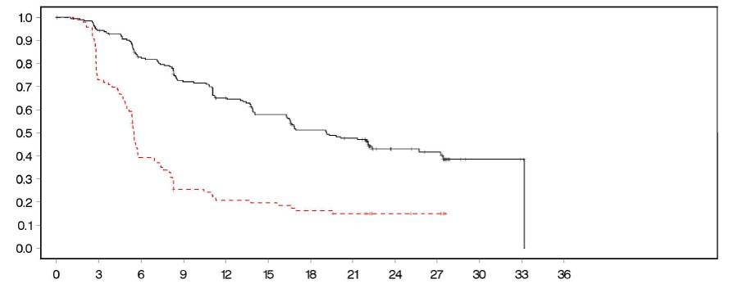
Tid fra randomisering (måneder)

- - - - - - - - - Placebo bd --------------Olaparib 300 mg bd
Antal patienter i risiko:

196 | 182 | 156 | 134 | 118 | 104 | 89 | 82 | 32 | 29 | 3 | 2 | 0 | Olaparib 300 mg bd
99 | 70 | 37 | 22 | 18 | 17 | 14 | 12 | 7 | 6 | 0 | 0 | 0 | Placebo bd

Andel af patienter uden hændelser

bd To gange dagligt; PFS Progressionsfri overlevelse

Ved den endelige analyse af OS (61 % modenhed) var HR 0,74 (95 % CI 0,54-1,00; p=0,0537; median 51,7 måneder for olaparib versus 38,8 måneder for placebo) og opnåede ikke statistisk signifikans. De sekundære endepunkter TFST og PFS2 viste en vedvarende og statistisk signifikant forbedring for olaparib sammenlignet med placebo. Resultater for OS, TFST og PFS2 er vist i tabel 5 og figur 4.

Tabel 5 Sammendrag af centrale sekundære objektive resultater for patienter med gBRCA1/2m PSR ovariecancer i SOLO2
 |  | Olaparib 300 mg tablet bd |  | Placebo
OS (61 % modenhed)
Antal hændelser: Samlet antal patienter (%) | 116:196 (59) |  | 65:99 (66)
Median tid (95 % CI), måneder | 51,7 (41,5; 59,1) |  | 38,8 (31,4; 48,6)
HR (95 % CI) ª | 0,74 (0,54-1,00)
P-værdi (2-sidet) | p=0,0537
TFST (71 % modenhed)
Antal hændelser: Samlet antal patienter (%) |  | 139:196 (71) |  | 86:99 (87)
Mediantid (måneder) (95% CI) |  | 27,4 (22,6-NR) |  | 7,2 (6,3-8,3)
HR (95% CI) ª |  | 0,37 (0,28-0,48)
P-værdi* (2-sidet) |  | p<0,0001
PFS2 (40% modenhed)
Antal hændelser: Samlet antal patienter (%) |  | 70:196 (36) |  | 49:99 (50)
Mediantid (måneder) (95% CI) |  | NR (24,1-NR) |  | 18,4 (15,4-22,8)
HR (95% CI) ª |  | 0,50 (0,34-0,72)
P-værdi (2-sidet) |  | p=0,0002
* Ikke kontrolleret for multiplicitet
ª HR= Hazard Ratio. En værdi <1 favoriserer olaparib. Analysen blev udført ved anvendelse af en Cox-proportional hazards-model, som inkluderede respons på tidligere platin-kemoterapi (CR eller PR) og tid til sygdomsprogression (> 6-12 måneder og > 12 måneder) i den næstsidste platinbaserede kemoterapi som kovariater.
bd To gange dagligt; NR ikke nået; CI konfidensinterval; PFS2 tid fra randomisering til anden progression eller død; TFST Tid fra randomisering til start af første, efterfølgende behandling eller død.

Figur 4 SOLO2: Kaplan-Meier-plot af OS hos patienter med gBRCA1/2m PSR-ovariecancer (61 % modenhed)
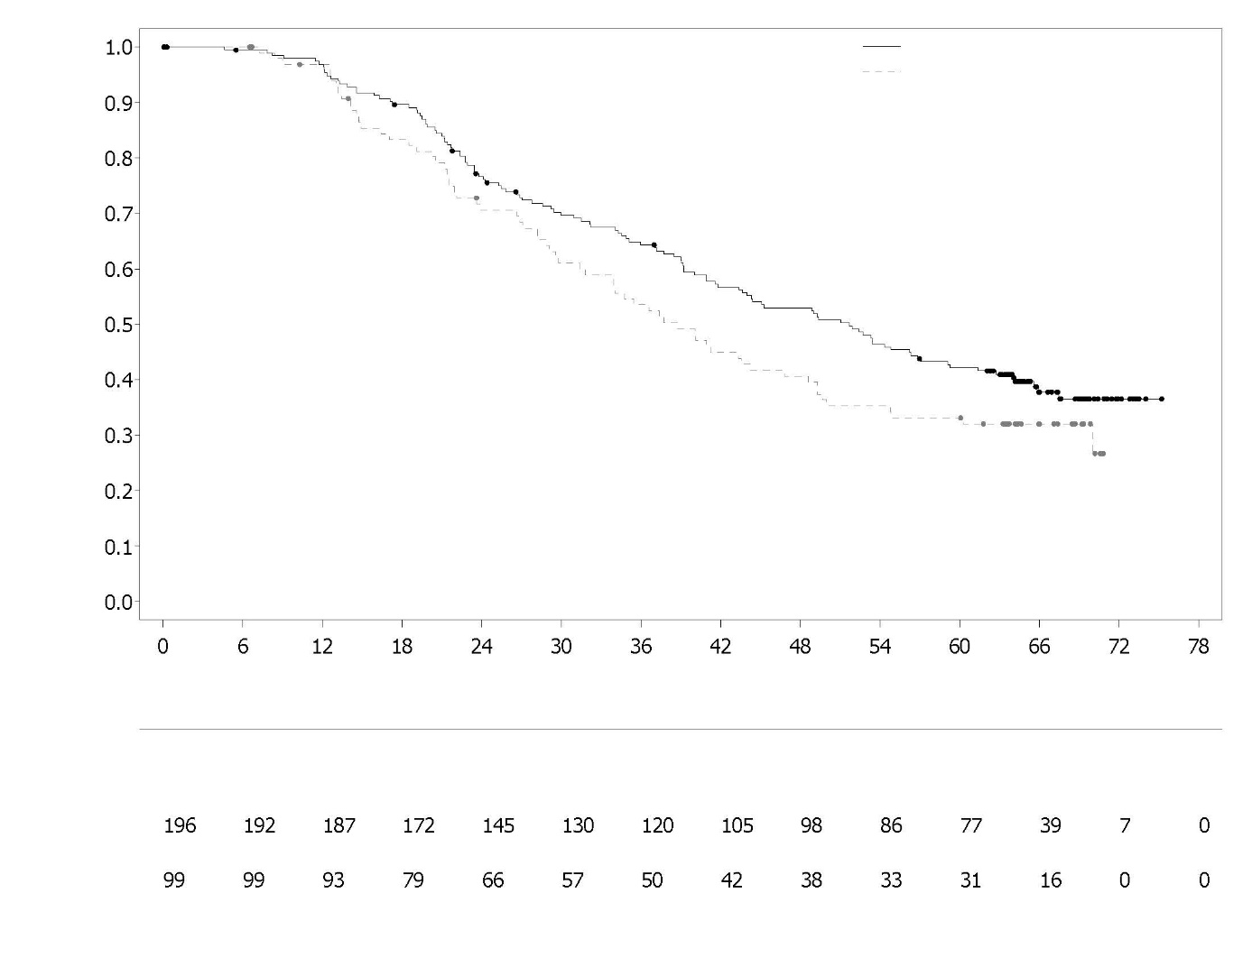
Olaparib 300 mg tablet to gange daglig
Placebo-tablet to gange daglig
Antal patienter i risiko:
Olaparib 300 mg tablet to gange dagligt

Andel af hændelsesfri patienter
Placebo to gange dagligt

Tid fra randomisering (måneder)

Blandt patienterne, der deltog i studiet med målbar sygdom (mål-læsioner ved baseline) blev der opnået en objektiv responsrate på 41 % i Lynparza-armen versus 17 % på placebo. Af de patienter, der blev behandlet med Lynparza, som deltog i studiet med tegn på sygdom (mål- eller ikke-mål-læsioner ved baseline), oplevede 15,0 % fuldt respons sammenlignet med 9,1 % af patienterne på placebo.

På tidspunktet for analysen af PFS var medianvarigheden af behandlingen 19,4 måneder for olaparib og 5,6 måneder for placebo. Størstedelen af patienterne forblev på startdosen 300 mg olaparib bd. Forekomsten af dosisafbrydelser, -reduktioner og -seponeringer på grund af en bivirkning var henholdsvis 45,1 %, 25,1 % og 10,8 %. Dosisafbrydelserne forekom hyppigst i de første 3 måneder, og dosisreduktionerne i de første 3-6 måneder af behandlingen. De hyppigste bivirkninger, som førte til dosisafbrydelse eller dosisreduktion var anæmi, kvalme og opkastning.

Resultater fra patientrapporterede oplysninger (PRO) indikerede ingen forskel mellem patienter behandlet med olaparib sammenlignet med placebo efter vurdering af ændringen fra baseline i TOI fra FACT-O.

Study 19 (D0810C00019)
Sikkerhed og effekt af olaparib som vedligeholdelsesbehandling i behandlingen af patienter med PSR ovariecancer, herunder patienter med tubacancer eller med primær peritoneal cancer, efter behandling med to eller flere platinholdige regimer, blev undersøgt i et stort randomiseret, dobbeltblindet, placebokontrolleret fase II-studie (Study 19). Studiet sammenlignede effekten af vedligeholdelsesbehandling med Lynparza som blev taget indtil progression, med placebobehandling hos 265 (136 olaparib og 129 placebo) patienter med PSR high-grade serøs ovariecancer, som havde respons (CR eller PR) efter fuldførelse af platinholdig kemoterapi. Det primære endepunkt var PFS baseret på investigatorvurdering under anvendelse af RECIST 1.0. Sekundære effektendepunkter omfattede OS, sygdomskontrolrate (DCR) defineret som bekræftet CR/PR + SD (stabil sygdom), HRQoL og sygdomsrelaterede symptomer. Der blev også udført eksplorative analyser af TFST og TSST.

Patienter, hvis sygdom var vendt tilbage >6 måneder efter afslutning af deres næstsidste platinbaserede kemoterapi, blev inkluderet. Deltagelse krævede ikke bevis for BRCA1/2-mutation (BRCA-mutationsstatus blev for nogle patienter bestemt retrospektivt). Patienterne måtte ikke tidligere have fået olaparib eller anden behandling med PARP-inhibitorer. Patienterne kunne tidligere have fået bevacizumab, med undtagelse af den behandling, der lå umiddelbart før randomiseringen. Gentaget behandling med olaparib var ikke tilladt efter progression under behandling med olaparib.

Patienter med BRCA1/2-mutationer blev identificeret enten ved germline-test i blod via en lokal test eller med central test hos Myriad eller ved at teste en tumorprøve ved en lokal test udført af Foundation Medicine. Der blev opdaget større strukturelle ændringer i BRCA1/2 generne hos 7,4 % (10/136) af de randomiserede patienter.

Demografiske og baseline egenskaber var generelt godt afbalanceret mellem olaparib- og placebo-armene. Medianalderen var 59 år i begge arme. Ovariecancer var den primære tumor hos 86 % af patienterne. I olaparib-armen havde 44 % af patienterne kun modtaget 2 tidligere behandlingslinjer, mens 56 % havde modtaget 3 eller flere tidligere behandlingslinjer. I placebo-armen havde 49 % af patienterne kun modtaget 2 tidligere behandlingslinjer, mens 51 % havde modtaget 3 eller flere tidligere behandlingslinjer. De fleste patienter havde en ECOG performance status på 0 (77 %); der er ingen data for patienter med funktionsstatus 2 til 4. Platinfrit interval var > 12 måneder hos 60 % og 6-12 måneder hos 40 % af patienterne. Respons på tidligere platinbaseret kemoterapi var fuldstændigt hos 45 % og delvist hos 55 % af patienterne. I olaparib- og placeboarmene havde henholdsvis 6 % og 5 % af patienterne tidligere modtaget bevacizumab.

Studiet opfyldte sit primære mål og påviste en statistisk signifikant forbedring af PFS for olaparib i sammenligning med placebo i den samlede population med en HR på 0,35 (95 % CI 0,25-0,49; p<0,00001; median 8,4 måneder for olaparib vs 4,8 måneder for placebo). Ved den endelige OS-analyse (skæringsdato for data (DCO) 9. maj 2016) ved 79 % modenhed var hazard ratio ved sammenligning af olaparib med placebo 0,73 (95 % CI 0,55-0,95; p=0,02138 (opnåede ikke det præspecificerede signifikansniveau på < 0,0095); median 29,8 måneder for olaparib versus 27,8 måneder for placebo). I den olaparibbehandlede gruppe forblev 23,5 % (n=32/136) af patienterne på behandlingen i ≥ 2 år sammenlignet med 3,9 % (n=5/128) af patienterne på placebo. Selvom antallet af patienter var begrænset, forblev 13,2 % (n=18/136) af patienterne i den olaparibbehandlede gruppe på behandlingen i ≥ 5 år sammenlignet med 0,8 % (n=1/128) i placebogruppen.

En planlagt sub-gruppeanalyse identificerede patienter med BRCA1/2-muteret ovariecancer (n=136, 51,3 %; heraf 20 patienter, som havde en somatisk tumor-BRCA1/2-mutation) som den sub-gruppe, der opnåede den største kliniske fordel af vedligeholdelsesbehandling med olaparib monoterapi. Der blev også observeret en fordel hos patienter med BRCA1/2-vildtype/varianter af usikker betydning (BRCA1/2 wt/VUS), selvom dette var af mindre størrelsesorden. Der var ingen strategi for multiple tests for sub-gruppeanalyserne.

En sammenfatning af de primære objektive resultater for patienter med BRCA1/2-muteret og BRCA1/2 wt/VUS PSR-ovariecancer i Study 19 er præsenteret i Tabel 6 og for alle patienter i Study 19 i Tabel 6 og Figur 5.

Tabel 6 Sammenfatning af de primære objektive resultater for alle patienter og patienter med BRCA1/2-muteret og BRCA1/2 wt/VUS PSR-ovariecancer i Study 19
 | Alle patienterª |  | BRCA1/2-muteret |  | BRCA1/2 wt/VUS
 | Olaparib | Placebo | Olaparib | Placebo | Olaparib | Placebo
PFS – DCO 30. juni 2010
Antal hændelser: Samlet antal patienter (%) | 60:136 (44) | 94:129 (73) | 26:74 (35) | 46:62 (74) | 32:57 (56) | 44:61 (72)
Mediantid (måneder) (95 % CI) | 8,4  (7,4-11,5) | 4,8  (4,0-5,5) | 11,2  (8,3-NR) | 4,3  (3,0-5,4) | 7,4  (5,5-10,3) | 5,5  (3,7-5,6)
HR (95 % CI)^{b} | 0,35 (0,25-0,49) |  | 0,18 (0,10–0,31) |  | 0,54 (0,34-0,85)
P-værdi (2-sidet) | p<0,00001 |  | p<0,00001 |  | p=0,00745
ª Alle patienter består af følgende sub-grupper: BRCA1/2-muteret, BRCA1/2 wt/VUS og BRCA1/2-status ukendt (11 patienter med ukendt status, ikke vist som en separat undertype i tabellen).
^{b} HR= Hazard Ratio. En værdi <1 favoriserer olaparib. Analysen blev udført under anvendelse af en Cox-proportional hazards-model med faktorer for behandling, etnisk oprindelse, platinsensitivitet og respons på endelig platinbehandling.
PFS Progressionsfri overlevelse; DCO Skæringsdato for data; CI Konfidensinterval; NR Ikke opnået.

Figur 5 Study 19: Kaplan-Meier-plot af PFS i FAS (58 % modenhed - investigatorvurdering) DCO 30. juni 2010
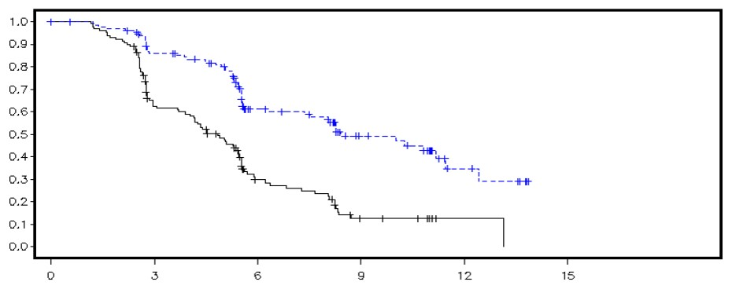
Andel af patienter uden hændelser
Tid fra randomisering (måneder)

--------------Placebo - - - - - - - - - Olaparib

Antal patienter i risiko:

136 | 106 | 53 | 24 | 7 | 0 | Olaparib
129 | 72 | 24 | 7 | 1 | 0 | Placebo

DCO Skæringsdato for data; FAS Fuldt analysesæt; PFS progressionsfri overlevelse

Et sammendrag af de vigtigste sekundære objektive resultater for patienter med BRCA1/2-muteret og BRCA1/2 wt/VUS PSR ovariecancer i Study 19 er vist i Tabel 7 og for alle patienter i Study 19 i Tabel 7 og Figur 6.

Tabel 7 Sammendrag af vigtigste sekundære objektive resultater for alle patienter og patienter med BRCA1/2 muteret og BRCA1/2 wt/VUS PSR ovariecancer i Study 19
 | Alle patienterª |  | BRCA1/2-muteret |  | BRCA1/2 wt/VUS
 | Olaparib | Placebo | Olaparib | Placebo | Olaparib | Placebo
OS - DCO 09 maj 2016
Antal hændelser: Samlet antal patienter (%) | 98:136 (72) | 112:129 (87) | 49:74 (66) | 50:62 (81) ^{c} | 45:57 (79) | 57:61 (93)
Mediantid (måneder) (95 % CI) | 29,8  (26,9-35,7) | 27,8  (24,9-33,7) | 34,9  (29,2-54,6) | 30,2  (23,1-40,7) | 24,5  (19,8-35,0) | 26,6  (23,1-32,5)
HR (95 % CI)^{b} | 0,73 (0,55–0,95) |  | 0,62 (0,42–0,93) |  | 0,84 (0,57-1,25)
P-værdi (2-sidet)* | p=0,02138 |  | p=0,02140 |  | p=0,39749
TFST – DCO 09 maj 2016
Antal hændelser: Samlet antal patienter (%) | 106:136 (78) | 124:128 (97) | 55:74 (74) | 59:62 (95) | 47:57 (83) | 60:61 (98)
Mediantid (måneder) (95 % CI) | 13,3  (11,3-15,7) | 6,7  (5,7-8,2) | 15,6  (11,9-28,2) | 6,2  (5,3-9,2) | 12,9  (7,8-15,3) | 6,9  (5,7-9,3)
HR (95 % CI)^{b} | 0,39 (0,30–0,52) |  | 0,33 (0,22-0,49) |  | 0,45 (0,30-0,66)
P-værdi (2-sidet)* | p<0,00001 |  | p<0,00001 |  | p=0,00006
* Der var ingen strategi for multiple tests for subgruppeanalyserne eller for alle patienterne TFST.
ª Alle patienter består af følgende subgrupper: BRCA1/2-muteret, BRCA1/2 wt/VUS og BRCA1/2-status ukendt (11 patienter med status ukendt, ikke vist som en separat undergruppe i tabellen).
^{b} HR= Hazard Ratio. En værdi <1 favoriserer olaparib. Analysen blev udført ved anvendelse af en Cox proportional hazards-model med faktorer for behandling, etnisk oprindelse, platinsensivitet og respons på endelig platinbehandling.
^{c} Ca. en fjerdedel af placebobehandlede patienter i den BRCA-muterede subgruppe (14/62; 22,6%) modtog en efterfølgende PARP-hæmmer.
OS Samlet overlevelse; DCO data cut off; CI konfidensinterval; TFST tid fra randomisering til start af første efterfølgende behandling eller død.

Figur 6 Study 19: Kaplan Meier-plot af OS i FAS (79 % modenhed) DCO 9. maj 2016
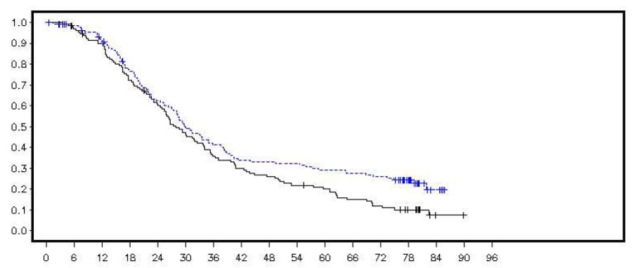
Andel af patienter i live
Tid fra randomisering (måneder)

--------------Placebo - - - - - - - - - Olaparib
Antal patienter i risiko:

Olaparib
Placebo

DCO Skæringsdato for data; FAS Fuldt analysesæt; OS Samlet overlevelse

På tidspunktet for analysen af PFS var medianvarigheden af behandlingen 8 måneder for olaparib og 4 måneder for placebo. Størstedelen af patienterne forblev på startdosen olaparib. Forekomsten af dosisafbrydelser, -reduktioner og -seponeringer på grund af en bivirkning var henholdsvis 34,6 %, 25,7 % og 5,9 %. Dosisafbrydelserne og -reduktionerne forekom hyppigst i de første 3 måneder af behandlingen. De hyppigste bivirkninger, som førte til dosisafbrydelse eller dosisreduktion var kvalme, anæmi, opkastning, neutropeni og træthed. Forekomsten af bivirkningen anæmi var 22,8% (CTCAEgrad ≥ 3 7,4%).

Resultater fra patientrapporterede oplysninger (PRO) indikerede ingen forskel mellem patienterne behandlet med olaparib sammenlignet med placebo målt ved forbedrings- og forværringsrater i TOI og FACT-O total.

OPINION-studiet

I OPINION, et fase IIIb enkeltarms-, multicenterstudie, blev olaparib undersøgt som vedligeholdelsesbehandling hos patienter med PSR ovarie-, tuba- eller primær peritonealcancer efter 2 eller flere linjer af platinbaseret kemoterapi, og som ikke havde en kendt risikogivende eller formodet risikogivende gBRCA-mutation. Patienter, hvis sygdom var i respons (CR eller PR) efter afslutning af platinbaseret kemoterapi, blev inkluderet. I alt blev 279 patienter inkluderet i dette studie og modtog olaparib-behandling indtil sygdomsprogression eller uacceptabel toksicitet. Baseret på central testning blev 90,7 % bekræftet med en ikke-gBRCAm-status; derudover blev 9,7 % identificeret som sBRCAm.

Det primære endepunkt var investigatorvurderet PFS ifølge modificeret RECIST v1.1. Sekundære endepunkter inkluderede OS.

Når det blev brugt som vedligeholdelsesbehandling, viste Olaparib klinisk aktivitet hos patienter med ikke-gBRCAm PSR-ovariecancer. I den endelige analyse af samlet overlevelse (DCO 17. september 2021) var OS-data 52,3 % modne.

Et sammendrag over det primære PFS og OS sekundære objektive resultat for patienter med ikke-gBRCAm PSR-ovariecancer i OPINION er vist i tabel 8.

Tabel 8 Sammendrag over de vigtigste objektive resultater for ikke-gBRCAm-patienter med PSR-ovariecancer i OPINION

 | Olaparib tabletter 300 mg bd
PFS (75 % modenhed) (DCO 2 oktober 2020)
Antal hændelser: Samlet antal patienter (%) | 210: 279 (75,3)
Median PFS (95 % CI), månederª | 9,2 (7,6; 10.9)
OS (52,3 % modenhed) (DCO 17. september 2021)
Antal hændelser: Samlet antal patienter (%) | 146: 279 (52,3)
Median OS (95 % CI), månederª | 32,7 (29,5; 35,3)
ª Udregnet ved hjælp af Kaplan-Meiers teknik.
Konfidensintervaller for median PFS og OS blev udledt baseret på Brookmeyer Crowleys metode.
bd To gange dagligt; PFS Progressionsfri overlevelse; OS Samlet overlevelse; DCO Skæringsdato for data; CI Konfidensinterval.

Førstelinjevedligeholdelsesbehandling af HRD-positiv fremskreden ovariecancer

PAOLA-1 studiet

PAOLA-1 var et fase III randomiseret, dobbeltblindet, placebokontrolleret multicenterstudie, der sammenlignede virkningen og sikkerheden af Lynparza (300 mg [2 x 150 mg tabletter] to gange dagligt) i kombination med bevacizumab (15 mg/kg legemsvægt givet en gang hver 3. uge som intravenøs infusion) versus placebo plus bevacizumab til vedligeholdelsesbehandling af fremskreden (FIGO Stage III-IV) high-grade epitelial ovarie-, tuba- eller primær peritonealcancer efter platinbaseret førstelinjekemoterapi og bevacizumab. Behandlingen med bevacizumab varede i alt op til 15 måneder/22 cyklusser, inklusive perioden med kemoterapi og givet som vedligeholdelse.

I studiet blev 806 patienter randomiseret (2:1 randomisering: 537 olaparib/bevacizumab: 269 placebo/bevacizumab), der ikke havde nogen tegn på sygdom (NED) på grund af fuldstændig kirurgisk resektion, eller som opnåede komplet respons (CR) eller delvist respons (PR) efter afslutning af platinbaseret førstelinjekemoterapi og bevacizumab. Patienterne havde gennemført mindst 4 og maksimalt 9 cyklusser, hvor størstedelen (63 %) havde modtaget 6 cyklusser af platin-taxanbaseret førstelinjekemoterapi, herunder mindst 2 cyklusser med bevacizumab i kombination med de 3 sidste cyklusser af kemoterapi. Median-antallet af bevacizumab-cyklusser før randomisering var 5.

Patienterne blev stratificeret efter førstelinjebehandlingsresultat (tidspunkt for og resultat af cytoreduktiv kirurgi og respons på platinbaseret kemoterapi) og tBRCAm-status, bestemt ved potentiel lokal testning. Patienterne fortsatte med bevacizumab i vedligeholdelsesregi og startede behandlingen med Lynparza efter mindst 3 uger og op til maksimalt 9 uger efter afslutningen af deres sidste dosis kemoterapi. Behandling med Lynparza fortsatte indtil progression af den underliggende sygdom, uacceptabel toksicitet eller i op til 2 år. Patienter, der efter den behandlende læges opfattelse kunne få yderligere fordel ved kontinuerlig behandling, kunne behandles ud over de 2 år.

Demografiske og baseline-egenskaber var afbalanceret mellem begge arme i intent to treat (ITT)-populationen og i de biomarkørdefinerede undergrupper ved tBRCAm (prospektivt og retrospektivt defineret), GIS og HRD-status (defineret i dette studie ved en kombination af begge biomarkører). Patienternes medianalder var samlet 61 år. De fleste patienter i begge arme havde en ECOG-præstationsstatus på 0 (70 %). Ovariecancer var den primære tumor hos 86 % af patienterne. Den mest almindelige histologiske type var serøs (96 %), og endometrioidhistologi blev rapporteret hos 2 % af patienterne. De fleste patienter blev diagnosticeret i FIGO stadie IIIC (63 %). Alle patienterne havde modtaget platinbaseret førstelinjebehandling og bevacizumab. Patienterne blev ikke begrænset af det kirurgiske resultat, idet 63 % havde fuldstændig cytoreduktion ved indledende eller interval-tumorreduktionskirurgi, og 37 % havde resterende makroskopisk sygdom. 30 % af patienterne i begge arme var tBRCAm ved screening. Demografiske og baseline-karakteristika i biomarkørundergrupperne var i overensstemmelse med dem i ITT-populationen. I den HRD-positive undergruppe havde 65 % af patienterne fuldstændig cytoreduktion, og 35 % af patienterne havde resterende makroskopisk sygdom. I den samlede inkluderede patientpopulation var 30 % af patienterne i begge arme tBRCAm (risikogivende/patogen mutation) ved screening ved lokal testning, og for 4 % af patienterne var BRCAm-status ukendt. Retrospektiv analyse af tilgængelige kliniske prøver blev udført hos 97 % af patienterne for at bekræfte tBRCAm-status og undersøge genomisk ustabilitetsscore som beskrevet ovenfor. Blandt non-tBRCAm patienter havde 29 % (19 % af den samlede population) positiv GIS foruddefineret i dette studie som sammensat score ≥ 42. Når tBRCAm-status og positiv GIS blev kombineret, repræsenterede patienter med HRD-positiv, HRD-negativ og HRD-ukendt status i deres tumorer 48 %, 34 % og 18 % af den samlede patientpopulation.

Det primære endepunkt var progressionsfri overlevelse (PFS), defineret som tid fra randomisering til progression og dette vurderet af investigator ved hjælp af modificerede Response Evaluation Criteria in Solid Tumors (RECIST) 1.1 eller død. Sekundære effektendepunkter inkluderede tid fra randomisering til anden progression eller død (PFS2), samlet overlevelse (OS), tid fra randomisering til første efterfølgende anti-cancerbehandling eller død (TFST) og helbredsrelateret livskvalitet (HRQoL). Patienternes tumor blev vurderet på RECIST 1.1 ved baseline og hver 24. uge (CT/MRI ved 12 uger, hvis klinisk eller CA 125 progression) i op til 42 måneder eller indtil objektiv radiologisk sygdomsprogression.

Studiet nåede sit primære endepunkt i ITT-populationen, som demonstrerede en statistisk signifikant forbedring af den investigatorvurderede PFS for olaparib/bevacizumab sammenlignet med placebo/bevacizumab (HR 0,59, 95 % CI 0,49-0,72, p <0,0001 med en median på 22,1 måneder for olaparib/bevacizumab versus 16,6 måneder for placebo/bevacizumab). Dette var i overensstemmelse med en BICR-analyse af PFS. Patienter defineret som biomarkørpositive (tBRCAm, GIS, HRD-status positive defineret som tBRCAm og/eller GIS-positive) opnåede imidlertid den største fordel.

Den endelige analyse af PFS2 (DCO 22. marts 2020, 53 % modenhed) i den samlede population var statistisk signifikant (HR 0,78, 95 % CI 0,64-0,95, p=0,0125 med en median på 36,5 måneder for olaparib/bevacizumab versus 32,6 måneder for placebo/bevacizumab).

I den endelige analyse af OS (DCO 22. marts 2022) hos patienter med HRD-positiv status (tBRCAm og/eller GIS) var der en numerisk forbedring i OS med olaparib/bevacizumab-armen i forhold til placebo/bevacizumab-armen (se tabel 9).

I tBRCAm som randomiseret undergruppe (241/806 patienter) var median PFS for olaparib/bevacizumab-armen 37,2 måneder versus 22,0 måneder for placebo/bevacizumab-armen (HR=0,34, 95% CI 0,23, 0,51). I den endelige analyse af samlet overlevelse (DCO 22. marts 2022) udviser tBRCAm som randomiseret undergruppe en numerisk reduktion i risikoen for død for olaparib/bevacizumab sammenlignet med placebo/bevacizumab (HR 0,63; 95 % CI 0,41; 0,97).

Effektresultater i andre biomarkørundergruppeanalyser baseret på retrospektivt analyserede tumorprøver er vist i tabel 9.

Tabel 9 Sammendrag af de vigtigste virkningsresultater for patienter med homolog rekombinationsmangel (HRD)-positiv status defineret som enten tBRCAm og/eller GIS hos patienter med fremskreden ovariecancer i PAOLA-1

 | tBRCAm^{*, c}  (n=235) |  | GIS-positiv (HRD-positiv eksklusive tBRCAm)^{*, d}  (n=152) |  | HRD-positiv*  (n=387)
 | Olaparib/ bevacizumab | Placebo/ bevacizumab | Olaparib/ bevacizumab | Placebo/ bevacizumab | Olaparib/ bevacizumab | Placebo/ bevacizumab
PFS, bedømt af investigator (46 % modenhed) DCO 22. marts 2019ª
Antal hændelser: Samlet antal patienter (%) | 44:158 (28) | 52:77 (68) | 43:97 (44) | 40:55 (73) | 87:255 (34) | 92:132 (70)
Median tid (måneder) | 37,2 | 18,8 | 28,1 | 16,6 | 37,2 | 17,7
HR (95 %) CI^{b} | 0,28 (0,19; 0,42) |  | 0,43 (0,28; 0,66) |  | 0,33 (0,25; 0,45)
PFS2, bedømt af investigator (40 % modenhed) DCO 22. marts 2020
Antal hændelser: Samlet antal patienter (%) | 44:158 (28) | 37:77 (48) | 41:97 (42) | 33:55 (60) | 85:255 (33) | 70:132 (53)
Median tid (måneder) | NR | 42,2 | 50,3 | 30,1 | 50,3 | 35,4
HR (95 %) CI^{b} | 0,53 (0,34; 0,82) |  | 0,60 (0,38; 0,96) |  | 0,56 (0,41; 0,77)
Endelig OS (42 % modenhed) DCO 22. marts 2022
Antal hændelser: Samlet antal patienter (%) | 49:158 (31,0) | 37:77 (48,1) | 44:97 (45,4) | 32:55 (58,2) | 93:255 (36,5) | 69:132 (52,3)
Median tid (måneder) | 75,2 | 66,9 | NR | 52,0 | 75,2 | 57,3
HR (95 %) CI^{b} | 0,57 (0,37; 0,88) |  | 0,71 (0,45; 1,13) |  | 0,62 (0,45; 0,85)
* Forud planlagt undergruppe
ª Baseret på Kaplan-Meier-estimater, andelen af patienter, der var progressionsfrie ved 12 og 24 måneder, var 89 % and 66 % for olaparib/bevacizumab versus 71 % og 29 % for placebo/bevacizumab.
^{b} En værdi <1 favoriserer olaparib. Analysen blev udført ved hjælp af en Cox-proportional hazards-model stratificeret efter førstelinjebehandlingsresultat ved screening og laboratoriescreening af tBRCA-status.
^{c} tBRCAm-status ved Myriad
^{d} HRD-positiv eksklusive tBRCAm blev defineret som Genomisk ustabilitetsscore (GIS) ved Myriad ≥42 (præspecificeret cut-off)
CI Konfidensinterval; HR Hazard ratio; NR ikke opmået

Figur 7 PAOLA-1: Kaplan-Meier-plot af PFS for patienter med fremskreden ovariecancer defineret som HRD-positive i PAOLA-1 (46 % modenhed – bedømt af investigator)
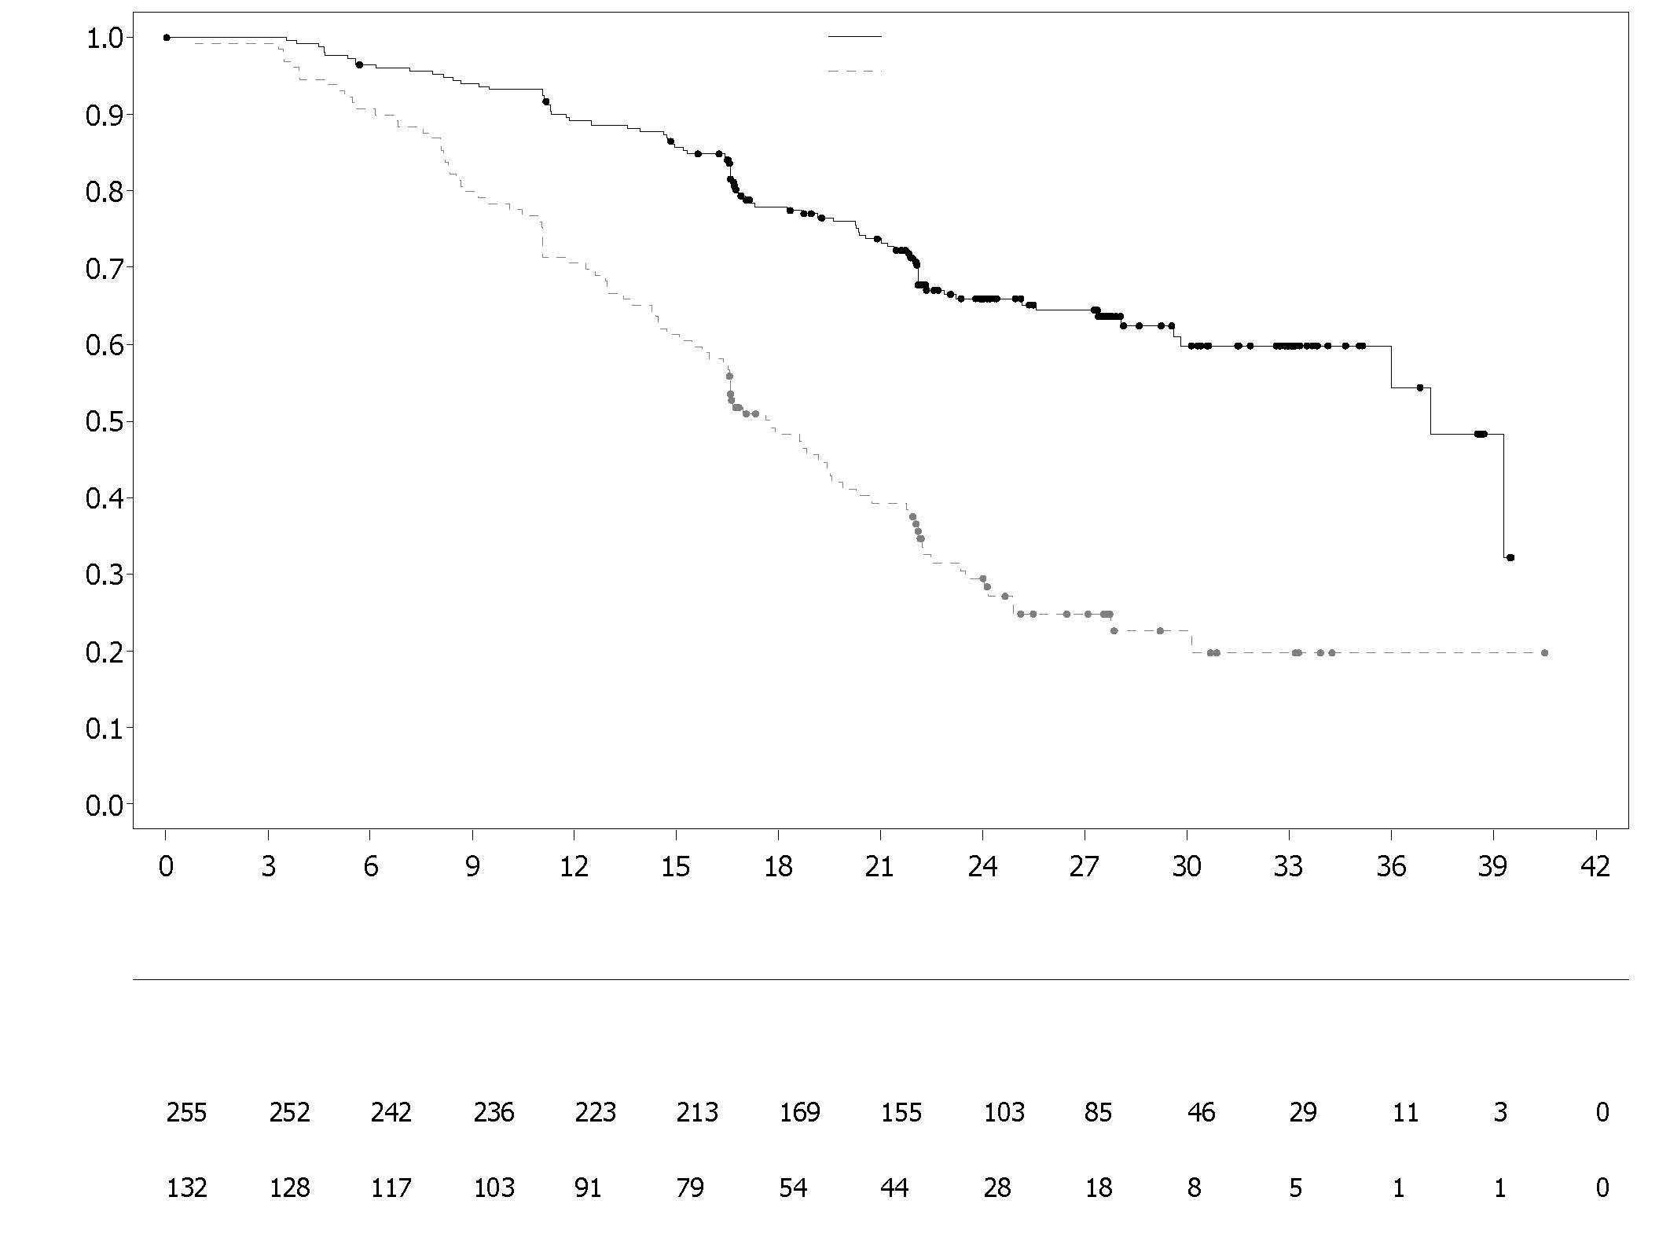
Andel af hændelsesfri patienter
Placebo + bevacizumab
Olaparib + bevacizumab
Antal patienter i risiko:
Tid fra randomisering (måneder)
Placebo + bevacizumab
Olaparib + bevacizumab
Figur 8 PAOLA-1: Kaplan-Meier-plot, Endelig samlet overlevelse efter HRD-positiv status (inklusive tBRCAm) (DCO 22. marts 2022)
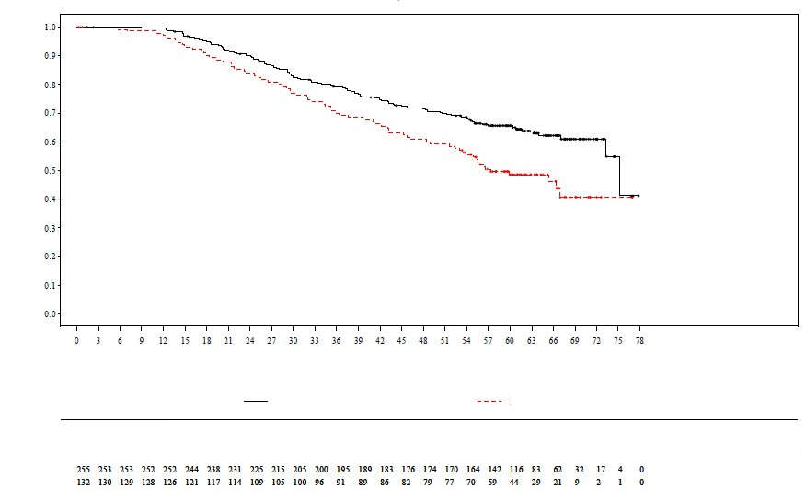
Tid fra randomisering (måneder)
Antal patienter i risiko:
Andel af hændelsesfri patienter
Olaparib + bevacizumab
Placebo + bevacizumab
Placebo + bevacizumab
Olaparib + bevacizumab

Adjuverende behandling af germline BRCA-muteret tidlig højrisiko-brystcancer
OlympiA

Sikkerheden og virkningen af olaparib som adjuverende behandling hos patienter med germline BRCA1/2-mutationer og HER2-negativ tidlig højrisiko-brystcancer, som havde afsluttet endelig lokal behandling og neoadjuverende eller adjuverende kemoterapi, blev undersøgt i et randomiseret, dobbeltblindet, placebokontrolleret, fase III-multicenterstudie med parallelle grupper (OlympiA). Patienterne skulle have gennemført mindst 6 cyklusser med neoadjuverende eller adjuverende kemoterapi indeholdende antracykliner, taxaner eller begge dele. Forudgående platinholdig kemoterapi for tidligere cancer (f.eks. ovarie) eller som adjuverende eller neoadjuverende behandling af brystcancer var tilladt. Højrisikopatienter med tidlig brystcancer blev defineret som følger:

- patienter, der tidligere har modtaget neoadjuverende kemoterapi: patienter med enten tredobbelt negativ brystcancer (TNBC) eller hormonreceptor-positiv brystcancer skal have haft residual invasiv cancer i brystet og/eller i resekerede lymfeknuder (ikke-patologisk komplet respons) på tidspunktet for operation. Derudover skal patienter med hormonreceptor-positiv brystcancer have haft en CPS&EG-score på ≥3 baseret på præ-behandlingens kliniske og post-behandlingens patologiske stadie (CPS), østrogenreceptor (ER)-status og histologisk grad, som vist i tabel 10.

Tabel 10 Tidlig brystcancerstadie, receptorstatus og krav til scoringsgrad for inklusion i studiet*

Stadie/karakteristika |  | Point
Klinisk stadie  (præ-behandling) | I/IIA | 0
Klinisk stadie  (præ-behandling) | IIB/IIIA | 1
Klinisk stadie  (præ-behandling) | IIIB/IIIC | 2
Patologisk stadie (post- behandling) | 0/I | 0
Patologisk stadie (post- behandling) | IIA/IIB/IIIA/IIIB | 1
Patologisk stadie (post- behandling) | IIIC | 2
Receptorstatus | ER-positiv | 0
Receptorstatus | ER-negativ | 1
Nukleær grad | Nukleær grad 1-2 | 0
Nukleær grad | Nukleær grad 3 | 1
* Samlet score på ≥3 påkrævet for patienter med hormonreceptor-positiv brystcancer.

- patienter, der tidligere har modtaget adjuverende kemoterapi: patienter med tredobbelt negativ brystcancer (TNBC) skal have haft lymfeknude-positiv eller negativ sygdom med en primær tumor på ≥2 cm; HR-positive, HER2-negative patienter skal have haft ≥4 patologisk bekræftede positive lymfeknuder.

Patienterne blev randomiseret (1:1) til enten olaparib 300 mg (2 x 150 mg tabletter) to gange dagligt (n=921) eller placebo (n=915). Randomisering blev stratificeret efter hormonreceptorstatus (HR-positiv/HER2-negativ versus TNBC), efter tidligere neoadjuverende versus adjuverende kemoterapi og efter tidligere platinholdig kemoterapi til nuværende brystcancer (ja versus nej). Behandlingen fortsatte i op til 1 år, eller indtil recidiv eller uacceptabel toksicitet. Patienter med HR-positive tumorer modtog også endokrin behandling.

Det primære endepunkt var invasiv sygdomsfri overlevelse (IDFS), defineret som tiden fra randomisering til dato for første recidiv, hvor recidiv er defineret som invasiv lokal/regional, fjernrecidiv, kontralateral invasiv brystcancer, ny cancer eller død uanset årsag. Sekundære mål omfattede OS, Fjern sygdomsfri overlevelse (DDFS, defineret som tiden fra randomisering indtil tegn på første fjernrecidiv af brystcancer), forekomst af nye primære kontralaterale brystcancertyper (invasive og ikke-invasive), ny primær ovariecancer, ny primær tubacancer og ny primær peritonealcancer, og patientrapporterede resultater (PRO) ved hjælp af FACIT-Fatigue- og EORTC QLQ-C30-spørgeskemaer.

Der blev brugt central test hos Myriad eller lokal gBRCA-test, hvis tilgængelig, til at fastslå patientens egnethed til studiet. Inkluderede patienter baseret på lokale gBRCA-testresultater afgav en prøve til retrospektiv bekræftende testning. Ud af 1.836 patienter inkluderet i OlympiA blev 1.623 bekræftet som gBRCAm ved central test, enten prospektivt eller retrospektivt.

Demografiske og baseline-karakteristika var velafbalancerede mellem de to behandlingsarme. Medianalderen var 42 år. 67 % af patienterne var hvide, 29 % asiatiske og 2,6 % sorte. To patienter (0,2 %) i olaparib-armen og fire patienter (0,4 %) i placebo-armen var mænd. 61 % af patienterne var præmenopausale. 89 % af patienterne havde ECOG-præstationsstatus på 0 og 11 % ECOG PS 1. 82 % af patienterne havde TNBC, og 18 % havde HR-positiv sygdom. 50 % af patienterne havde tidligere modtaget neoadjuverende og 50 % havde tidligere modtaget adjuverende kemoterapi. 94 % af patienterne fik antracyklin og taxan. Samlet set havde 26 % af patienterne tidligere modtaget platinholdig kemoterapi for brystcancer. I olaparib- og placebo-armene fik henholdsvis 87 % og 92 % af patienterne med HR-positiv sygdom samtidig endokrin behandling. Samlet set modtog 89,5 % af patienterne med HR-positiv sygdom en endokrin behandling, der omfattede letrozol (23,7 %), tamoxifen (40,9 %), anatrozol (17,2 %) eller exemestan (14,8 %).

Studiet opfyldte sit primære endepunkt, hvilket viste en statistisk signifikant forbedring af IDFS i olaparib-armen sammenlignet med placebo-armen. 284 patienter havde IDFS-hændelser; dette repræsenterede 12 % af patienterne i olaparib-armen (fjern 8 %, lokal/regional 1,4 %, kontralateral invasiv brystcancer 0,9 %, anden primær malignitet end bryst 1,2 %, dødsfald 0,2 %) og 20 % af patienterne i placebo-armen (fjern 13 %, lokal/regional 2,7 %, kontralateral invasiv brystcancer 1,3 %, ikke-bryst, anden primær malignitet 2,3 %, dødsfald 0 %). Der blev også observeret en statistisk signifikant forbedring af DDFS i olaparib-armen sammenlignet med placebo-armen. Ved den primære OS-analyse (10% modenhed, DCO 12. juli 2021) blev der observeret en statistisk signifikant forbedring i OS i olaparib-armen sammenlignet med placebo-armen (HR=0,68 [98,5 % CI 0,47; 0,97], p-værdi=0,0091). I en præspecificeret analyse udført cirka fem år efter, at den sidste patient blev randomiseret, med en median opfølgningstid på 6,2 år i olaparib-armen og 6,1 år i placebo-armen, fortsatte olaparib med at udvise forbedret OS sammenlignet med placebo. Virkningsresultater i FAS er vist i tabel 11 og figur 9 og 10.

Tabel 11 Virkningsresultater ved adjuverende behandling af patienter med germline BRCA-muteret tidlig brystcancer i OlympiA
 | Olaparib 300 mg bd  (N=921) |  | Placebo  (N=915)
IDFS (15 % modenhed) – DCO 27. marts 2020
Antal hændelser: Samlet antal patienter (%) | 106:921 (12) |  | 178:915 (20)
HR (99,5 % CI)ª | 0,58 (0,41; 0,82)
P-værdi (2-sidet)^{b} | 0,0000073
Procent (95 % CI) patienter, invasiv sygdomsfri efter 3 år^{c} | 86 (83, 88) | 77 (74, 80)
DDFS (13 % modenhed) – DCO 27. marts 2020
Antal hændelser: Samlet antal patienter (%) | 89:921 (10) |  | 152:915 (17)
HR (99,5 % CI)ª | 0,57 (0,39; 0,83)
P-værdi (2-sidet)^{b} | 0,0000257
Procent (95 % CI) patienter, fjern sygdomsfri efter 3 år^{c} | 88 (85, 90) | 80 (77, 83)
OS (14 % modenhed) – DCO 5. juni 2024 [opfølgende analyse efter 5 år]
Antal hændelser: Samlet antal patienter (%) | 107:921 (12) |  | 143:915 (16)
HR (95% CI)ª | 0,72 (0,56; 0,93)
Procent (95 % CI) patienter i live efter 3 år^{c} Procent (95 % CI) patienter i live efter 4 år^{c}  Procent (95 % CI) patienter i live efter 5 år^{c} Procent (95 % CI) patienter i live efter 6 år^{c} | 93 (91, 94)  90 (88, 92)  89 (87, 91)  88 (85, 90) | 89 (87, 91)  87 (85, 89)  86 (83, 88)  83 (80, 86)
ª Baseret på den stratificerede Cox's proportional hazards-model, < 1 indikerer en lavere risiko med olaparib sammenlignet med placebo-armen.
^{b} P-værdi fra en stratificeret log-rank test.
^{c} Procent beregnet ved hjælp af KM-estimater.
bd = to gange dagligt; CI = konfidensinterval; DCO = skæringsdato for data; DDFS = fjern sygdomsfri overlevelse; HR = hazard ratio; IDFS = invasiv sygdomsfri overlevelse; KM = Kaplan-Meier; OS = samlet overlevelse.

Figur 9 Kaplan-Meier plot af IDFS ved adjuverende behandling af patienter med germline BRCA-muteret tidlig højrisiko-brystcancer i OlympiA (DCO 27. marts 2020)
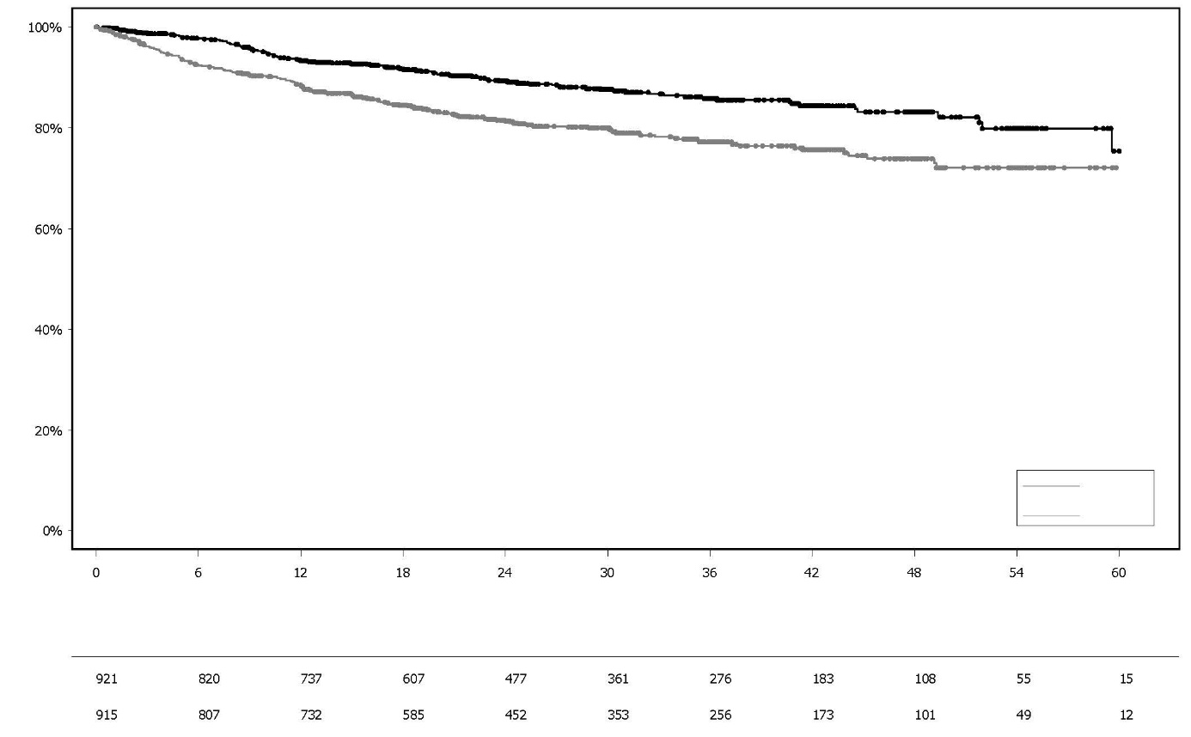
Placebo

Olaparib 300 mg bd

Antal patienter i risiko:
Måneder siden randomisering randomisation (months)
Olaparib
Placebo
Procent patienter i live og invasiv sygdomsfri

Figur 10 Kaplan-Meier plot af OS ved adjuverende behandling af patienter med germline BRCA-muteret tidlig højrisiko-brystcancer i OlympiA (DCO 5. juni 2024)

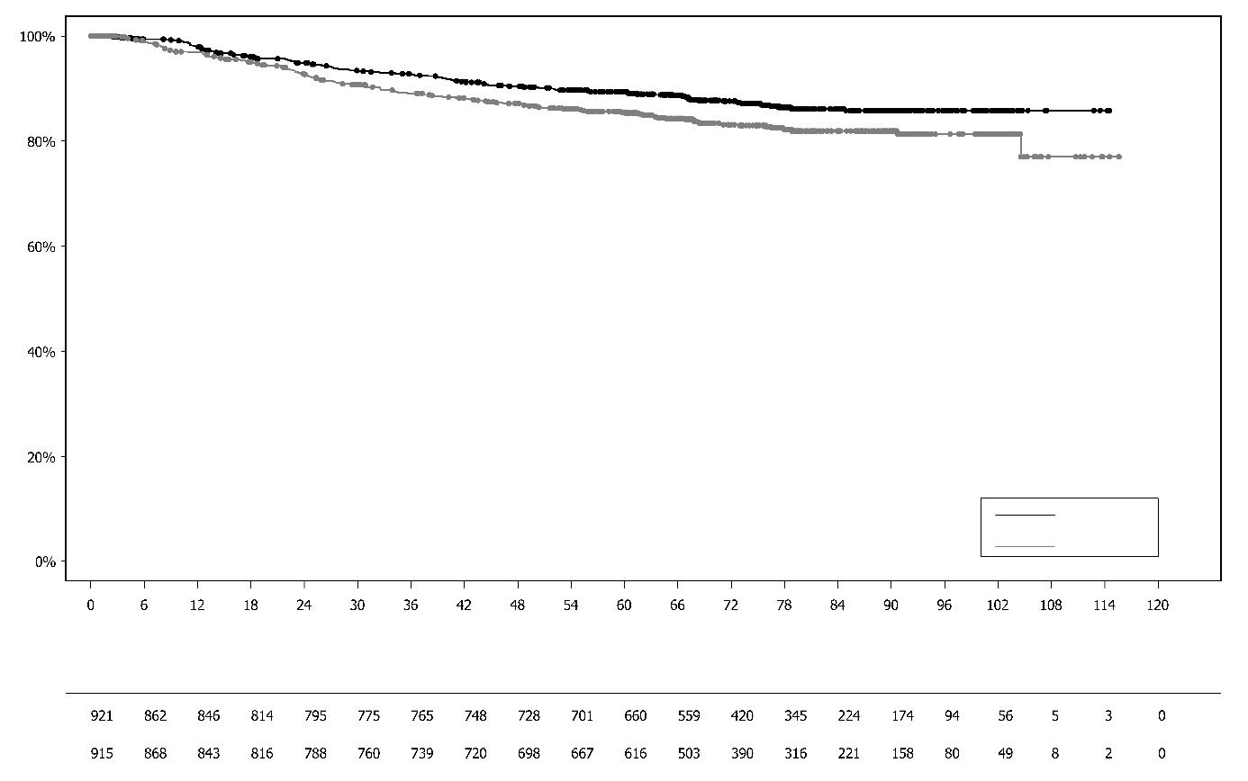
Placebo

Måneder siden randomisering
Olaparib
Placebo
Procent patienter i live

Olaparib 300 mg bd

Antal patienter i risiko:

gBRCA1/2-muteret HER2-negativ metastatisk brystcancer
OlympiAD (Studie D0819C00003)

Sikkerhed og virkning af olaparib hos patienter med gBRCA1/2-mutationer, der har HER2-negativ metastatisk brystcancer, blev undersøgt i et randomiseret, åben label, kontrolleret fase III-studie (OlympiAD). I dette studie blev 302 patienter med en bekræftet risikogivende eller formodet risikogivende gBRCA-mutation randomiseret 2:1 til at få enten Lynparza (300 mg [2 x 150 mg tabletter] to gange dagligt) eller lægens valg af kemoterapi (capecitabin 42 %, eribulin 35 % eller vinorelbin 17 %) indtil progression eller uacceptabel toksicitet. Patienter med BRCA1/2-mutationer blev identificeret ved germline-test i blod via en lokal test eller central test hos Myriad. Patienterne blev stratificeret baseret på: modtagelse af tidligere kemoterapibehandlinger for metastatisk brystcancer (ja/nej), hormonreceptor (HR) positiv versus tripel negativ (TNBC), tidligere platinbehandling mod brystcancer (ja/nej). Det primære endepunkt var PFS vurderet ved blindet uafhængig central vurdering (BICR) ved anvendelse af RECIST 1.1. De sekundære endepunkter omfattede PFS2, OS, objektiv responsrate (ORR) og HRQoL.

Patienterne skulle have fået behandling med et antracyklin, medmindre det var kontraindiceret, og et taxan i enten (neo)adjuverende eller metastatisk regi. Patienter med HR+ (ER og/eller PgR-positive) tumorer skulle have modtaget og have haft sygdomsprogression efter mindst en endokrin behandling (adjuverende eller metastatisk) eller skulle have sygdom, som den behandlende læge mente var uegnet til endokrin behandling. Tidligere behandling med platin var tilladt i metastatisk regi under forudsætning af, at der ikke havde været tegn på sygdomsprogression under platinbehandlingen, og i (neo)adjuverende regi under forudsætning af, at den sidste dosis blev givet mindst 12 måneder før randomisering. Ingen tidligere behandling med en PARP-inhibitor, herunder olaparib, var tilladt.

Demografiske og baseline-egenskaber var generelt velafbalancerede mellem olaparib- og komparator-armene (se tabel 12).

Tabel 12 Patientdemografiske og baseline egenskaber i OlympiAD

 | Olaparib 300 mg bd  n=205 | Kemoterapi  n=97
Alder - år (median) | 44 | 45
Køn (%)
Kvinder | 200 (98) | 95 (98)
Mænd | 5 (2) | 2 (2)
Race (%)
Kaukasisk | 134 (65) | 63 (65)
Asiatisk | 66 (32) | 28 (29)
Andre | 5 (2) | 6 (6)
ECOG performance status (%)
0 | 148 (72) | 62 (64)
1 | 57 (28) | 35 (36)
Samlet sygdomsklassifikation
Metastatisk  Lokalt fremskreden | 205 (100)  0 | 97 (100)  0
Ny metastatisk brystcancer (%) | 26 (13) | 12 (12)
Hormonreceptorstatus (%)
HR+ | 103 (50) | 49 (51)
TNBC | 102 (50) | 48 (49)
gBRCA-mutationstype (%)
gBRCA1  gBRCA2  gBRCA1 og gBRCA2 | 117 (57)  84 (41)  4 (2) | 51 (53)  46 (47)  0
≥2 metastatiske steder (%) | 159 (78) | 72 (74)
Placering af metastaser (%)
Udelukkende knogler | 16 (8) | 6 (6)
Andet | 189 (92) | 91 (94)
Målbar sygdom ved BICR (%) | 167 (81) | 66 (68)
Progressiv sygdom på tidspunkt for randomisering (%) | 159 (78) | 73 (75)
Tumorgrad ved diagnose
Veldifferentieret (G1)  Moderat differentieret (G2)  Dårligt differentieret (G3)  Ikke differentieret (G4)  Kan ikke bedømmes  Manglende | 5 (2)  52 (25)  108 (53)  4 (2)  27 (13)  9 (4) | 2 (2)  23 (24)  55 (57)  0  15 (16)  2 (2)
Antal tidligere kemoterapilinjer mod metastatisk brystcancer (%)
0  1  2 | 68 (33)  80 (39)  57 (28) | 31 (32)  42 (43)  24 (25)
Tidligere platinbaseret behandling (%) | 55 (27) | 21 (22)
kun i (neo)adjuverende regi  kun metastatisk regi  i (neo)adjuverende og metastatisk regi | 12 (6)  40 (20)  3 (1) | 6 (6)  14 (14)  1 (1)
Tidligere behandling med antracyklin
i (neo)adjuverende regi  metastatisk regi | 169 (82)  41 (20) | 76 (78)  16 (17)
Tidligere behanding med taxan
i (neo)adjuverende regi  metastatisk regi | 146 (71)  107 (52) | 66 (68)  41 (42)
Tidligere behandling med antracyklin og taxan | 204 (99,5) | 96 (99)

Som efterfølgende behandling, modtog 0,5 % og 8 % af patienterne en PARP-inhibitor i henholdsvis behandlings- og komparator-armene; henholdsvis 29 % og 42 % af patienterne fik efterfølgende platinbehandling.

En statistisk signifikant forbedring af PFS, det primære effektresultat, blev påvist for olaparibbehandlede patienter sammenlignet med patienterne i komparator-armen (se tabel 13 og figur 11).

Tabel 13 Sammenfatning af de vigtigste effektresultater for patienter med gBRCA1/2-muteret HER2-negativ metastatisk brystcancer i OlympiAD
 | Olaparib 300 mg bd | Kemoterapi
PFS (77 % modenhed) – DCO 9. december 2016
Antal hændelser: Samlet antal patienter (%) | 163:205 (80) | 71:97 (73)
Mediantid (måneder) (95 % CI) | 7,0 (5,7-8,3) | 4,2 (2,8-4,3)
HR (95 % CI) | 0,58 (0,43-0,80)
P-værdi (2-sidet) ª | p=0,0009
PFS2 (65 % modenhed) - DCO 25. september 2017^{b}
Antal hændelser: Samlet antal patienter (%) | 130:205 (63) | 65:97 (67)
Mediantid (måneder) (95 % CI) | 12,8 (10,9-14,3) | 9,4 (7,4-10,3)
HR (95% CI) | 0,55 (0,39-0,77)
P-værdi (2-sidet)ª | p=0,0005
OS (64 % modenhed) – DCO 25. september 2017
Antal hændelser: Samlet antal patienter (%) | 130:205 (63) | 62:97 (64)
Mediantid (måneder) (95 % CI) | 19,3 (17,2-21,6)^{c} | 17,1 (13,9-21,9)
HR (95 % CI) | 0,90 (0,66-1,23)
P-værdi (2-sidet)ª | p=0,5131
Bekræftet ORR – DCO 9. december 2016
Antallet objektive respondenter: Samlet antal patienter med målbar sygdom (%) | 87: 167 (52)^{d} | 15:66 (23)
95% CI | 44,2-59,9 | 13,3-35,7
DOR – DCO 9. december 2016
Median, måneder (95% CI) | 6,9 (4,2, 10,2) | 7,9 (4,5, 12,2)
ª Baseret på stratificeret log-rank test
^{b} Post hoc-analyse
^{c} Median opfølgningstid hos censurerede patienter var 25,3 måneder for olaparib versus 26,3 måneder for komparator.
^{d} Bekræftet respons (ved BICR) var defineret som et registreret respons af enten CR/PR, bekræftet ved gentagen scanning ikke mindre end 4 uger efter besøget, hvor responset blev observeret første gang. I olaparib-armen havde 8 % med målbar sygdom et komplet respons versus 1,5 % af patienterne i komparator-armen; 74/167 (44 %) af patienterne i olaparib-armen havde et delvist respons versus 14/66 (21 %) af patienterne i kemoterapi-armen. I TNBC-patientsubgruppen blev ORR bekræftet hos 48 % (41/86) i olaparib-armen og (4/33) i komparator-armen. I HR+-patientsubgruppen blev ORR bekræftet hos 57 % (46/81) i olaparib-armen og 33 % (11/33) i komparator-armen.
bd To gange dagligt; CI konfidensinterval; DOR Varighed af respons, DCO data cut off; HR hazard ratio; HR+ hormonreceptor positiv, ORR objektiv responsrate; OS samlet overlevelse; PFS progressionfri overlevelse; PFS2 Tid til anden progression eller død, TNBC tripel negativ brystcancer.

Figur 11 OlympiAD: Kaplan-Meier-plot af BICR PFS hos patienter med gBRCA1/2-muteret HER2-negativ metastatisk brystcancer (77 % modenhed) DCO 9. december 2016
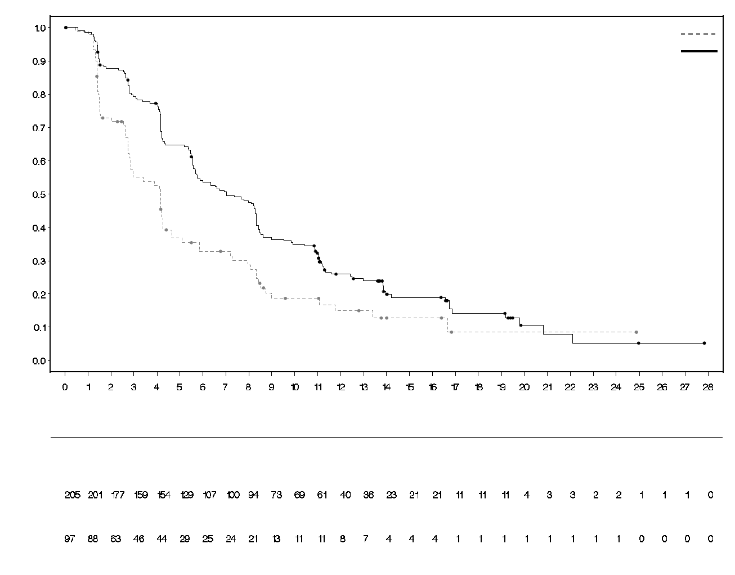
Antal patienter i risikogruppen
Olaparib 300 mg tablet to gange dagligt

Sandsynligheden for progressionsfri overlevelse
Kemoterapi (N = 97)
Olaparib 300 mg to gange dagligt (N = 205)
Kemoterapi
Tid fra randomisering (måneder)
Konsistente resultater blev observeret i alle foruddefinerede patientsubgrupper (se figur 12). Subgruppeanalysen indikerede, at der var en fordel i PFS for olaparib versus komparator i TNBC (HR 0,43; 95 % CI: 0,29-0,63, n=152) og HR+ (HR 0,82; 95 % CI: 0,55-1,26, n=150) patientsubgrupperne.

Figur 12 PFS (BICR), Forest-plot, efter præspecificeret subgruppe
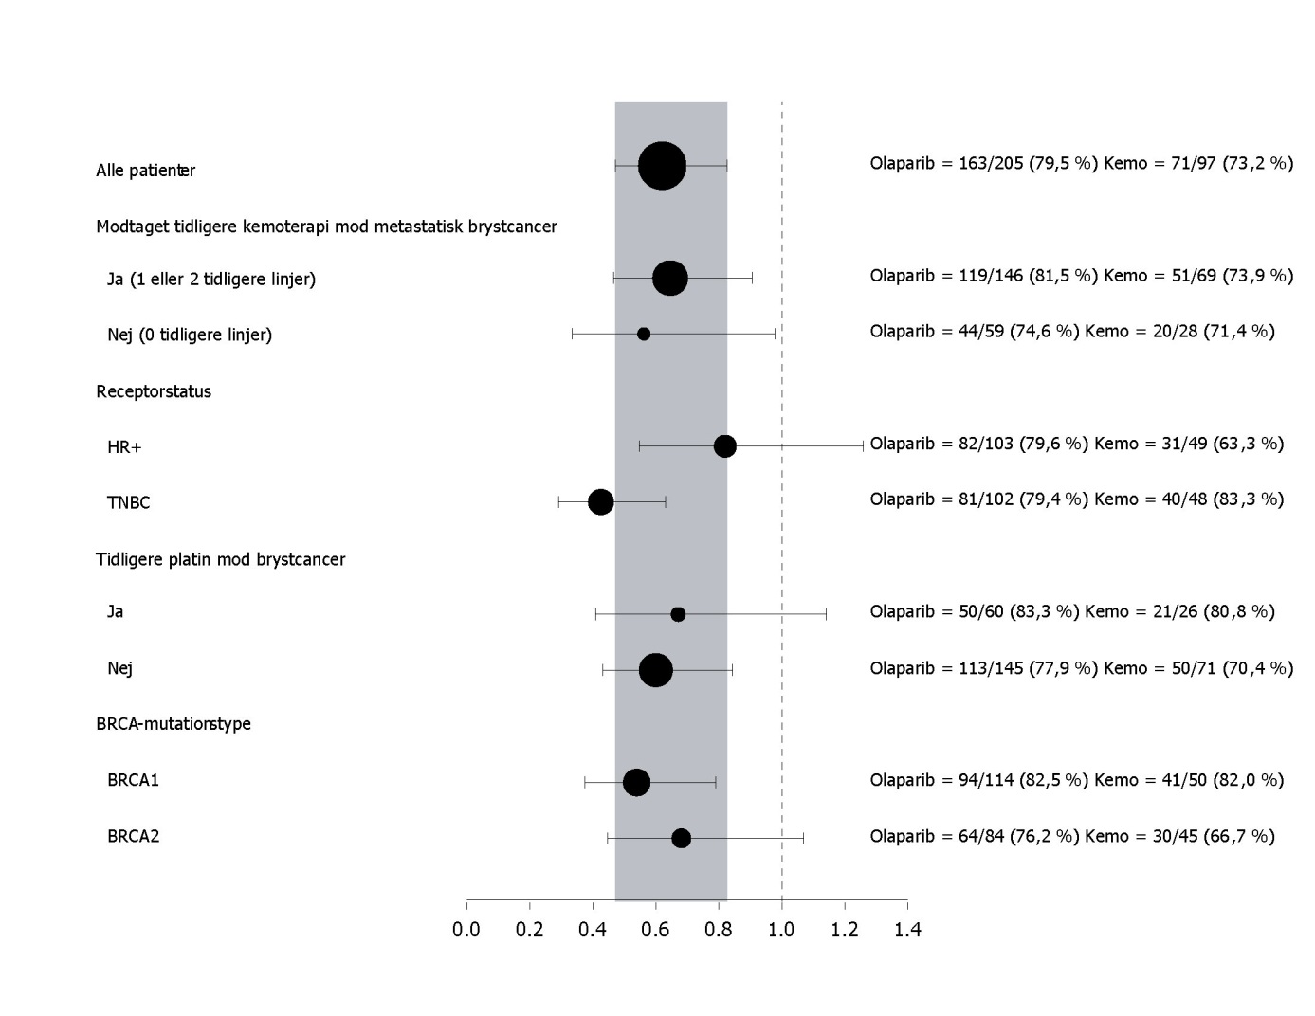
I en post-hoc-analyse af subgruppen af patienter, der ikke havde udvist progression på ikke-platinholdig kemoterapi, var median PFS i olaparib-armen (n=22) 8,3 måneder (95 % CI 3,1-16,7) og 2,8 måneder (95 % CI 1,4-4,2) i kemoterapi-armen (n=16) med et HR på 0,54 (95 % CI 0,24-1,23). Antallet af patienter er imidlertid for begrænset til at træffe afgørende konklusioner om effekten i denne subgruppe.

Syv mandlige patienter blev randomiseret (5 olaparib og 2 komparator). På tidspunktet for PFS-analysen havde 1 patient et bekræftet delvist respons med en responsvarighed på 9,7 måneder i olaparib-armen. Der var ingen bekræftede responser i komparator-armen.

Figur 13 OlympiAD: Kaplan-Meier-plot af OS hos patienter med gBRCA1/2-muteret HER2-negativ metastatisk brystcancer (64 % modenhed) DCO 25. september 2017
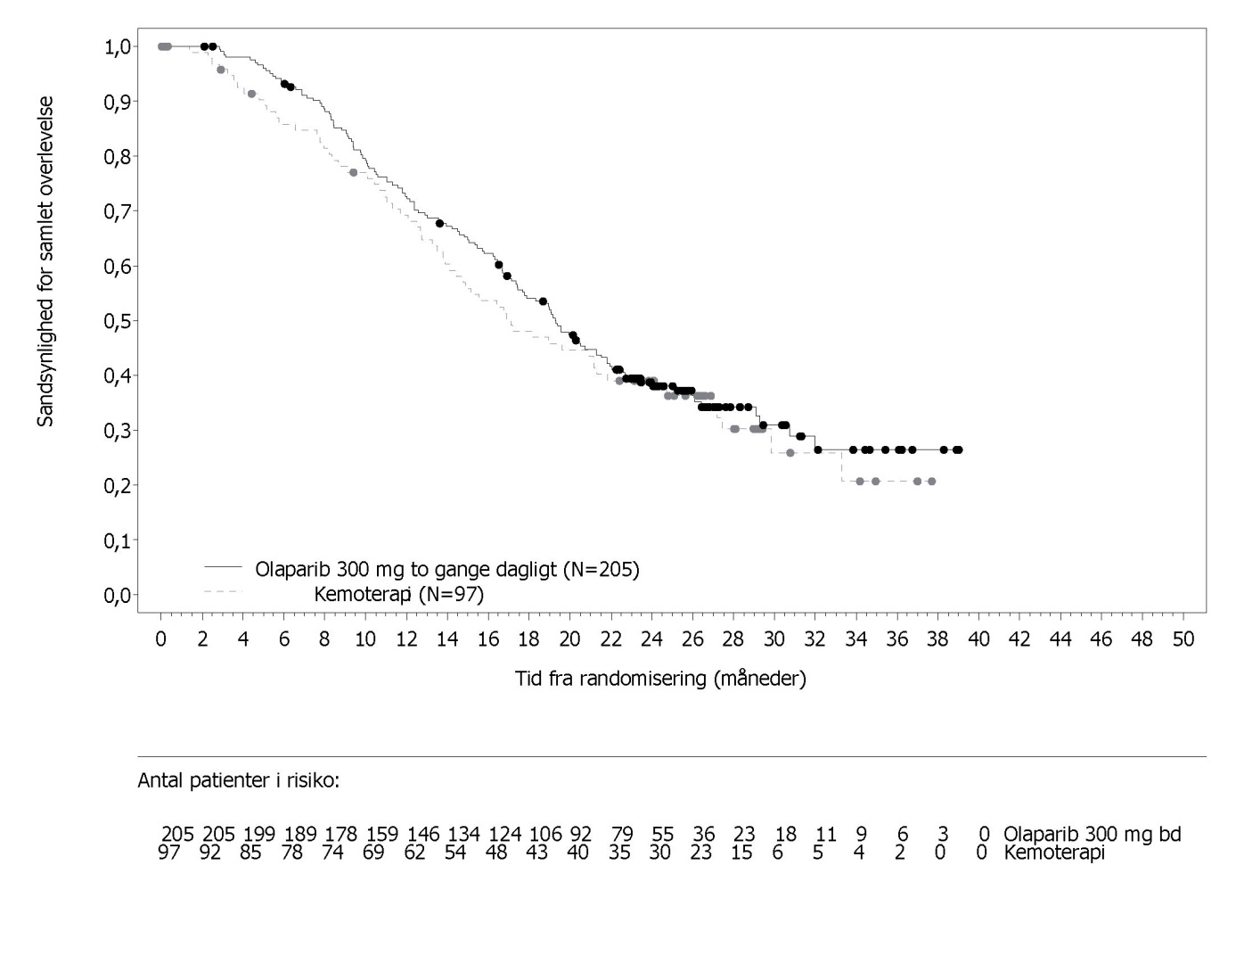

OS-analyse hos patienter uden forudgående kemoterapi for metastatisk brystcancer indikerede fordele for disse patienter med en HR på 0,45 (95 % CI 0,27-0,77), mens for yderligere behandlingslinjer overskred HR 1.

Vedligeholdelse efter førstelinjebehandling af germline BRCA-muteret metastatisk adenocarcinom i pankreas:
POLO-studiet

Olaparibs sikkerhed og virkning som vedligeholdelsesbehandling blev undersøgt i et randomiseret (3:2) dobbeltblindet, placebokontrolleret multicenterstudie med 154 patienter med germline BRCA1/2-mutationer, som havde metastatisk adenocarcinom i pankreas. Patienterne fik enten Lynparza 300 mg (2 x 150 mg tabletter) to gange dagligt (n=92) eller placebo (n=62) indtil radiologisk sygdomsprogression eller uaccaptabel toksicitet. Patienterne måtte ikke have progredieret under platinbaseret førstelinjekemoterapi, og de skulle have modtaget mindst 16 ugers kontinuerlig platinbehandling, som kunne seponeres når som helst derefter pga. uacceptabel toksicitet, mens de resterende lægemidler fortsattes i overensstemmelse med planlagt regime eller uaccaptabel toksicitet af andre komponenter. Patienter, der kunne tolerere et fuldstændigt platinholdigt kemoterapiregime indtil progression, har ikke været i betragtning til dette studie. Vedligeholdelsesbehandlingen blev initieret 4 til 8 uger efter sidste dosis af komponenter af førstelinjekemoterapien i fravær af progression, og hvis alle toksiciteter fra tidligere anticancerbehandling var afgjort som CTCAE grad 1, med undtagelse af alopeci, perifer neuropati af grad 3 og Hgb ≥9 g/dl.

31 % af patienterne med germline BRCA1/2-mutationer blev identificeret fra tidligere lokale testresultater og 69 % af patienterne via central test. I olaparib-armen havde 32 % af patienterne en germline BRCA1-mutation, 64 % en germline BRCA2-mutation, og 1 % havde både germline BRCA1- og germline BRCA2-mutationer. I placeboarmen havde 26 % af patienterne en germline BRCA1-mutation, 73 % en germline BRCA2-mutation, og ingen patienter havde både germline BRCA1- og germline BRCA2-mutationer. BRCAm-status for alle patienter identificeret ved hjælp af tidligere lokale testresultater blev bekræftet i de tilfælde de blev sendt til central test. 98 % af patienterne havde en risikogivende mutation og 2 % havde en formodet risikogivende mutation. Større omarrangeringer i BRCA1/2-generne blev detekteret hos 5,2 % (8/154) af de randomiserede patienter.

Demografiske og baseline karakteristika var generelt velbalancerede mellem olaparib- og placebo-armene. Medianalderen var 57 år i begge arme; 30 % af patienterne i olaparib-armen var ≥65 år sammenlignet med 20 % i placebo-armen. 58 % af patienterne i olaparib-armen og 50 % af patienterne i placebo-armen var mænd. I olaparib-armen var 89 % af patienterne hvide, og 11 % var ikke hvide; i placebo-armen var 95 % af patienterne hvide, og 5 % var ikke hvide. De fleste patienter havde en ECOG performance status på 0 (71 % i olaparib-armen og 61 % i placebo-armen). Overordnet set var metastaserne før kemoterapi placeret i lever 72 %, lunge 10 % og andre steder 50 %. Mediantiden fra den oprindelige diagnose til randomisering på tværs af begge arme var 6,9 måneder (interval 3,6 til 38,4 måneder).

I alt fik 75 % af patienterne FOLFIRINOX med en median på 9 cyklusser (interval 4-61), 8 % fik FOLFOX eller XELOX, 4 % fik GEMOX, og 3 % fik gemcitabin plus cisplatin; de resterende 10 % af patienterne fik andre kemoterapiregimer.Varigheden af førstelinjekemoterapi mod metastatisk sygdom var 4 til 6 måneder, >6 til <12 måneder og ≥12 måneder hos henholdsvis 77 %, 19 % og 4 % af patienterne i olaparib-armen og hos 80 %, 17 % og 3 % i placebo-armen med omkring 1 måned fra sidste dosis af komponenter af førstelinjekemoterapi til start af studiebehandlingen i begge arme. Som bedste respons på førstelinjekemoterapi havde 7 % af olaparib-patienterne og 5 % af placebo-patienterne et fuldstændigt respons, 44 % af olaparib-patienterne og 44 % af placebo-patienterne havde et delvist respons, og 49 % af olaparib- og 50 % af placebo-patienterne havde stabil sygdom. Ved randomisering blev der rapporteret om målbar sygdom hos 85 % og 84 % af patienterne i henholdsvis olaparib eller placebo-armen. Mediantiden fra påbegyndelse af den platinbaserede førstelinjekemoterapi til randomisering var 5,7 måneder (interval 3,4 til 33,4 måneder).

På tidspunktet for PFS-analyse var 33 % af patienterne i olaparib-armen og 13 % i placebo-armen stadig på studiebehandlingen. 49 % af patienterne i olaparib-armen og 74 % i placebo-armen fik efterfølgende behandling. 42 % af patienterne i olaparib-armen og 55 % i placebo-armen fik platin som efterfølgende behandling. 1 % af patienterne i olaparib-armen og 15 % i placebo-armen fik PARP-inhibitor som efterfølgende behandling. Ud af de 33 (36 %) og 28 (45 %) patienter, som fik en første efterfølgende platinholdig behandling i olaparib- og placebo-armen, blev stabil sygdom rapporteret hos henholdsvis 8 versus 6 patienter, hvorimod henholdsvis 1 versus 2 patienter havde responderet.

Det primære endepunkt var progressionsfri overlevelse (PFS), defineret som tid fra randomisering til progression bestemt ved BICR under anvendelse af Response Evaluation Criteria in Solid Tumors (RECIST) 1.1 modificeret til vurdering af patienter uden tegn på sygdom, eller død. Sekundære effektendepunkter omfattede samlet overlevelse (OS), tid fra randomisering til anden progression eller død (PFS2), tid fra randomisering til første efterfølgende anticancerbehandling eller død (TFST), objektiv responsrate (ORR), varighed af respons (DoR), responsrate, tid til respons og helbredsrelateret livskvalitet (HRQoL).

Studiet demonstrerede en statistisk signifikant forbedring af PFS for olaparib sammenlignet med placebo (tabel 14). BICR-vurdering af PFS var i overensstemmelse med en investigatorvurdering.

I den endelige analyse af OS var procentdelen af patienter, som var i live og med i opfølgning, 28 % i olaparib-armen og 18 % i placebo-armen.

Tabel 14 Effektresultater for patienter med gBRCAm metastatisk adenocarcinom i pankreas i POLO
 | Olaparib 300 mg bd | Placebo
PFS (68 % modenhed)^{a,b} (BICR, DCO 15. januar 2019)
Antal hændelser: Samlet antal patienter (%) | 60:92 (65) | 44:62 (71)
Mediantid, måneder (95 % CI) | 7,4 (4,14-11,01) | 3,8 (3,52-4,86)
HR (95 % CI)^{c,d} | 0,53 (0,35-0,82)
P-værdi (2-sidet) | p=0,0038
OS (70 % modenhed)^{e} (DCO 21. juli 2020)
Antal hændelser: Samlet antal patienter (%) | 61:92 (66) | 47:62 (76)
Mediantid (måneder) (95 % CI) | 19,0 (15,28-26,32) | 19,2 (14,32-26,12)
HR (95 % CI)^{d} | 0,83 (0,56-1,22)
P-værdi (2-sidet) | p=0,3487
ª Baseret på Kaplan-Meier-estimater var andelen af patienter, som var i live og progressionsfri efter 12 og 24 måneder 34 % og 22 % for olaparib versus 15 % og 10 % for placebo.
^{b} For PFS var median opfølgningstid hos censurerede patienter 9,1 måneder i olaparib-armen og 3,8 måneder i placebo-armen.
^{c} En værdi <1 favoriserer olaparib.
^{d} Analysen blev udført med anvendelse af en log-rank test.
^{e} For OS var median opfølgningstid hos censurerede patienter 31,3 måneder i olaparib-armen og 23,9 måneder i placebo-armen.
bd To gange dagligt; CI Konfidensinterval; HR Hazard Ratio; OS Samlet overlevelse; PFS Progressionsfri overlevelse.

Figur 14 POLO: Kaplan-Meier-plot af PFS for patienter med gBRCAm metastatisk adenocarcinom i pankreas (68 % modenhed – BICR, DCO 15. januar 2019)
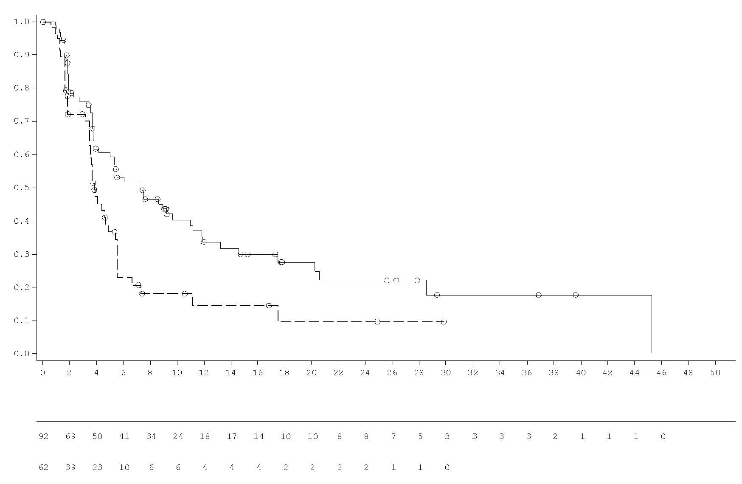
Placebo-tablet to gange dagligt
Antal patienter i risiko:
Olaparib 300 mg tablet to gange dagligt
Tid fra randomisering (måneder)
Sandsynlighed for progressionsfri overlevelse
___ Olaparib 300 mg tablet to gange dagligt
_ _ _ Placebo-tablet to gange dagligt

Figur 15 POLO: Kaplan-Meier-plot af OS for patienter med gBRCAm metastatisk adenocarcinom i pankreas (70 % modenhed, DCO 21. juli 2020)
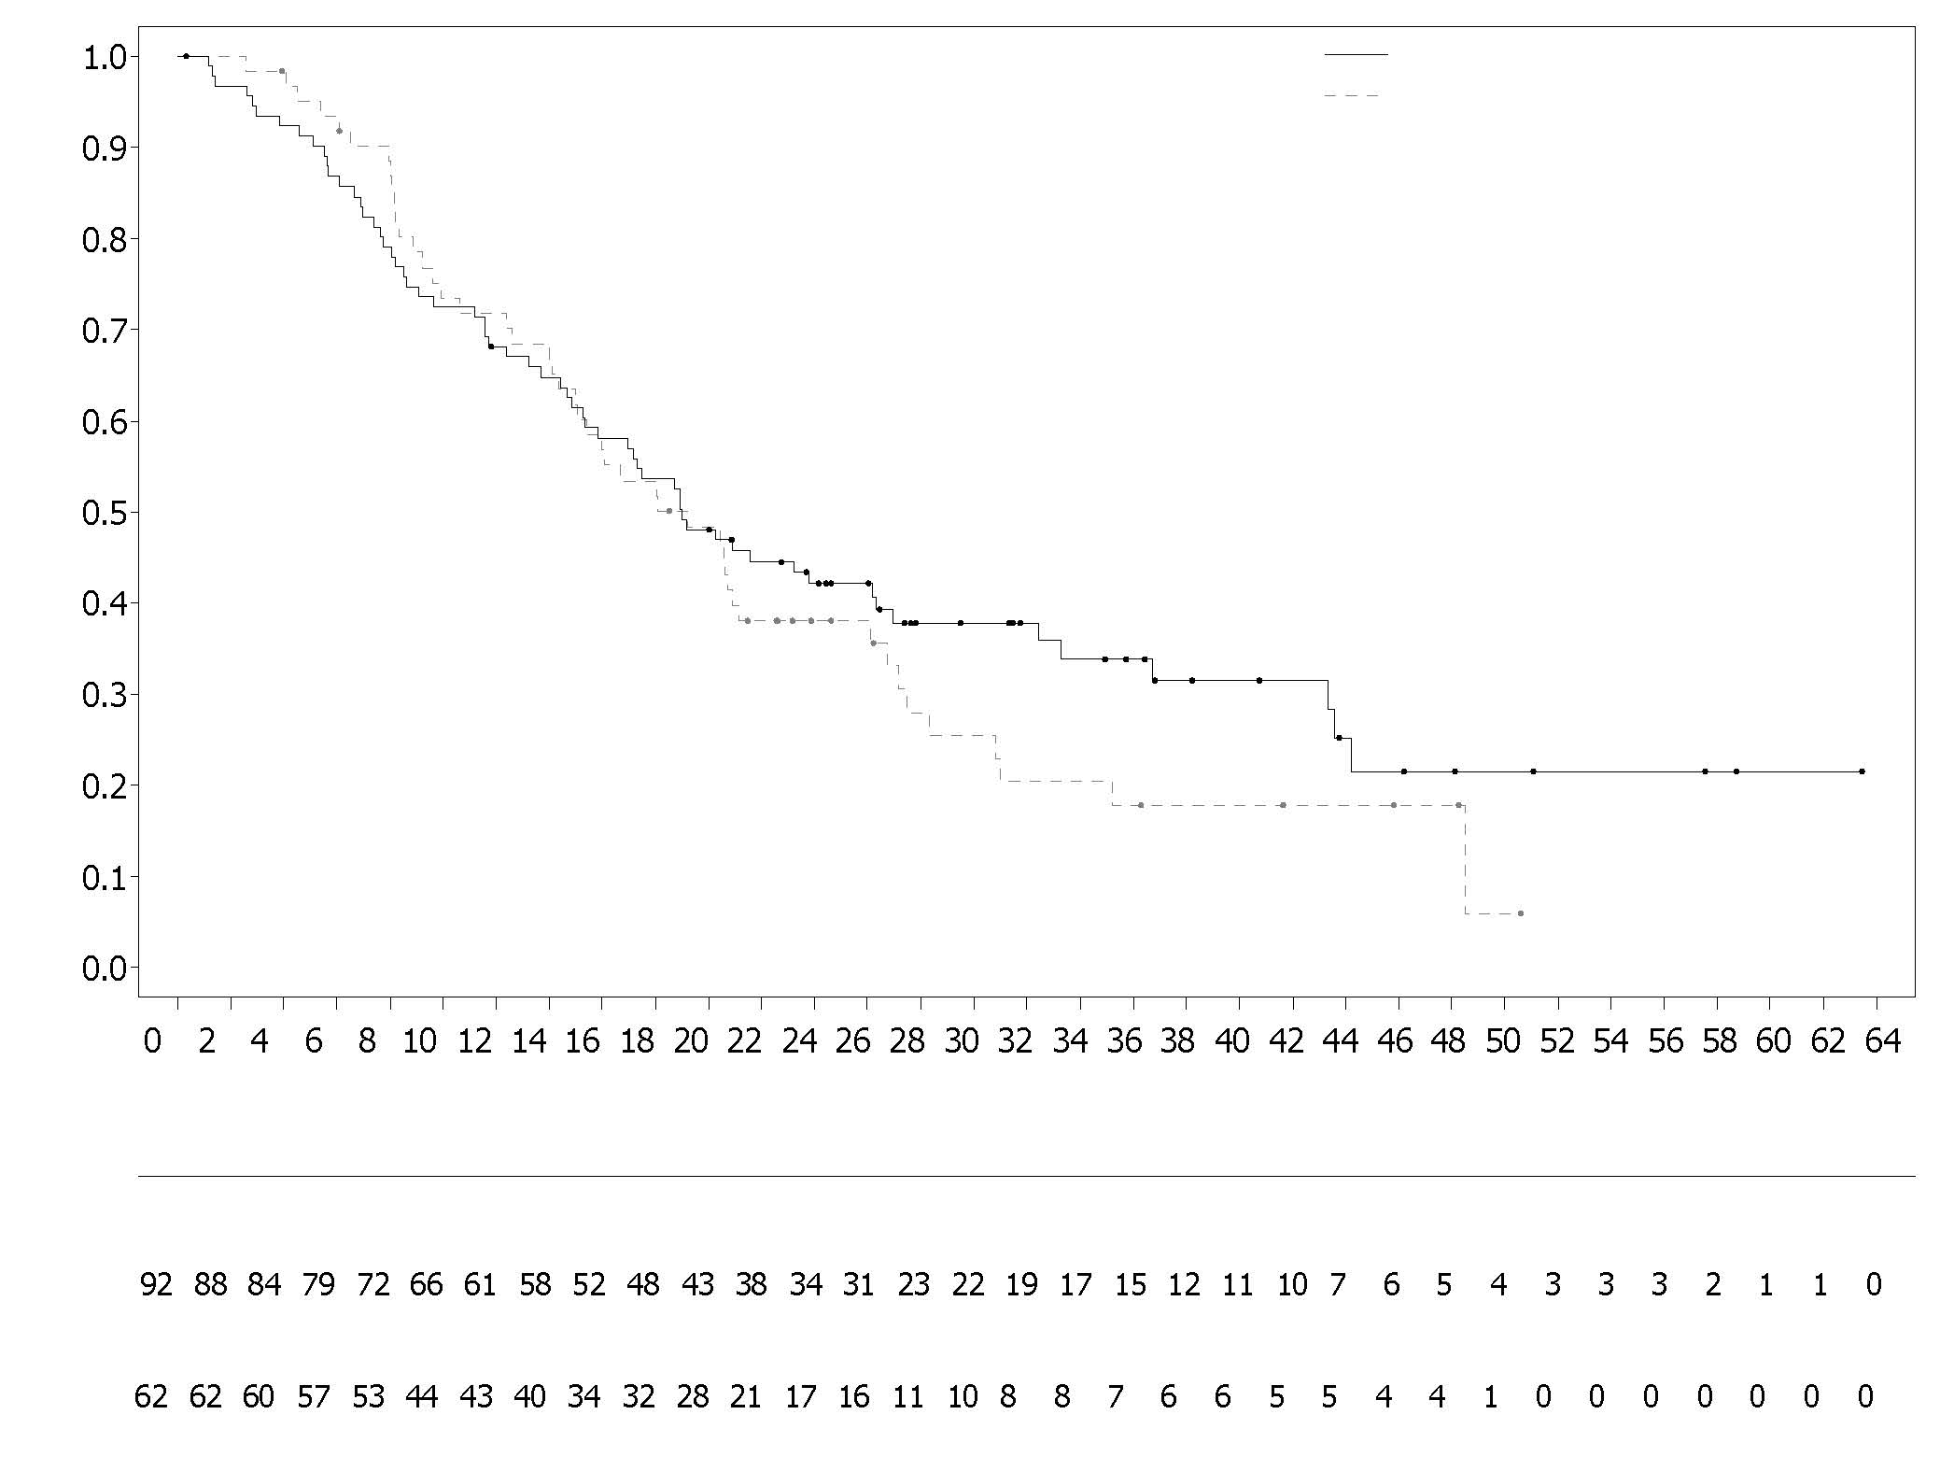
Sandsynlighed for samlet overlevelse
Olaparib 300 mg to gange dagligt (N=92)
Placebo to gange dagligt (N=62)
Olaparib 300 mg to gange dagligt

Placebo to gange dagligt
Antal patienter i risiko
Tid fra randomisering (måneder)
BRCA1/2-muteret metastatisk kastrationsresistent prostatacancer:
PROfound-studiet

Olaparibs sikkerhed og virkning blev undersøgt hos mænd med metastatisk kastrationsresistent prostatacancer (mCRPC) i et fase III-, randomiseret, open-labelmulticenterstudie, der evaluerede virkningen af Lynparza versus en komparatorarm efter investigators valg af NHA ([nyt hormonmiddel] enzalutamid eller abirateronacetat).

Patienterne skulle have progredieret på forudgående NHA i behandlingen af metastatisk prostatacancer og/eller CRPC. For at blive inkluderet i Kohorte A skulle patienterne have risikogivende eller formodet risikogivende mutationer i enten BRCA1- eller BRCA2-gener. Patienter med ATM-mutationer blev også randomiseret i Kohorte A, men der kunne ikke påvises et positivt benefit/risk-forhold i denne underpopulation af patienter. Patienter med mutationer i andre gener blev randomiseret i Kohorte B.

I dette studie blev 387 patienter randomiseret 2:1 til at få enten olaparib (300 mg [2 x 150 mg tabletter] to gange dagligt) eller komparator. I Kohorte A var der 245 patienter (162 olaparib og 83 komparator) og i Kohorte B var der 142 patienter (94 olaparib og 48 komparator). Patienterne blev stratificeret efter tidligere brug af taxan og bevis for målbar sygdom. Behandlingen fortsatte indtil sygdomsprogression. Patienterne, der blev randomiseret til komparator, fik muligheden for at skifte til olaparib ved bekræftet radiologisk BICR-progression. Patienter med BRCA1m og BRCA2m detekteret i deres tumorer blev inkluderet på baggrund af prospektiv central test, med undtagelse af 3 patienter, som blev inkluderet ved brug af et lokalt testresultat. Ud af de 160 patienter med en BRCA1- eller BRCA2-mutation i PROfound blev 114 patienter testet retrospektivt for at bestemme, om den identificerede BRCA1/2-mutation var germline eller somatisk af oprindelse. Blandt disse patienter blev 63 BRCA1/2-mutationer identificeret i germline-blodprøven og blev derfor bestemt til at være germline af oprindelse. De resterende 51 patienter havde ikke nogen tumordetekteret BRCA1/2-mutationidentificeret i germline-blodprøven, og derfor blev BRCA1/2-mutationerne bestemt til at være af somatisk oprindelse. For de resterende 46 patienter er det ukendt, om oprindelsen er germline eller somatisk.

Demografi og karakteristika ved baseline var generelt velafbalancerede mellem olaparib- og komparatorarmen hos patienter med BRCA1/2-mutationer. Medianalderen var 68 år og 67 år i henholdsvis olaparib- og komparatorarmen. Tidligere behandling i olaparibarmen var 71 % taxan, 41 % enzalutamid, 37 % abirateronacetat og 20 % både enzalutamid og abirateronacetat. Tidligere behandling i komparatorarmen var 60 % taxan, 50 % enzalutamid, 36 % abirateronacetat og 14 % både enzalutamid og abirateronacetat. 58 % af patienterne i olaparibarmen og 55 % i komparatorarmen havde målbar sygdom ved indtræden i studiet. Andelen af patienter med metastaser i knogler, lymfeknuder, luftveje og lever var henholdsvis 89 %, 62 %, 23 % og 12 % i olaparibarmen og henholdsvis 86 %, 71 %, 16 % og 17 % i komparatorarmen. De fleste patienter i begge behandlingsarme havde en ECOG på 0 eller 1 (93 %). Baseline-smertescorerne (BPI-SF værste smerte) var 0-<2 (52 %), 2-3 (10 %) eller >3 (34 %) i olaparibarmen og 0-<2 (45 %), 2-3 (7 %) eller >3 (45 %) i komparatorarmen. Median baseline PSA var 57,48 µg/l i olaparibarmen og 103,95 µg/l i komparatoren.

Studiets primære endepunkt var radiologisk progressionsfri overlevelse (rPFS) i Kohorte A bestemt ved BICR under anvendelse af RECIST 1.1 (blødt væv) og Prostate Cancer Working Group (PCWG3) (knogle). De vigtigste sekundære endepunkter omfattede bekræftet objektiv responsrate (ORR) ved BICR, rPFS ved BICR, tid til smerteprogression (TTPP) og samlet overlevelse (OS).

Studiet demonstrerede en statistisk signifikant forbedring i BICR-vurderet rPFS og endelig OS for olaparib versus komparator i Kohorte A.

Resultaterne for patienter med BRCA1/2-mutationer er præsenteret i tabel 15. Der var en statistisk signifikant forbedring i BICR-vurderet rPFS for olaparib versus investigators valg af NHA-armen hos BRCA1/2-patienter. Den endelige analyse af OS viste en nominelt statistisk signifikant forbedring i OS hos BRCA1/2m-patienter, der var randomiseret til Lynparza versus komparator.

Tabel 15 Sammenfatning af de vigtigste effektresultater hos patienter med BRCA1/2-muteret mCRPC i PROfound
 | Olaparib 300 mg bd  (N=102) | Investigators valg af NHA  (N=58)
rPFS ved BICR^{a,b,c} DCO 4. juni 2019
Antal hændelser: Samlet antal patienter (%) | 62:102 (61)^{c} | 51:58 (88) ^{c}
Median rPFS (95 % CI) [måneder] | 9,8 (7,6, 11,3) | 3,0 (1,8, 3,6)
HR (95 % CI)^{c} | 0,22 (0,15, 0,32)
Bekræftet ORR ved BICRª
Antal objektive respondenter: Samlet antal patienter med målbar sygdom ved baseline (%) | 25:57 (44) | 0:33 (0)
Odds ratio (95 % CI) | NC (NC, NC)
OSª DCO 20. marts 2020^{c}
Antal hændelser: Samlet antal patienter (%) | 53:102 (52) | 41:58 (71)
Median OS (95 % CI) [måneder] | 20,1 (17,4, 26,8) | 14,4 (10,7, 18,9)
HR (95 % CI) | 0,63 (0,42, 0,95)
ª Ikke kontrolleret for multiplicitet
^{b} rPFS 71 % modenhed
^{c} HR og CI blev beregnet med en Cox proportional Hazards-model, der indeholder betingelser for behandling, faktor og behandling ifølge faktorinteraktion.
bd To gange dagligt; BICR Blindet uafhængig central vurdering; CI Konfidensinterval; HR Hazard ratio; NC Kan ikke beregnes; NHA Nyt hormonmiddel; ORR Objektiv responsrate; OS Samlet overlevelse; rPFS Radiologisk progressionsfri overlevelse

Figur 16 BRCA1/2m-patienter: Kaplan-Meier-plot af rPFS (ved BICR)
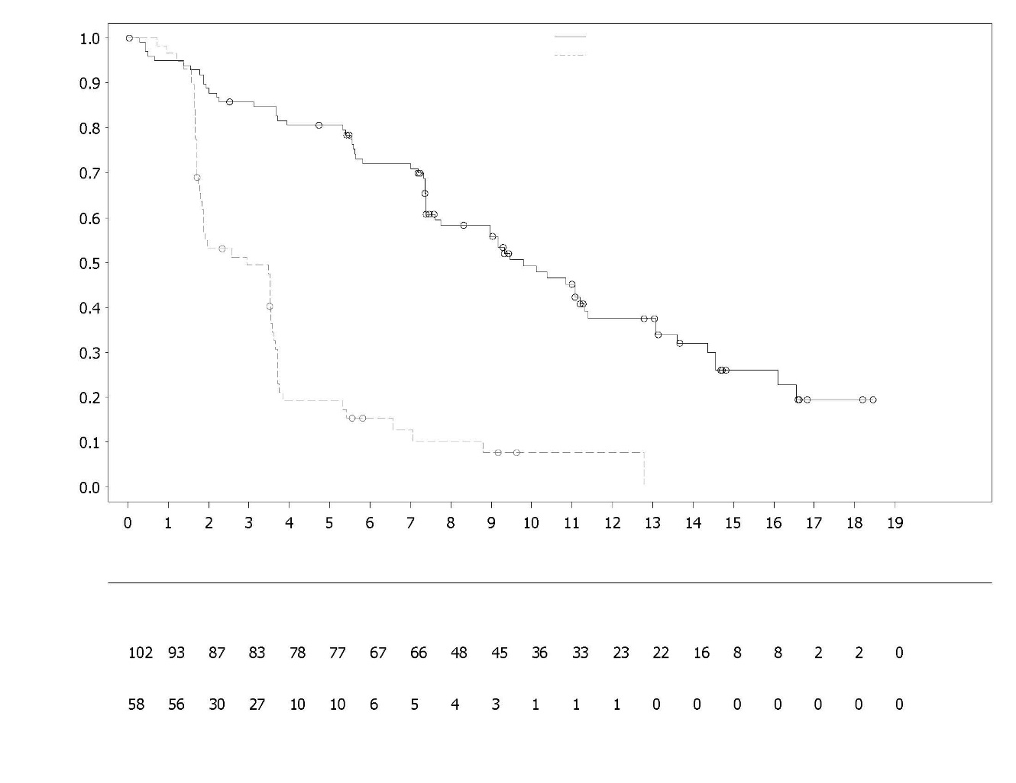
Olaparib 300 mg bd
Investigators valg af NHA
Sandsynlighed for radiologisk progressionsfri overlevelse
Investigators valg af NHA
Olaparib 300 mg bd
Tid fra randomisering (måneder)
Antal patienter i risiko:

Figur 17 BRCA1/2m-patienter: Kaplan-Meier-plot af OS
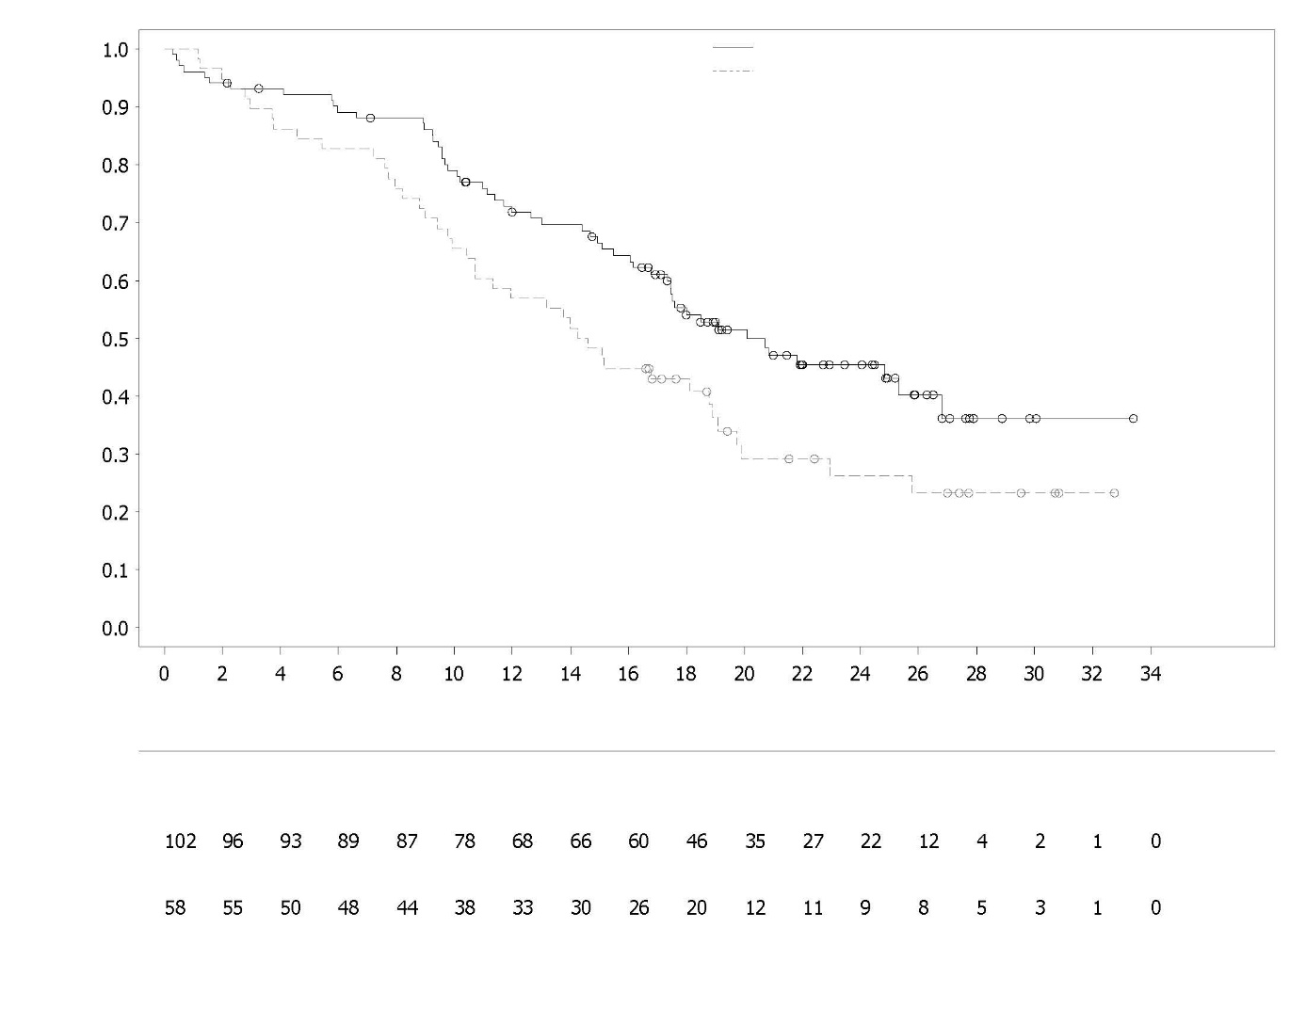
Olaparib 300 mg bd
Antal patienter i risiko:
Sansdsynlighed for samlet overlevelse

Investigators valg af NHA
Olaparib 300 mg bd
Investigators valg af NHA
Tid fra randomisering (måneder)

Førstelinjebehandling af patienter med mCRPC
PROpel

Olaparibs sikkerhed og virkning blev undersøgt hos mænd med metastatisk kastrationsresistent prostatacancer (mCRPC) i et randomiseret, dobbeltblindet, placebokontrolleret fase III-multicenterstudie, som vurderede virkningen af Lynparza (300 mg [2 x 150 mg tabletter] to gange dagligt) i kombination med abirateron (1.000 mg [2 x 500 mg tabletter] én gang dagligt) versus en komparatorarm med placebo plus abirateron. Patienter i begge arme modtog også enten prednison eller prednisolon 5 mg to gange dagligt.

Studiet randomiserede 796 patienter (1:1 randomisering; 399 olaparib/abirateron:397 placebo/abirateron), som havde evidens af histologisk bekræftet prostataadenokarcinom og metastatisk status defineret som mindst én dokumenteret metastatisk læsion på enten en knogle- eller CT/MR-scanning, og som var behandlingsnaive uden tidligere kemoterapi eller NHA ved behandling af mCRPC. Inden mCRPC-stadiet var behandling med NHA'er (undtagen abirateron) uden PSA-progression (klinisk eller radiologisk) under behandlingen tilladt på betingelse af, at behandlingen var stoppet mindst 12 måneder inden randomisering. Behandling med antiandrogene midler af første generation (fx bicalutamid, nilutamid, flutamid) var også tilladt på betingelse af, at der var en udvaskningsperiode på 4 uger. Docetaxelbehandling var tilladt under neoadjuverende/adjuverende behandling mod lokaliseret prostatacancer og ved behandling af metastatisk hormonfølsom prostatacancer (mHSPC), så længe der ikke opstod tegn på sygdomsprogression under eller umiddelbart efter sådan behandling. Alle patienter fik en GnRH-analog eller havde fået tidligere bilateral orkiektomi. Patienterne blev stratificeret efter lokalisation af metastaser (kun knogle, visceral eller andre) og docetaxelbehandling i mHSPC-fasen (ja eller nej). Behandlingen fortsatte indtil radiologisk progression af den underliggende sygdom eller uacceptabel toksicitet.

Der var balance i demografi og baseline-karakteristika i de to behandlingsarme. Patienternes medianalder var 69 år samlet set, og størstedelen (71 %) af patienterne var i aldersgruppen ≥65 år. 189 patienter (24 %) var tidligere behandlet med docetaxel i mHSPC-fasen. I alt havde 434 (55 %) af patienterne knoglemetastaser (metastaser i knoglen og ingen anden fjernmetastase), 105 (13 %) af patienterne havde viscerale metastaser (fjernmetastaser i blødt væv i et organ, fx lever. lunge), og 257 (32 %) af patienterne havde andre metastaser (dette kunne for eksempel inkludere patienter med knoglemetastaser og fjerne lymfeknuder eller patienter med sygdom kun i fjerne lymfeknuder). De fleste patienter i begge arme (70 %) havde en ECOG-præstationsstatus på 0. Der var 103 (25,8 %) symptomatiske patienter i olaparibgruppen og 80 (20,2 %) patienter i placebogruppen. Symptomatiske patienter blev karakteriseret efter BPI-SF (Brief Pain Inventory-Short Form) emne #3 med en score på ≥ 4 og/eller opiatbrug ved baseline.

Inklusionen af patienter var ikke baseret på biomarkørstatus. HRR-genmutationsstatus blev vurderet retrospektivt med ctDNA- og tumorvævstest for at vurdere sammenhængen af behandlingseffekten i FAS-populationen. Ud af de testede patienter blev 198 og 118 bestemt HRRm med henholdsvis ctDNA- og tumorvævstest. Fordelingen af HRRm-patienter var velbalanceret i de to arme.

Det primære endepunkt var rPFS, defineret som tid fra randomisering til radiologisk progression bestemt ved investigatorvurdering, baseret på RECIST 1.1 og PCWG-3-kriterier (knogle). Det vigtigste sekundære effektendepunkt var samlet overlevelse (OS). Yderligere sekundære endepunkter omfattede PFS2, TFST og HRQoL.

Studiet opfyldte det primære endepunkt og påviste en statistisk signifikant forbedring af risikoen for radiologisk sygdomsprogression eller dødsfald for olaparib/abirateron sammenlignet med placebo/abirateron vurderet af investigatoren, med HR 0,66; 95 % CI 0,54, 0,81; p<0,0001; median rPFS 24,8 måneder i olaparib/abirateron-armen versus 16,6 måneder i placebo/abirateron-armen. Investigatorvurderingen af rPFS blev understøttet af en blindet, uafhængig central radiologisk (BICR) vurdering. Sensibilitetsanalysen af rPFS ved BICR var i overensstemmelse med den investigatorbaserede analyse med HR 0,61; 95 % CI 0,49, 0,74; p<0,0001; median rPFS henholdsvis 27,6 måneder i olaparib/abirateronarmen vs. 16,4 måneder i placebo/abirateronarmen.

Undergrupperesultaterne var i overensstemmelse med de overordnede resultater for olaparib/abirateron sammenlignet med placebo/abirateron i alle prædefinerede undergrupper, herunder patienter med eller uden tidligere taxan i mHSPC-stadiet, patienter med forskellige metastaserende sygdom ved baseline (kun knogler vs. visceral vs. andet) og patienter med eller uden HRRm (figur 20).

Resultater for virkning er præsenteret i tabel 16, tabel 17, figur 18 og figur 19.

Tabel 16 Sammenfatning af de vigtigste fund for virkning til behandling af patienter med mCRPC i PROpel
 | Olaparib/abirateron  N = 399 | Placebo/abirateron  N = 397
rPFS (efter investigators vurdering) (50 % modenhed) (skæringsdato for data 30. juli 2021)
Antal hændelser: Samlet antal patienter (%) | 168:399 (42,1) | 226:397 (56,9)
Mediantid (95 % CI) (måneder) | 24,8 (20,5, 27,6) | 16,6 (13,9, 19,2)
HR (95 % CI)ª | 0,66 (0,54, 0,81)
p-værdi^{b} | <0,0001
Endelig OS (48 % modenhed) (skæringsdato for data 12. oktober 2022)
Antal hændelser: Samlet antal patienter (%) | 176:399 (44,1) | 205:397 (51,6)
Mediantid (95 % CI) (måneder) | 42,1 (38,4, NC) | 34,7 (31,0, 39,3)
HR (95 % CI)ª | 0,81 (0,67, 1,00)
p-værdi^{b} | p=0,0544
% i live efter 36 måneder (95 % CI)^{c} | 56,9 (51,7, 61,7) | 49,5 (44,3, 54,5)
ª HR og CI blev beregnet ved anvendelse af en Cox proportional hazards-model justeret for de variabler, der blev valgt i den primære poolingsstrategi: metastaser, docetaxelbehandling i mHSPC-stadiet. Efron-fremgangsmåden blev anvendt til håndtering af bindinger. En HR < 1 favoriserer olaparib 300 mg bd + abirateron 1.000 mg qd.
^{b} Den 2-sidede p-værdi blev beregnet med en log-rank-test stratificeret efter samme variabler som valgt i den primære poolingsstrategi.
^{c} Beregnet ved anvendelse af Kaplan-Meier-teknikken.

Tabel 17 rPFS-undergruppeanalyser efter investigatorvurdering – PROpel (skæringsdato for data 30. juli 2021)
 | Olaparib/abirateron | Placebo/abirateron
Radiologisk progressionsfri overlevelse (rPFS) efter investigatorvurdering
Akkumulerede HRRm-undergruppeanalyser ª
HRRm | N=111 | N=115
Antal hændelser: Samlet antal patienter (%) | 43:111 (38,7) | 73:115 (63,5)
Median (måneder) | NC | 13,86
Hazard ratio (95 % CI) ^{b} | 0,50 (0,34, 0,73)
Non-HRRm | N=279 | N=273
Antal hændelser: Samlet antal patienter (%) | 119:279 (42,7) | 149:273 (54,6)
Median (måneder) | 24,11 | 18,96
Hazard ratio (95 % CI) ^{b} | 0,76 (0,60, 0,97)
Akkumulerede BRCAm-undergruppeanalyser ª
BRCAm | N=47 | N=38
Antal hændelser: Samlet antal patienter (%) | 14:47 (29,8) | 28:38 (73,7)
Median (måneder) | NC | 8.38
Hazard ratio (95 % CI) ^{b} | 0,23 (0,12, 0,43)
Non-BRCAm | N=343 | N=350
Antal hændelser: Samlet antal patienter (%) | 148:343 (43,1) | 194:350 (55,4)
Median (måneder) | 24,11 | 18,96
Hazard ratio (95 % CI) ^{b} | 0,76 (0,61, 0,94)
ª Akkumulerede undergrupper blev afledt fra ctDNA- og vævsbaserede grupperinger.
^{b} Analysen blev udført ved anvendelse af en Cox proportional hazards-model, herunder termer for behandlingsgruppe, undergruppefaktor og en behandling efter undergruppeinteraktion. Konfidensinterval blev beregnet ved hjælp af profilsandsynlighedsmetoden. En HR < 1 favoriserer olaparib 300 mg bd.

Figur 18 PROpel: Kaplan-Meier-plot over rPFS (investigatorvurderet) (50 % modenhed) DCO 30. juli 2021
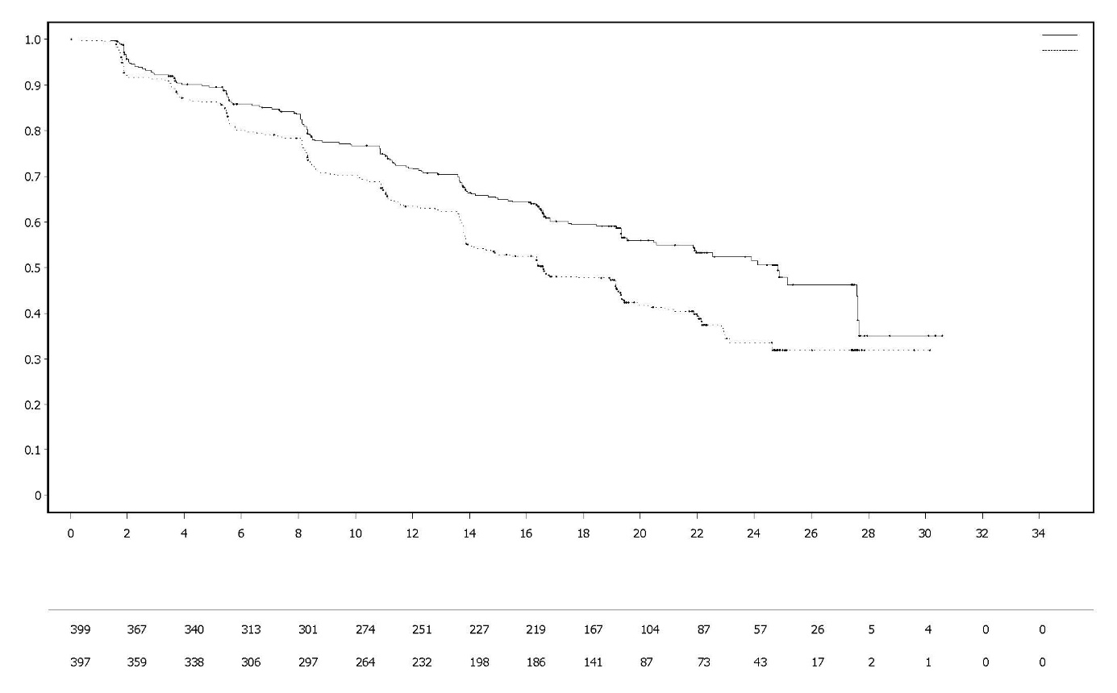
Sandsynlighed for radiografisk progressionsfri overlevelse
Olaparib 300 mg bd + abirateron 1 000 mg qd
Tid fra randomisering (måneder)
Olaparib 300 mg bd + abirateron 1 000 mg qd (N=399)
Placebo bd + abirateron 1 000 mg qd (N=397)
Antal patienter i risiko:
Placebo bd + abirateron 1 000 mg qd

Figur 19 PROpel: Kaplan-Meier-plot over OS (48 % modenhed) DCO 12. oktober 2022
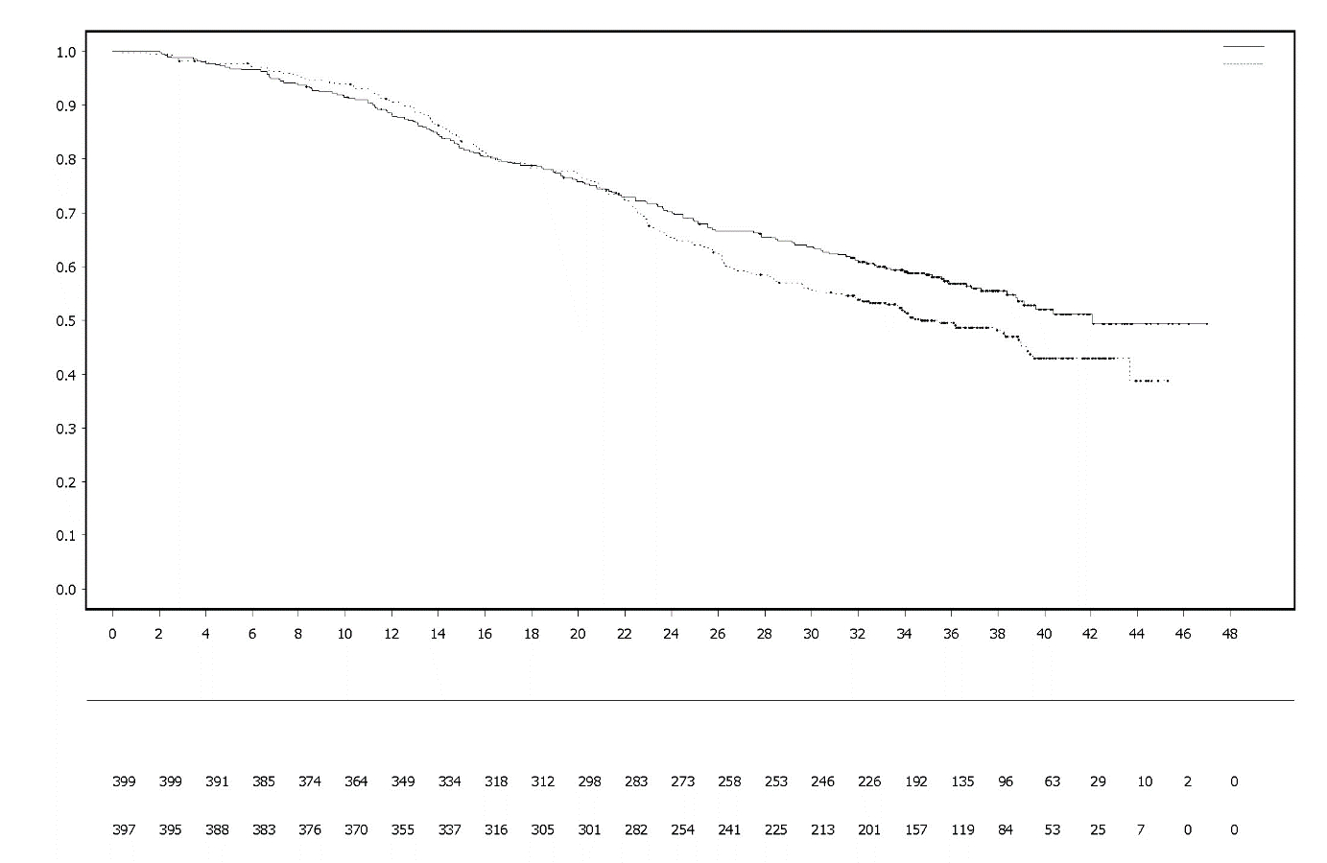
Tid fra randomisering (måneder)
Sandsynlighed for samlet overlevelse
Antal patienter i risiko:
Olaparib 300 mg bd + abirateron 1 000 mg qd
Placebo bd + abirateron 1 000 mg qd
Olaparib 300 mg bd + abirateron 1 000 mg qd (N=399)
Placebo bd + abirateron 1 000 mg qd (N=397)

Figur 20 PROpel: Forest plot over undergruppeanalyse af rPFS (investigatorvurderet) (50 % modenhed) DCO 30. juli 2021
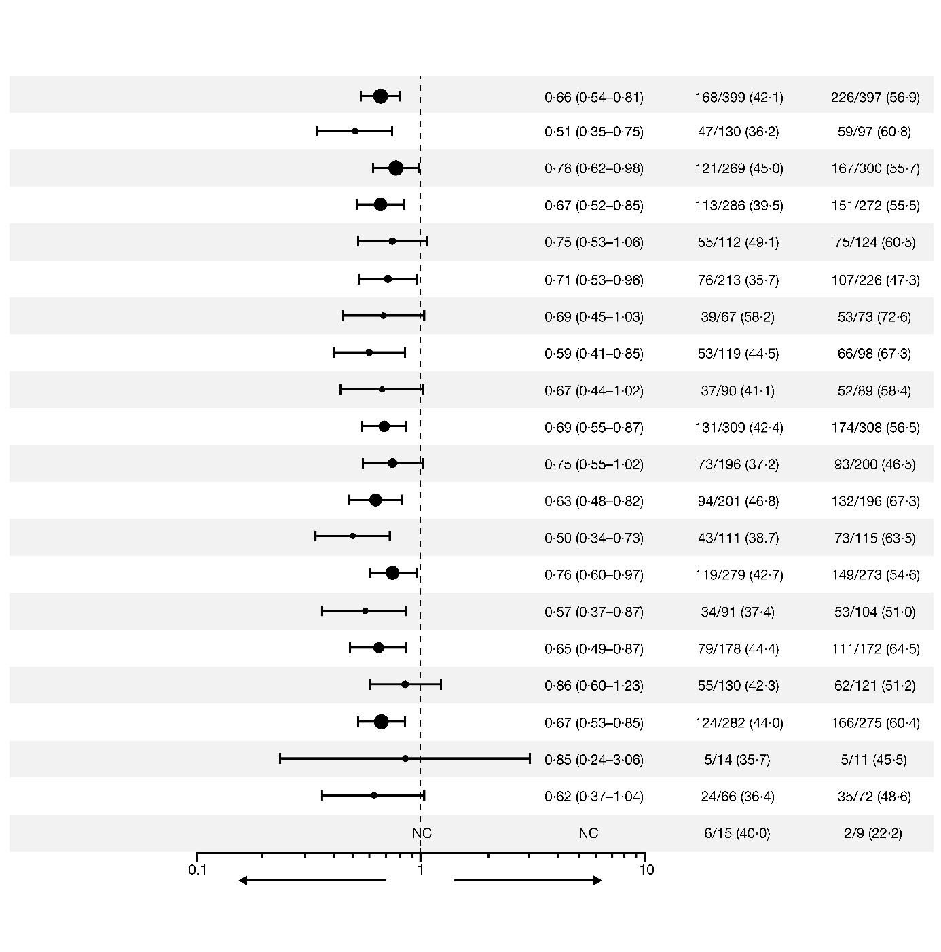
Ingen docetaxelbehandling i mHSPC-fasen
ECOG-performancestatus ved baseline = 1*
HRRm-status (akkumuleret): non-HRRm
ECOG-performancestatus ved baseline = 0*
Hazard Ratio for
progression eller død
(95 % CI)
Antal hændelser/antal patienter (%)
Abirateron
+ olaparib
Abirateron
+ placebo
Abirateron + olaparib bedre
Abirateron + placebo bedre
Baseline PSA: over eller lig med median
baseline PSA*
Baseline PSA: under median
baseline PSA*
Alle patienter
Alder ved randomisering: <65 år
Alder ved randomisering: ≥65 år
Metastase: kun knogler
Metastase: visceral
Metastase: andet
Docetaxelbehandling i mHSPC-fasen
HRRm-status (akkumuleret): HRRm
Region Asien
Region Europa
Sort/afrikansk-amerikansk race
Region Nord- og Sydamerika
Hvid race
Anden race
Asiatisk race
Hver undergruppeanalyse blev udført ved anvendelse af en Cox proportional hazards-model, der indeholdt en term for behandling, faktor og behandling efter faktor-interaktion. En hazard ratio < 1 indebærer en lavere risiko for progression på olaparib. En cirkels størrelse er proportionel med antallet af hændelser. Alle undergrupper i denne figur er baseret på data fra eCFR.
*Udelukker patienter uden vurdering ved baseline. CI: konfidensinterval, ECOG: Eastern Cooperative Oncology Group; HRRm: homolog rekombinationsreparationsgenmutation; mHSPC: metastatisk hormonfølsom prostatacancer; NC: kunne ikke beregnes; PSA: prostataspecifikt antigen.

Førstelinje vedligeholdelsesbehandling af mismatch repair proficient (pMMR) fremskreden eller recidiverende endometriecancer

DUO-E-studiet

DUO-E var et randomiseret, dobbeltblindet, placebokontrolleret fase III-multicenterstudie med førstelinjeplatinbaseret kemoterapi i kombination med durvalumab, efterfulgt af durvalumab med eller uden olaparib til patienter med fremskreden eller recidiverende endometriecancer. Patienterne skulle have endometriecancer i en af følgende kategorier: nyligt diagnosticeret sygdom i stadie III (målbar sygdom ifølge RECIST 1.1 efter kirurgi eller diagnostisk biopsi), nyligt diagnosticeret sygdom i stadie IV (med eller uden sygdom efter kirurgi eller diagnostisk biopsi) eller recidiv af sygdom (målbar eller ikke-målbar sygdom ifølge RECIST 1.1), hvor potentialet for helbredelse med kirurgi alene eller i kombination var ringe. For patienter med recidiverende sygdom var tidligere kemoterapi kun tilladt, hvis det blev administreret i adjuverende regi og der var gået mindst 12 måneder fra datoen for sidste administrerede dosis af kemoterapi til datoen for efterfølgende recidiv. Studiet inkluderede patienter med epiteliale endometriekarcinomer af alle histologier, herunder carcinosarkomer. Patienter med endometriesarkomer blev ekskluderet.

Randomisering blev stratificeret efter tumorvævets MMR (mismatch repair)-status (proficient versus deficient), sygdomsstatus (recidiverende versus nyligt diagnosticeret) og geografisk region (Asien versus resten af verden). Patienterne blev randomiseret 1:1:1 til én af de følgende arme:

- Platinbaseret kemoterapi: Platinbaseret kemoterapi (paclitaxel og carboplatin) hver 3. uge i maksimalt 6 cyklusser med durvalumab-placebo hver 3. uge. Efter gennemførsel af kemoterapibehandlingen fik patienter uden objektiv sygdomsprogression durvalumab-placebo hver 4. uge og olaparib-placebotabletter to gange dagligt som vedligeholdelsesbehandlng indtil sygdomsprogression.
- Platinbaseret kemoterapi + durvalumab: Platinbaseret kemoterapi (paclitaxel og carboplatin) hver 3. uge i maksimalt 6 cyklusser med 1.120 mg durvalumab hver 3. uge. Efter gennemførsel af kemoterapibehandlingen fik patienter uden objektiv sygdomsprogression 1.500 mg durvalumab hver 4. uge med olaparib-placebotabletter to gange dagligt som vedligeholdelsesbehandling indtil sygdomsprogression.
- Platinbaseret kemoterapi + durvalumab + olaparib: Platinbaseret kemoterapi (paclitaxel og carboplatin) hver 3. uge i maksimalt 6 cyklusser med 1.120 mg durvalumab hver 3. uge. Efter gennemførsel af kemoterapibehandlingen fik patienter uden objektiv sygdomsprogression 1.500 mg durvalumab hver 4. uge med 300 mg olaparib-tabletter to gange dagligt som vedligeholdelsesbehandling indtil sygdomsprogression.

Patienter, som seponerede et af produkterne (olaparib/placebo eller durvalumab/placebo) af andre grunde end sygdomsprogression kunne fortsætte behandlingen med det andet produkt, hvis det var passende baseret på toksicitetsovervejelser og investigators vurdering.

Behandlingen fortsatte indtil RECIST v1.1-defineret sygdomsprogression eller uacceptabel toksicitet. Vurdering af tumorstatus blev foretaget hver 9. uge i de første 18 uger i forhold til randomisering og derefter hver 12. uge.

Det primære endepunkt var PFS, defineret som tid fra randomisering til progression fastsat efter investigators vurdering ved anvendelse af RECIST 1.1, eller dødsfald. De sekundære virkningsendepunkter inkluderede OS, ORR og DoR.

Studiet viste en statistisk signifikant forbedring i PFS i ITT-populationen for patienter behandlet med platinbaseret kemoterapi + durvalumab + olaparib sammenlignet med platinbaseret kemoterapi alene (HR 0,55; 95 % CI: 0,43; 0,69). På tidspunktet for PFS-analyse var interim OS-data 28 % modne med hændelser hos 199 ud af 718 patienter.

MMR (mismatch repair)-status blev bestemt centralt med en MMR-immunohistokemisk panelanalyse. Ud af i alt 718 patienter randomiseret i studiet havde 575 (80 %) patienter pMMR (MMR-proficient)-tumorstatus, og 143 (20 %) patienter havde dMMR (MMR-deficient)-tumorstatus.

Blandt patienter med pMMR-tumorstatus var der generelt balance mellem demografiske og baseline karakteristika i behandlingsarmene. Baseline demografi på tværs af alle tre arme var som følger: medianalder på 64 år (interval: 22 til 86); 48 % i alderen 65 eller ældre; 8 % i alderen 75 eller ældre; 56 % hvide, 30 % asiatiske og 6 % sorte eller afrikansk-amerikanske. Sygdomskarakteristika var som følger: ECOG PS på 0 (69 %) eller 1 (31 %); 47 % nyligt diagnosticeret og 53 % recidiverende sygdom. De histologiske undertyper var endometrioid (54 %), serøs (26 %), carcinosarkoma (8 %), blandet epitelial (4 %), clearcelle (3 %), ikke differentieret (2 %), mucinøs (<1 %) og andet (3 %).

Resultater hos patienter med pMMR-tumorstatus er sammenfattet i tabel 18 og figur 21. Median opfølgningstid hos censurerede patienter med pMMR-tumorstatus var 15,2 måneder i armen med platinbaseret kemoterapi + durvalumab + olaparib og 12,8 måneder i armen med platinbaseret kemoterapi. På tidspunktet for PFS-analyse var interim OS-data 29 % modne med hændelser hos 110 ud af 383 patienter.

Tabel 18 Sammenfatning af virkningsresultater hos patienter med fremskreden eller recidiverende endometriecancer i DUO-E (patienter med pMMR-tumorstatus)

 | Platinbaseret kemoterapi + durvalumab + olaparib  N=191 |  | Platinbaseret kemoterapi  N=192
PFS (ifølge investigators vurdering) (DCO 12. april 2023)
Antal hændelser: Samlet antal patienter (%) | 108:191 (56,5) |  | 148:192 (77,1)
Medianª (95 % CI), måneder | 15,0 (12,4; 18,0) |  | 9,7 (9,2; 10,1)
HR (95 % CI) | 0,57 (0,44; 0,73)
OS^{b} (DCO 12. april 2023)
Antal hændelser: Samlet antal patienter (%) | 46:191 (24,1) |  | 64:192 (33,3)
Medianª (95 % CI), måneder | NR (NR; NR) |  | 25,9 (25,1; NR)
HR (95 % CI) | 0,69 (0,47; 1,00)
Objektiv responsrate^{c} (DCO 12. april 2023)
Antal objektive respondenter: Samlet antal patienter med målbar sygdom ved baseline (%) | 90:147 (61,2) | 92:156 (59,0)
Varighed af respons (DCO 12. april 2023)
Medianª (95 % CI), måneder | 18,7 (10,5; NR) | 7,6 (7,1; 10,2)
ª Beregnet ved brug af Kaplan-Meier-teknikken
^{b} Baseret på første interimanalyse
^{c} Respons: Bedste objektive respons bekræftet ved komplet respons eller delvist respons.
CI Konfidensinterval; DCO Skæringsdato for data; HR Hazard ratio; NR Ikke nået; OS Samlet overlevelse; PFS Progressionsfri overlevelse

Figur 21 DUO-E: Kaplan-Meier-plot over PFS (patienter med pMMR-tumorstatus)
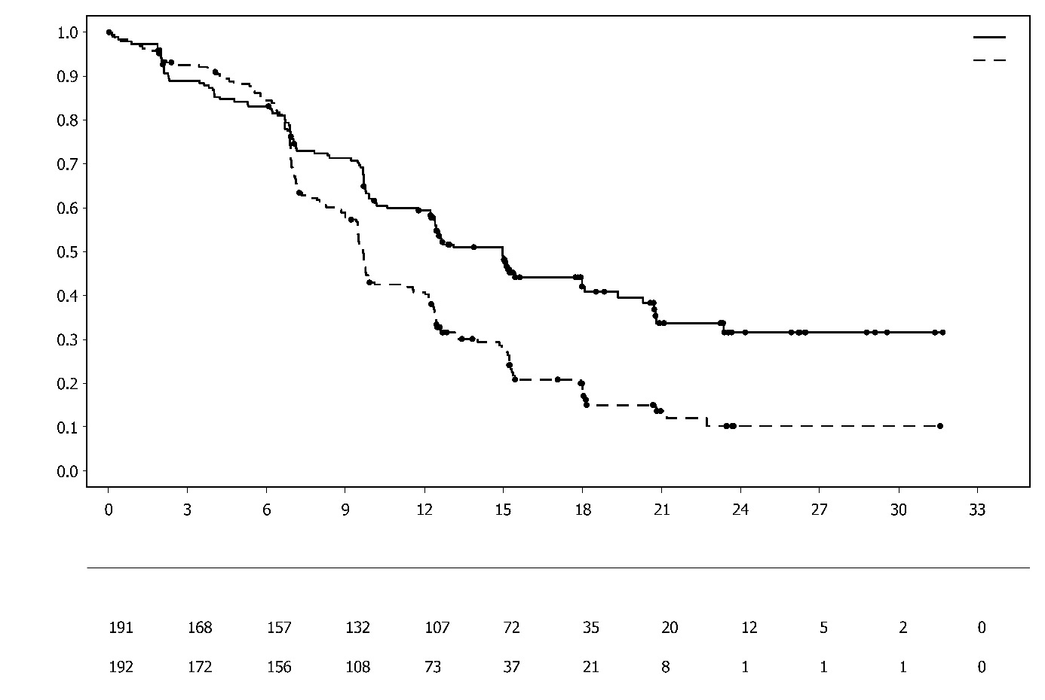
Platinbaseret kemoterapi

Antal patienter i risiko:
Platinbaseret kemoterapi + durvalumab + olaparib

Tid fra randomisering (måneder)
Andel af patienter uden hændelser
Platinbaseret kemoterapi + durvalumab + olaparib
Platinbaseret kemoterapi
Blandt patienter med pMMR-tumorstatus var PFS HR 0,44 (95 % CI: 0,31; 0,61) hos patienter med PD-L1-ekspressionspositiv status (236/383; 62 %) og 0,87 (95 % CI: 0,59; 1,28) hos patienter med PD-L1-ekspressionsnegativ status (140/383; 37 %) for armen med platinbaseret kemoterapi + durvalumab + olaparib versus armen med platinbaseret kemoterapi. PD-L1-ekspressionspositiv blev defineret som tumorområdepositiv (TAP) ≥ 1 %.

Pædiatrisk population
Lynparzas sikkerhed og virkning hos børn og unge i alderen under 18 år er ikke klarlagt. Studie D0816C00025 var et åbent, fase I-multicenterstudie til undersøgelse af sikkerhed, tolerabilitet, farmakokinetik, farmakodynamik og foreløbig virkning af Lynparza som monoterapi hos pædiatriske patienter fra ≥ 6 måneder til < 18 år med recidiverede eller refraktære solide eller primære tumorer i centralnervesystemet (CNS) (eksklusive lymfoide maligniteter), for hvilke der ikke var nogen standardbehandlingsmuligheder. Studiet omfattede 16 patienter i alderen ≥ 6 år til < 18 år med homolog rekombinationsreparationsmangel (HRR-mangel) eller HRR-genmutation ved lokal test eller gBRCA-mutation ved central test. Lynparza blev administreret som en enkelt dosis på dag 1 efterfulgt af to gange dagligt i en kontinuerlig tidsplan. Ud af de 16 deltagende patienter fik 13 patienter i alderen ≥ 12 år til < 18 år 300 mg olaparib i tabletform to gange dagligt, og 3 patienter i alderen ≥ 6 år til < 12 år fik 200 mg olaparib i tabletform to gange dagligt indtil sygdomsprogression eller uacceptabel toksicitet. Der blev ikke observeret noget objektivt respons hos de 12 deltagere, der havde målbar sygdom ved baseline. Resultaterne af studiet gjorde det ikke muligt at konkludere, at fordelene ved en sådan brug opvejer risiciene. Se pkt. 4.2 for oplysninger om pædiatrisk anvendelse.

5.2 Farmakokinetiske egenskaber

Farmakokinetikken for olaparib ved en tabletdosis på 300 mg er kendetegnet ved en tilsyneladende plasmaclearance på ~7 l/time, et tilsyneladende distributionsvolumen på ~158 l og en terminal halveringstid på 15 timer. Ved multipel dosering blev der observeret en AUC-akkumulationsratio på 1,8, og PK viste sig at være tidsafhængig i en lav grad.

Absorption
Efter oral administration af olaparib via tabletformuleringen (2 x 150 mg) er absorptionen hurtig, typisk med højeste median plasmakoncentrationer opnået 1,5 timer efter dosering.

Administration samtidig med fødevarer satte hastigheden ned (t_{max} forsinket med 2,5 timer og C_{max} reduceret med ca. 21 %), men påvirkede ikke signifikant omfanget af absorption af olaparib (AUC øget med 8 %). Derfor kan Lynparza tages uden hensyntagen til fødevarer (se pkt. 4.2).

Fordeling
In vitro-plasmaproteinbindingen er ca. 82 % ved 10 µg/ml, som er ca. C_{max}.

In vitro var den humane plasmaproteinbinding af olaparib dosisafhængig; den bundne fraktion var ca. 91 % ved 1 µg/ml, faldt til 82 % ved 10 µg/ml og til 70 % ved 40 µg/ml. I opløsninger af rensede proteiner var olaparibfraktionen, der var bundet til albumin, ca. 56 %, som var uafhængig af olaparibkoncentrationerne. Ved anvendelse af den samme analyse var den fraktion, der var bundet til surt alfa-1-glykoprotein 29 % ved 10 µg/ml med en tendens til nedsat binding ved højere koncentrationer.

Biotransformation
In vitro blev CYP3A4/5 påvist at være de enzymer, som primært var ansvarlige for metabolisme af olaparib (se pkt. 4.5).

Efter oral dosering af ¹⁴C-olaparib til kvindelige patienter udgjorde uforandret olaparib størstedelen af den radioaktivitet, der var i kredsløb i plasma (70 %) og var den væsentligste komponent, som blev fundet i både urin og fæces (henholdsvis 15 % og 6 % af dosen). Metabolismen af olaparib er omfattende. Størstedelen af metabolismen skyldtes oxideringsreaktioner, hvor en række af de producerede komponenter gennemgik efterfølgende glucuronid- eller sulfatkonjugering. Op til 20, 37 og 20 metabolitter blev detekteret i henholdsvis plasma, urin og fæces, hvoraf størstedelen af dem repræsenterede <1 % af det doserede materiale. En piperazin-3-ol-del med åben ring og to monooxygenerede metabolitter (hver ~10 %) var de største cirkulerende dele, hvor den ene monooxygenerede metabolit også var den største metabolit i ekskretet (henholdsvis 6 % og 5 % af radioaktiviteten i urinen og fæces).

In vitro hæmmede olaparib ikke eller i ringe grad UGT1A4, UGT1A9, UGT2B7, eller CYP 1A2, 2A6, 2B6, 2C8, 2C9, 2C19, 2D6 eller 2E1 og forventes ikke at være en klinisk signifikant tidsafhængig hæmmer af nogen af disse CYP-enzymer. Olaparib hæmmede UGT1A1 in vitro, men PBPK-simulationer tyder på, at dette ikke er af klinisk betydning. In vitro er olaparib et substrat af efflukstransporteren P-gp, men det er usandsynligt, at det er af klinisk signifikans (se pkt. 4.5).

In vitro-data viser også, at olaparib ikke er et substrat for OATP1B1, OATP1B3, OCT1, BCRP eller MRP2 og ikke er en inhibitor for OATP1B3, OAT1 eller MRP2.

Elimination
Efter en enkelt dosis af ¹⁴C-olaparib blev ~86 % af den doserede radioaktivitet genfundet inden for en opsamlingsperiode på 7 dage, ~44 % via urinen og ~42 % via fæces. Størstedelen af materialet blev udskilt som metabolitter.

Særlige populationer
I populationsbaserede PK-analyser var patientens alder, køn, legemsvægt, tumorlokation eller race (herunder ikke-kaukasiske og japanske patienter) ikke signifikante covariater.

Nedsat nyrefunktion
Hos patienter med let nedsat nyrefunktion (kreatininclearance 51 til 80 ml/min) steg AUC med 24 % og C_{max} med 15 % i sammenligning med patienter med normal nyrefunktion. Det er ikke nødvendigt med dosisjustering af Lynparza til patienter med let nedsat nyrefunktion.

Hos patienter med moderat nedsat nyrefunktion (kreatininclearance 31 til 50 ml/min) steg AUC med 44 % og C_{max} med 26 % i sammenligning med patienter med normal nyrefunktion. Dosisjustering af Lynparza anbefales til patienter med moderat nedsat nyrefunktion (se pkt. 4.2).

Der er ingen data for patienter med svært nedsat nyrefunktion eller nyresygdom i slutstadiet (kreatininclearance < 30 ml/min).

Nedsat leverfunktion
Hos patienter med let nedsat leverfunktion (Child-Pugh klassifikation A) steg AUC med 15 % og C_{max} med 13 % og hos patienter med moderat nedsat leverfunktion (Child-Pugh klassifikation B) steg AUC med 8 % og C_{max} faldt med 13 % i sammenligning med patienter med normal leverfunktion. Dosisjustering af Lynparza er ikke nødvendig til patienter med let eller moderat nedsat leverfunktion (se pkt. 4.2). Der er ingen data for patienter med svært nedsat leverfunktion (Child-Pugh klassifikation C).

Pædiatrisk population
Olaparibs farmakokinetik blev evalueret i studie D0816C00025 hos 14 børn og unge fra ≥ 6 år til < 18 år, der fik enten 300 mg to gange dagligt (8 patienter, 12 til < 18 år) eller 200 mg to gange dagligt (3 patienter, 6 til 11 år); yderligere 3 patienter blev behandlet under signalidentifikationsfasen og fik Lynparza 300 mg i tabletform to gange dagligt (12 til < 18 år) indtil sygdomsprogression eller uacceptabel toksicitet. Plasmakoncentrationen i begge grupper viste en eksponering, der svarer til den hos voksne ved dosen på 300 mg.

5.3 Non-kliniske sikkerhedsdata

Toksicitet efter gentagne doser
I toksicitetsstudier med gentagne doser af op til 6 måneders varighed med rotter og hunde var daglige orale doser af olaparib veltolererede. Det væsentligste primære målorgan for toksicitet for begge arter var knoglemarven med associerede forandringer i perifere hæmatologiske parametre. Disse ændringer var reversible inden for 4 uger efter afbrydelse af doseringen. Hos rotter blev der også bemærket minimale degenerative virkninger på mave-tarm-kanalen. Disse fund forekom ved eksponeringer, som var under dem, der blev set klinisk. Studier med humane knoglemarvsceller viste også, at direkte eksponering for olaparib kan medføre toksicitet overfor knoglemarvsceller i ex vivo-analyser.

Genotoksicitet
Olaparib udviste intet mutagent potentiale, men var klastogent i pattedyrsceller in vitro. Når der blev givet doser oralt til rotter, inducerede olaparib mikronuclei i knoglemarven. Denne klastogenicitet er i overensstemmelse med den kendte farmakologi af olaparib og indikerer potentiale for genotoksicitet hos mennesker.

Karcinogenicitet
Der er ikke udført karcinogenicitetsstudier med olaparib.

Reproduktionstoksikologi
I et fertilitetsstudie med hunrotter fik rotterne doser indtil implantation, og selvom der blev observeret forlænget østral periode hos nogle dyr, sås der ingen påvirkning af parringsaktivitet og drægtighedsrate. Der var imidlertid en let reduktion af embryoføtal overlevelse.

I et studie af embryoføtal udvikling hos rotter og ved dosisniveauer, der ikke inducerede signifikant maternal toksicitet, forårsagede olaparib nedsat embryoføtal overlevelse, reduceret føtal vægt og føtale udviklingsanomalier, herunder svære øjenmisdannelser (fx anoftalmi, mikroftalmi), vertebrale/ribbensmisdannelser og viscerale og skeletale abnormiteter.

6. FARMACEUTISKE OPLYSNINGER

6.1 Hjælpestoffer

Tabletkerne
Copovidon
Silica, kolloid vandfri
Mannitol
Natriumstearylfumarat

Tabletovertræk
Hypromellose
Macrogol 400
Titandioxid (E171)
Jernoxid, gul (E172)
Jernoxid, sort (E172) (kun 150 mg tabletter)

6.2 Uforligeligheder

Ikke relevant.

6.3 Opbevaringstid

4 år.

6.4 Særlige opbevaringsforhold

Opbevares i den originale pakning for at beskytte mod fugt.

Der er ingen særlige krav vedrørende opbevaringstemperaturer for dette lægemiddel.

  - Emballagetype og pakningsstørrelser

Alu/Alu ikke-perforeret blister indeholdende 8 filmovertrukne tabletter.

Pakningsstørrelser:
56 filmovertrukne tabletter (7 blisterkort).
Multipakning, der indeholder 112 (2 pakninger a 56) filmovertrukne tabletter.

Ikke alle pakningsstørrelser er nødvendigvis markedsført.

6.6 Regler for bortskaffelse

Ikke anvendt lægemiddel samt affald heraf skal bortskaffes i henhold til lokale retningslinjer.

7. INDEHAVER AF MARKEDSFØRINGSTILLADELSEN

AstraZeneca AB
SE-151 85 Södertälje
Sverige

8. MARKEDSFØRINGSTILLADELSESNUMMER (-NUMRE)

EU/1/14/959/002 56 filmovertrukne tabletter (100 mg)
EU/1/14/959/003 112 filmovertrukne tabletter (2 pakninger med 56) (100 mg)
EU/1/14/959/004 56 filmovertrukne tabletter (150 mg)
EU/1/14/959/005 112 filmovertrukne tabletter (2 pakninger med 56) (150 mg)

9. DATO FOR FØRSTE MARKEDSFØRINGSTILLADELSE/FORNYELSE AF TILLADELSEN

Dato for første markedsføringstilladelse: 16. december 2014
Dato for seneste fornyelse: 1. oktober 2019

10. DATO FOR ÆNDRING AF TEKSTEN

Yderligere oplysninger om dette lægemiddel findes på Det Europæiske Lægemiddelagenturs hjemmeside https://www.ema.europa.eu.

BILAG II

A. FREMSTILLER ANSVARLIG FOR BATCHFRIGIVELSE

- BETINGELSER ELLER BEGRÆNSNINGER VEDRØRENDE UDLEVERING OG ANVENDELSE

C. ANDRE FORHOLD OG BETINGELSER FOR MARKEDSFØRINGSTILLADELSEN

D. BETINGELSER ELLER BEGRÆNSNINGER MED HENSYN TIL SIKKER OG EFFEKTIV ANVENDELSE AF LÆGEMIDLET

A. FREMSTILLER ANSVARLIG FOR BATCHFRIGIVELSE

Navn og adresse på de fremstillere, der er ansvarlige for batchfrigivelse

AstraZeneca AB
Gärtunavägen
SE-152 57 Södertälje
Sverige

På lægemidlets trykte indlægsseddel skal der anføres navn og adresse på den fremstiller, som er ansvarlig for frigivelsen af den pågældende batch.

B. BETINGELSER ELLER BEGRÆNSNINGER VEDRØRENDE UDLEVERING OG ANVENDELSE

Lægemidlet må kun udleveres efter ordination på en recept udstedt af en begrænset lægegruppe (se bilag I: Produktresumé, pkt. 4.2).

C. ANDRE FORHOLD OG BETINGELSER FOR MARKEDSFØRINGSTILLADELSEN

- Periodiske, opdaterede sikkerhedsindberetninger (PSUR’er)

Kravene for fremsendelse af PSUR’er for dette lægemiddel fremgår af listen over EU-referencedatoer (EURD list), som fastsat i artikel 107c, stk. 7, i direktiv 2001/83/EF, og alle efterfølgende opdateringer offentliggjort på Det Europæiske Lægemiddelagenturs hjemmeside https://www.ema.europa.eu.

D. BETINGELSER ELLER BEGRÆNSNINGER MED HENSYN TIL SIKKER OG EFFEKTIV ANVENDELSE AF LÆGEMIDLET

- Risikostyringsplan (RMP)

Indehaveren af markedsføringstilladelsen skal udføre de påkrævede aktiviteter og foranstaltninger vedrørende lægemiddelovervågning, som er beskrevet i den godkendte RMP, der fremgår af modul 1.8.2 i markedsføringstilladelsen, og enhver efterfølgende godkendt opdatering af RMP.

En opdateret RMP skal fremsendes:
- på anmodning fra Det Europæiske Lægemiddelagentur
- når risikostyringssystemet ændres, særlig som følge af, at der er modtaget nye oplysninger, der kan medføre en væsentlig ændring i benefit/risk-forholdet, eller som følge af, at en vigtig milepæl (lægemiddelovervågning eller risikominimering) er nået.

- Forpligtelse til at gennemføre foranstaltninger efter udstedelse af markedsføringstilladelse

Indehaveren af markedsføringstilladelsen skal inden for den fastsatte tidsramme gennemføre følgende foranstaltninger:

Beskrivelse | Tidsfrist
Virkningsstudie efter tilladelse til markedsføring (PAES): For yderligere at bekræfte effektiviteten af olaparib som vedligeholdelsesbehandling efter platinholdig førstelinjekemoterapi til patienter med BRCA-muteret high-grade serøs ovariecancer, skal indehaveren af markedsføringstilladelsen indsende den opdaterede PFS2, opdaterede OS og endelige OS-resultater fra studiet D0818C00001 (SOLO1), et randomiseret, dobbeltblindet, placebokontrolleret, fase III-, multicenterstudie.  Den kliniske forsøgsrapport skal indsendes senest: | december 2029
Virkningsstudie efter tilladelse til markedsføring (PAES): For yderligere at karakterisere langtidsvirkningen af olaparib i kombination med durvalumab til vedligeholdelsesbehandling af voksne patienter med primær fremskreden eller recidiverende endometriecancer, der er mismatch proficient (pMMR), hvis sygdom ikke er progredieret ved førstelinjebehandling med durvalumab i kombination med carboplatin og paclitaxel, skal indehaveren af markedsføringstilladelsen indsende resultaterne af den anden interim-OS-analyse og den endelige OS-analyse fra studie D9311C00001 (DUO-E), et randomiseret, dobbeltblindet, placebokontrolleret fase III-multicenterstudie. | Anden interim-OS-analyse:  marts 2027  Endelig OS-analyse:  november 2028

BILAG III

ETIKETTERING OG INDLÆGSSEDDEL

A. ETIKETTERING

MÆRKNING, DER SKAL ANFØRES PÅ DEN YDRE EMBALLAGE

ÆSKE

1. LÆGEMIDLETS NAVN

Lynparza 100 mg filmovertrukne tabletter
olaparib

2. ANGIVELSE AF AKTIVT STOF/AKTIVE STOFFER

Hver filmovertrukket tablet indeholder 100 mg olaparib.

3. LISTE OVER HJÆLPESTOFFER

4. LÆGEMIDDELFORM OG INDHOLD (PAKNINGSSTØRRELSE)

Filmovertrukne tabletter
56 filmovertrukne tabletter

5. ANVENDELSESMÅDE OG ADMINISTRATIONSVEJ(E)

Oral anvendelse
Læs indlægssedlen inden brug.

6. SÆRLIG ADVARSEL OM, AT LÆGEMIDLET SKAL OPBEVARES UTILGÆNGELIGT FOR BØRN

Opbevares utilgængeligt for børn.

7. EVENTUELLE ANDRE SÆRLIGE ADVARSLER

8. UDLØBSDATO

EXP

9. SÆRLIGE OPBEVARINGSBETINGELSER

Opbevares i den originale pakning for at beskytte mod fugt.

10. EVENTUELLE SÆRLIGE FORHOLDSREGLER VED BORTSKAFFELSE AF IKKE ANVENDT LÆGEMIDDEL SAMT AFFALD HERAF

Ikke anvendt lægemiddel samt affald heraf skal bortskaffes i henhold til lokale retningslinjer.

11. NAVN OG ADRESSE PÅ INDEHAVEREN AF MARKEDSFØRINGSTILLADELSEN

AstraZeneca AB
SE-151 85 Södertälje
Sverige

12. MARKEDSFØRINGSTILLADELSESNUMMER (-NUMRE)

EU/1/14/959/002

13. BATCHNUMMER

Lot

14. GENEREL KLASSIFIKATION FOR UDLEVERING

15. INSTRUKTIONER VEDRØRENDE ANVENDELSEN

16. INFORMATION I BRAILLESKRIFT

lynparza 100 mg

17. ENTYDIG IDENTIFIKATOR – 2D-STREGKODE

Der er anført en 2D-stregkode, som indeholder en entydig identifikator.

18. ENTYDIG IDENTIFIKATOR - MENNESKELIGT LÆSBARE DATA

PC
SN
NN

MÆRKNING, DER SKAL ANFØRES PÅ DEN YDRE EMBALLAGE

ÆSKE

1. LÆGEMIDLETS NAVN

Lynparza 150 mg filmovertrukne tabletter
olaparib

2. ANGIVELSE AF AKTIVT STOF/AKTIVE STOFFER

Hver filmovertrukket tablet indeholder 150 mg olaparib.

3. LISTE OVER HJÆLPESTOFFER

4. LÆGEMIDDELFORM OG INDHOLD (PAKNINGSSTØRRELSE)

Filmovertrukne tabletter
56 filmovertrukne tabletter

5. ANVENDELSESMÅDE OG ADMINISTRATIONSVEJ(E)

Oral anvendelse
Læs indlægssedlen inden brug.

6. SÆRLIG ADVARSEL OM, AT LÆGEMIDLET SKAL OPBEVARES UTILGÆNGELIGT FOR BØRN

Opbevares utilgængeligt for børn.

7. EVENTUELLE ANDRE SÆRLIGE ADVARSLER

8. UDLØBSDATO

EXP

9. SÆRLIGE OPBEVARINGSBETINGELSER

Opbevares i den originale pakning for at beskytte mod fugt.

10. EVENTUELLE SÆRLIGE FORHOLDSREGLER VED BORTSKAFFELSE AF IKKE ANVENDT LÆGEMIDDEL SAMT AFFALD HERAF

Ikke anvendt lægemiddel samt affald heraf skal bortskaffes i henhold til lokale retningslinjer.

11. NAVN OG ADRESSE PÅ INDEHAVEREN AF MARKEDSFØRINGSTILLADELSEN

AstraZeneca AB
SE-151 85 Södertälje
Sverige

12. MARKEDSFØRINGSTILLADELSESNUMMER (-NUMRE)

EU/1/14/959/004

13. BATCHNUMMER

Lot

14. GENEREL KLASSIFIKATION FOR UDLEVERING

15. INSTRUKTIONER VEDRØRENDE ANVENDELSEN

16. INFORMATION I BRAILLESKRIFT

lynparza 150 mg

17. ENTYDIG IDENTIFIKATOR – 2D-STREGKODE

Der er anført en 2D-stregkode, som indeholder en entydig identifikator.

18. ENTYDIG IDENTIFIKATOR - MENNESKELIGT LÆSBARE DATA

PC
SN
NN

MÆRKNING, DER SKAL ANFØRES PÅ DEN YDRE EMBALLAGE

YDRE ÆSKE MULTIPAKNING - med blue box

1. LÆGEMIDLETS NAVN

Lynparza 100 mg filmovertrukne tabletter
olaparib

2. ANGIVELSE AF AKTIVT STOF/AKTIVE STOFFER

Hver filmovertrukket tablet indeholder 100 mg olaparib.

3. LISTE OVER HJÆLPESTOFFER

4. LÆGEMIDDELFORM OG INDHOLD (PAKNINGSSTØRRELSE)

Filmovertrukne tabletter
Multipakning: 112 (2 pakninger a 56) filmovertrukne tabletter

5. ANVENDELSESMÅDE OG ADMINISTRATIONSVEJ(E)

Oral anvendelse
Læs indlægssedlen inden brug.

6. SÆRLIG ADVARSEL OM, AT LÆGEMIDLET SKAL OPBEVARES UTILGÆNGELIGT FOR BØRN

Opbevares utilgængeligt for børn.

7. EVENTUELLE ANDRE SÆRLIGE ADVARSLER

8. UDLØBSDATO

EXP

9. SÆRLIGE OPBEVARINGSBETINGELSER

Opbevares i den originale pakning for at beskytte mod fugt.

10. EVENTUELLE SÆRLIGE FORHOLDSREGLER VED BORTSKAFFELSE AF IKKE ANVENDT LÆGEMIDDEL SAMT AFFALD HERAF

Ikke anvendt lægemiddel samt affald heraf skal bortskaffes i henhold til lokale retningslinjer.

11. NAVN OG ADRESSE PÅ INDEHAVEREN AF MARKEDSFØRINGSTILLADELSEN

AstraZeneca AB
SE-151 85 Södertälje
Sverige

12. MARKEDSFØRINGSTILLADELSESNUMMER (-NUMRE)

EU/1/14/959/003

13. BATCHNUMMER

Lot

14. GENEREL KLASSIFIKATION FOR UDLEVERING

15. INSTRUKTIONER VEDRØRENDE ANVENDELSEN

16. INFORMATION I BRAILLESKRIFT

lynparza 100 mg

17. ENTYDIG IDENTIFIKATOR – 2D-STREGKODE

Der er anført en 2D-stregkode, som indeholder en entydig identifikator.

18. ENTYDIG IDENTIFIKATOR - MENNESKELIGT LÆSBARE DATA

PC
SN
NN

MÆRKNING, DER SKAL ANFØRES PÅ DEN YDRE EMBALLAGE

YDRE ÆSKE MULTIPAKNING - med blue box

1. LÆGEMIDLETS NAVN

Lynparza 150 mg filmovertrukne tabletter
olaparib

2. ANGIVELSE AF AKTIVT STOF/AKTIVE STOFFER

Hver filmovertrukket tablet indeholder 150 mg olaparib.

3. LISTE OVER HJÆLPESTOFFER

4. LÆGEMIDDELFORM OG INDHOLD (PAKNINGSSTØRRELSE)

Filmovertrukne tabletter
Multipakning: 112 (2 pakninger a 56) filmovertrukne tabletter

5. ANVENDELSESMÅDE OG ADMINISTRATIONSVEJ(E)

Oral anvendelse
Læs indlægssedlen inden brug.

6. SÆRLIG ADVARSEL OM, AT LÆGEMIDLET SKAL OPBEVARES UTILGÆNGELIGT FOR BØRN

Opbevares utilgængeligt for børn.

7. EVENTUELLE ANDRE SÆRLIGE ADVARSLER

8. UDLØBSDATO

EXP

9. SÆRLIGE OPBEVARINGSBETINGELSER

Opbevares i den originale pakning for at beskytte mod fugt.

10. EVENTUELLE SÆRLIGE FORHOLDSREGLER VED BORTSKAFFELSE AF IKKE ANVENDT LÆGEMIDDEL SAMT AFFALD HERAF

Ikke anvendt lægemiddel samt affald heraf skal bortskaffes i henhold til lokale retningslinjer.

11. NAVN OG ADRESSE PÅ INDEHAVEREN AF MARKEDSFØRINGSTILLADELSEN

AstraZeneca AB
SE-151 85 Södertälje
Sverige

12. MARKEDSFØRINGSTILLADELSESNUMMER (-NUMRE)

EU/1/14/959/005

13. BATCHNUMMER

Lot

14. GENEREL KLASSIFIKATION FOR UDLEVERING

15. INSTRUKTIONER VEDRØRENDE ANVENDELSEN

16. INFORMATION I BRAILLESKRIFT

lynparza 150 mg

17. ENTYDIG IDENTIFIKATOR – 2D-STREGKODE

Der er anført en 2D-stregkode, som indeholder en entydig identifikator.

18. ENTYDIG IDENTIFIKATOR - MENNESKELIGT LÆSBARE DATA

PC
SN
NN

MÆRKNING, DER SKAL ANFØRES PÅ DEN INDRE EMBALLAGE

INDRE ÆSKE - uden blue box

1. LÆGEMIDLETS NAVN

Lynparza 100 mg filmovertrukne tabletter
olaparib

2. ANGIVELSE AF AKTIVT STOF/AKTIVE STOFFER

Hver filmovertrukket tablet indeholder 100 mg olaparib.

3. LISTE OVER HJÆLPESTOFFER

4. LÆGEMIDDELFORM OG INDHOLD (PAKNINGSSTØRRELSE)

Filmovertrukne tabletter
56 filmovertrukne tabletter
Del af en multipakning. Må ikke sælges separat.

5. ANVENDELSESMÅDE OG ADMINISTRATIONSVEJ(E)

Oral anvendelse
Læs indlægssedlen inden brug.

6. SÆRLIG ADVARSEL OM, AT LÆGEMIDLET SKAL OPBEVARES UTILGÆNGELIGT FOR BØRN

Opbevares utilgængeligt for børn.

7. EVENTUELLE ANDRE SÆRLIGE ADVARSLER

8. UDLØBSDATO

EXP

9. SÆRLIGE OPBEVARINGSBETINGELSER

Opbevares i den originale pakning for at beskytte mod fugt.

10. EVENTUELLE SÆRLIGE FORHOLDSREGLER VED BORTSKAFFELSE AF IKKE ANVENDT LÆGEMIDDEL SAMT AFFALD HERAF

Ikke anvendt lægemiddel samt affald heraf skal bortskaffes i henhold til lokale retningslinjer.

11. NAVN OG ADRESSE PÅ INDEHAVEREN AF MARKEDSFØRINGSTILLADELSEN

AstraZeneca AB
SE-151 85 Södertälje
Sverige

12. MARKEDSFØRINGSTILLADELSESNUMMER (-NUMRE)

EU/1/14/959/003

13. BATCHNUMMER

Lot

14. GENEREL KLASSIFIKATION FOR UDLEVERING

Receptpligtigt lægemiddel.

15. INSTRUKTIONER VEDRØRENDE ANVENDELSEN

16. INFORMATION I BRAILLESKRIFT

lynparza 100 mg

17. ENTYDIG IDENTIFIKATOR – 2D-STREGKODE

18. ENTYDIG IDENTIFIKATOR - MENNESKELIGT LÆSBARE DATA

MÆRKNING, DER SKAL ANFØRES PÅ DEN INDRE EMBALLAGE

INDRE ÆSKE - uden blue box

1. LÆGEMIDLETS NAVN

Lynparza 150 mg filmovertrukne tabletter
olaparib

2. ANGIVELSE AF AKTIVT STOF/AKTIVE STOFFER

Hver filmovertrukket tablet indeholder 150 mg olaparib.

3. LISTE OVER HJÆLPESTOFFER

4. LÆGEMIDDELFORM OG INDHOLD (PAKNINGSSTØRRELSE)

Filmovertrukne tabletter
56 filmovertrukne tabletter
Del af en multipakning. Må ikke sælges separat.

5. ANVENDELSESMÅDE OG ADMINISTRATIONSVEJ(E)

Oral anvendelse
Læs indlægssedlen inden brug.

6. SÆRLIG ADVARSEL OM, AT LÆGEMIDLET SKAL OPBEVARES UTILGÆNGELIGT FOR BØRN

Opbevares utilgængeligt for børn.

7. EVENTUELLE ANDRE SÆRLIGE ADVARSLER

8. UDLØBSDATO

EXP

9. SÆRLIGE OPBEVARINGSBETINGELSER

Opbevares i den originale pakning for at beskytte mod fugt.

10. EVENTUELLE SÆRLIGE FORHOLDSREGLER VED BORTSKAFFELSE AF IKKE ANVENDT LÆGEMIDDEL SAMT AFFALD HERAF

Ikke anvendt lægemiddel samt affald heraf skal bortskaffes i henhold til lokale retningslinjer.

11. NAVN OG ADRESSE PÅ INDEHAVEREN AF MARKEDSFØRINGSTILLADELSEN

AstraZeneca AB
SE-151 85 Södertälje
Sverige

12. MARKEDSFØRINGSTILLADELSESNUMMER (-NUMRE)

EU/1/14/959/005

13. BATCHNUMMER

Lot

14. GENEREL KLASSIFIKATION FOR UDLEVERING

Receptpligtigt lægemiddel.

15. INSTRUKTIONER VEDRØRENDE ANVENDELSEN

16. INFORMATION I BRAILLESKRIFT

lynparza 150 mg

17. ENTYDIG IDENTIFIKATOR – 2D-STREGKODE

18. ENTYDIG IDENTIFIKATOR - MENNESKELIGT LÆSBARE DATA

MINDSTEKRAV TIL MÆRKNING PÅ BLISTER ELLER STRIP

BLISTER

1. LÆGEMIDLETS NAVN

Lynparza 100 mg tabletter
olaparib

2. NAVN PÅ INDEHAVEREN AF MARKEDSFØRINGSTILLADELSEN

AstraZeneca

3. UDLØBSDATO

EXP

4. BATCHNUMMER

Lot

5. ANDET

MINDSTEKRAV TIL MÆRKNING PÅ BLISTER ELLER STRIP

BLISTER

1. LÆGEMIDLETS NAVN

Lynparza 150 mg tabletter
olaparib

2. NAVN PÅ INDEHAVEREN AF MARKEDSFØRINGSTILLADELSEN

AstraZeneca

3. UDLØBSDATO

EXP

4. BATCHNUMMER

Lot

5. ANDET

B. INDLÆGSSEDDEL

Indlægsseddel: Information til patienten

Lynparza 100 mg filmovertrukne tabletter
Lynparza 150 mg filmovertrukne tabletter
olaparib

Læs denne indlægsseddel grundigt, inden du begynder at tage dette lægemiddel, da den indeholder vigtige oplysninger.
- Gem indlægssedlen. Du kan få brug for at læse den igen.
- Spørg lægen, apotekspersonalet eller sundhedspersonalet, hvis der er mere, du vil vide.
- Lægen har ordineret dette lægemiddel til dig personligt. Lad derfor være med at give lægemidlet til andre. Det kan være skadeligt for andre, selvom de har de samme symptomer, som du har.
- Kontakt lægen, apotekspersonalet eller sundhedspersonalet, hvis du får bivirkninger, herunder bivirkninger, som ikke er nævnt i denne indlægsseddel. Se punkt 4.

Se den nyeste indlægsseddel på www.indlaegsseddel.dk.

Oversigt over indlægssedlen
1. Virkning og anvendelse
2. Det skal du vide, før du begynder at tage Lynparza
3. Sådan skal du tage Lynparza
4. Bivirkninger
5. Opbevaring
6. Pakningsstørrelser og yderligere oplysninger

1. Virkning og anvendelse

Hvad Lynparza er, og hvordan det virker

Lynparza indeholder det aktive stof olaparib. Olaparib er en type kræftmedicin, der kaldes en PARP-inhibitor (poly [adenosindifosfatribose] polymerase inhibitor).

PARP-inhibitorer kan ødelægge kræftceller, der ikke er gode til at reparere DNA-skader. Disse specifikke kræftceller kan identificeres ved:
- at de reagerer på platinbaseret kemoterapi, eller
- at de har beskadigede DNA-reparationsgener, såsom BRCA-gener (brystcancergener).

Når Lynparza anvendes sammen med abirateron (en androgenreceptor-signalerende hæmmer) kan kombinationen bidrage til at forstærke virkningen mod kræft i prostatakræftceller med eller uden beskadigede DNA-reparationsgener (fx BRCA-gener).

Hvad Lynparza anvendes til

Lynparza anvendes til behandling af

- en type kræft i æggestokkene (BRCA-muteret), som har reageret på den første behandling med platinbaseret standardkemoterapi.
  - Der bruges en test til at bestemme, om du har BRCA-muteret kræft i æggestokkene.

- kræft i æggestokkene, som er vendt tilbage. Det kan anvendes efter kræften har reageret på tidligere behandling med standard kemoterapi baseret på platin.
- en type kræft i æggestokkene (HRD-positiv, som defineret ved en BRCA-mutation eller genomisk ustabilitet), som har reageret på den første behandling med platinbaseret standardkemoterapi og bevacizumab. Lynparza bruges sammen med bevacizumab.
- en type brystkræft (BRCA-muteret, HER2-negativ), når kræften ikke har spredt sig til andre dele af kroppen, og behandlingen vil blive givet efter operationen (behandling efter operationen kaldes adjuverende terapi). Du skal have modtaget kemoterapi før eller efter operationen. Hvis din kræftsygdom er hormon-receptor-positiv, kan din læge også ordinere hormonbehandling.
  - Der bruges en test til at finde ud af, om du har BRCA-muteret brystkræft.
- en type brystkræft (BRCA-muteret, HER2-negativ), som har spredt sig ud over den oprindelige tumor. Du skal have modtaget kemoterapi enten før eller efter din kræft har spredt sig.
  - Der bruges en test til at finde ud af, om du har BRCA-muteret brystkræft.

- en type kræft i bugspytkirtlen (BRCA-muteret), som har reageret på den første behandling med platinbaseret standardkemoterapi.
  - Der bruges en test til at finde ud af, om du har BRCA-muteret bugspytkirtelkræft.

- en type prostatakræft (BRCA-muteret), som har spredt sig ud over den oprindelige tumor og ikke længere reagerer på medicinsk eller kirurgisk behandling på at sænke testosteronniveauet. Du skal have modtaget visse hormonbehandlinger, såsom enzalutamid eller abirateronacetat.
  - Der bruges en test til at finde ud af, om du har BRCA-muteret prostatakræft.

- en type prostatakræft, der har spredt sig til andre dele af kroppen (metastatisk) væk fra den oprindelige tumor og ikke længere reagerer på medicinsk eller kirurgisk behandling, som reducerer testosteron. Lynparza anvendes i kombination med et andet lægemiddel mod kræft, der kaldes abirateron, sammen med steroidmedicin, prednison eller prednisolon.

- en type livmoderkræft (MMR-proficient endometriekræft), som har spredt sig ud over den oprindelige tumor, eller som er vendt tilbage (recidiveret). Lynparza anvendes sammen med durvalumab, hvis kræften ikke har udviklet sig efter den første behandling med kemoterapi (carboplatin og paclitaxel) i kombination med durvalumab.
- Der anvendes en test for at finde ud af, om du har MMR-proficient endometriekræft.

Når Lynparza gives i kombination med andre lægemidler mod kræft, er det vigtigt, at du også læser indlægssedlerne for disse andre lægemidler. Hvis du har spørgsmål om disse lægemidler, så spørg din læge.

2. Det skal du vide, før du begynder at tage Lynparza

Tag ikke Lynparza
- hvis du er allergisk over for olaparib eller et af de øvrige indholdsstoffer i dette lægemiddel (angivet i punkt 6).
- hvis du ammer (se punkt 2 nedenfor for yderligere oplysninger).

Du må ikke tage Lynparza, hvis noget af det ovenstående gælder for dig. Hvis du er i tvivl, skal du tale med lægen, apotekspersonalet eller sundhedspersonalet, inden du tager Lynparza.

Advarsler og forsigtighedsregler
Kontakt lægen, apotekspersonalet eller sundhedspersonalet, før eller under behandlingen med Lynparza

- hvis du har lavt antal blodlegemer i en blodprøve. Dette kan være lavt antal røde eller hvide blodlegemer eller lavt antal blodplader. Se punkt 4 for mere information om disse bivirkninger, herunder tegn og symptomer, som du skal holde øje med (for eksempel feber eller infektion, blå mærker eller blødning). Hos et lille antal patienter kan dette være et tegn på mere alvorlige problemer med knoglemarven, såsom "myelodysplastisk syndrom" (MDS) eller "akut myeloid leukæmi" (AML). Når Lynparza anvendes i kombination med et andet lægemiddel mod kræft (durvalumab), kan et lavt antal blodlegemer være et tegn på "aplasi af røde blodlegemer" (PRCA), en tilstand, hvor der ikke produceres nogen røde blodlegemer, eller "autoimmun hæmolytisk anæmi" (AIHA), en overdreven nedbrydning af røde blodlegemer.

- hvis du oplever nye eller forværrede symptomer på kortåndethed, hoste eller hvæsen. Et lille antal patienter, som blev behandlet med Lynparza, rapporterede om lungebetændelse (pneumonitis). Lungebetændelse er en alvorlig tilstand, der ofte kræver behandling på hospitalet.

- hvis du oplever nye eller forværrede symptomer på smerter eller hævelser i arme eller ben, kortåndethed, brystsmerter, hurtigere vejrtrækning end normalt eller hurtigere hjerteslag end normalt. Nogle få patienter, som er blevet behandlet med Lynparza, har rapporteret at have udviklet en blodprop i en dyb vene, normalt i benet (venetrombose) eller en blodprop i lungerne (lungeemboli).

- Kontakt straks lægen hvis du bemærker gulfarvning af din hud eller det hvide af øjnene, mørkere urin end normalt (brun farve), smerter i højre side af maven, træthed, manglende sultfølelse, eller uforklarlig kvalme og opkastning. Dette kan være tegn på leverproblemer.

Tal med lægen, apotekspersonalet eller sundhedspersonalet, hvis du tror, at noget af dette gælder for dig, før eller under behandling med Lynparza.

Tests og undersøgelser
Din læge vil undersøge dit blod inden og under behandlingen med Lynparza.

Du vil få taget en blodprøve
- inden behandling
- hver måned i det første års behandling
- i regelmæssige intervaller, som bestemmes af din læge efter det første års behandling.
Hvis dit blodtal falder til et lavt niveau, kan du have behov for at få en blodtransfusion (hvor du vil få nyt blod eller blodbaserede produkter fra en donor).

Brug af anden medicin sammen med Lynparza
Fortæl det altid til lægen, apotekspersonalet eller sundhedspersonalet, hvis du tager anden medicin eller har gjort det for nylig. Dette gælder også medicin, som ikke er købt på recept og naturlægemidler. Det er fordi Lynparza kan påvirke den måde, hvorpå noget anden medicin virker, og noget anden medicin kan påvirke den måde, hvorpå Lynparza virker.

Fortæl det til din læge, apotekspersonalet eller sundhedspersonalet, hvis du tager eller planlægger at tage noget af følgende medicin
- anden medicin mod kræft
- en vaccine eller en medicin, der undertrykker immunsystemet, da du i så fald kan have brug for at blive fulgt nøje
- itraconazol, fluconazol – anvendes mod svampeinfektioner
- telithromycin, clarithromycin, erythromycin – anvendes til bakterieinfektioner
- proteaseinhibitorer boostet med ritonavir eller cobicistat, boceprevir, telaprevir, nevirapin, efavirenz – anvendes mod virusinfektioner, herunder hiv
- rifampicin, rifapentin, rifabutin – anvendes mod bakterieinfektioner, herunder tuberkulose (TB)
- phenytoin, carbamazepin, phenobarbital – anvendes som beroligende middel eller til at behandle kramper (krampeanfald) og epilepsi
- naturlægemidler, der indeholder perikon (Hypericum perforatum) – anvendes hovedsageligt mod depression
- digoxin, diltiazem, furosemid, verapamil, valsartan – anvendes til behandling af hjertelidelser eller forhøjet blodtryk
- bosentan – anvendes til behandling af forhøjet blodtryk i lungerne
- statiner, for eksempel simvastatin, pravastatin, rosuvastatin – anvendes til at nedsætte kolesterolniveauet i blodet
- dabigatran – anvendes til at fortynde blodet
- glibenclamid, metformin, repaglinid – anvendes til behandling af sukkersyge
- sekalealkaloider – anvendes til behandling af migræne og hovedpine
- fentanyl – anvendes til behandling af smerter i forbindelse med kræft
- pimozid, quetiapin – anvendes til behandling af psykiske lidelser
- cisaprid – anvendes til behandling af maveproblemer
- colchicin – anvendes til behandling af urinsyregigt
- ciclosporin, sirolimus, tacrolimus – anvendes til undertrykkelse af immunsystemet
- methotrexat – anvendes til behandling af kræft, leddegigt og psoriasis.

Fortæl det til lægen, apotekspersonalet eller sundhedspersonalet, hvis du tager noget af ovenstående, eller hvis du tager anden medicin. De ovennævnte typer medicin er måske ikke de eneste, der kan påvirke Lynparza.

Brug af Lynparza sammen med drikke
Du må ikke drikke grapefrugtjuice, mens du er i behandling med Lynparza. Det kan påvirke den måde, hvorpå medicinen virker.

Prævention, graviditet og amning
Kvindelige patienter
- Du bør ikke tage Lynparza, hvis du er gravid eller måske bliver gravid. Det er fordi, det kan skade et ufødt barn.
- Du må ikke blive gravid, mens du tager denne medicin. Hvis du dyrker sex, skal du anvende to effektive former for beskyttelse mod graviditet, mens du tager denne medicin og i 6 måneder efter du har taget den sidste dosis af Lynparza. Det vides ikke, om Lynparza kan påvirke effekten af visse hormonelle præventionsmidler. Fortæl det til lægen, hvis du tager et hormonelt præventionsmiddel, da din læge kan anbefale at supplere med en ikke-hormonel beskyttelse mod graviditet.
- Du skal tage en graviditetstest, inden du påbegynder behandling med Lynparza, regelmæssigt under behandlingen samt 6 måneder efter du har taget din sidste dosis af Lynparza. Hvis du bliver gravid i dette tidsrum, skal du straks tale med din læge.
- Det vides ikke, om Lynparza går over i modermælken. Du må ikke amme, hvis du tager Lynparza og indtil 1 måned efter du har taget din sidste dosis af Lynparza. Hvis du har planer om at amme, skal du tale med lægen.

Mandlige patienter
- Du skal bruge kondom, når du har sex med en kvindelig partner, også selvom hun er gravid, mens du tager Lynparza og i 3 måneder efter at have taget den sidste dosis. Det vides ikke, om Lynparza overføres til sæd.
- Din kvindelige partner skal også bruge en passende præventionsmetode.
- Du må ikke donere sæd, mens du tager Lynparza og i 3 måneder efter at have taget den sidste dosis.

Trafik- og arbejdssikkerhed
Lynparza kan påvirke din evne til at føre motorkøretøj og betjene maskiner. Hvis du føler dig svimmel, svag eller træt mens du tager Lynparza, må du ikke føre motorkøretøj eller bruge værktøj eller maskiner.

Lynparza indeholder natrium
Dette lægemiddel indeholder mindre end 1 mmol (23 mg) natrium pr. 100 mg eller 150 mg tablet, dvs. det er i det væsentlige natriumfrit.

3. Sådan skal du tage Lynparza

Tag altid lægemidlet nøjagtigt efter lægens, apotekspersonalets eller sundhedspersonalets anvisning. Er du i tvivl, så spørg lægen, apotekspersonalet eller sundhedspersonalet.

Sådan skal du tage medicinen
- Synk Lynparza tabletter hele, med eller uden mad.
- Tag Lynparza én gang om morgenen og én gang om aftenen.
- Du må ikke tygge, knuse, opløse eller dele tabletterne, da det kan påvirke, hvor hurtigt medicinen bliver optaget i din krop.

Så meget skal du tage
- Lægen vil fortælle dig, hvor mange tabletter Lynparza, du skal tage. Det er vigtigt, at du tager den fulde anbefalede dosis hver dag. Bliv ved med det så længe din læge, apotekspersonalet eller sundhedspersonalet siger, du skal.
- Den normale anbefalede dosis er 300 mg (2 x 150 mg tabletter) to gange dagligt – i alt 4 tabletter hver dag.

Lægen kan udskrive en anden dosis, hvis
- du har problemer med nyrerne. Du vil blive bedt om at tage 200 mg (2 x 100 mg tabletter) to gange dagligt – i alt 4 tabletter hver dag.
- du tager visse lægemidler, der kan påvirke Lynparza (se punkt 2).
- du har visse bivirkninger, mens du tager Lynparza (se punkt 4). Lægen kan reducere din dosis eller stoppe behandlingen, enten i kortere tid eller permanent.

Hvis du har taget for meget Lynparza
Hvis du tager mere Lynparza end din normale dosis, skal du straks kontakte din læge eller det nærmeste hospital.

Hvis du har glemt at tage Lynparza
Hvis du glemmer at tage Lynparza, skal du tage din næste normale dosis på det planlagte tidspunkt. Du må ikke tage en dobbeltdosis (to doser samtidig) som erstatning for den glemte dosis.

Spørg lægen, apotekspersonalet eller sundhedspersonalet, hvis der er noget, du er i tvivl om.

4. Bivirkninger

Dette lægemiddel kan som al anden medicin give bivirkninger, men ikke alle får bivirkninger.

Fortæl det straks til lægen, hvis du bemærker noget af følgende

Bivirkninger rapporteret i kliniske studier med patienter, der har fået Lynparza alene:

Meget almindelig (kan forekomme hos mere end 1 ud af 10 personer)
- en følelse af åndenød, en følelse af ekstrem træthed, bleg hud eller hurtigt puls – dette kan være symptomer på et fald i antallet af røde blodlegemer (anæmi).

Ikke almindelig (kan forekomme hos op til 1 ud af 100 personer)
- allergiske reaktioner (fx nældefeber, vejrtrækningsbesvær eller synkebesvær, svimmelhed, som alle er tegn og symptomer på overfølsomhedsreaktioner).
- kløende udslæt eller hævet, rød hud (dermatitis).
- alvorlige problemer med knoglemarv (myelodysplastisk syndrom eller akut myeloid leukæmi). Se punkt 2 (kan forekomme hos mere end 1 ud af 100 personer i løbet af deres levetid).
- lungebetændelse, som kan forårsage hoste med feber og vejrtrækningsbesvær (pneumonitis).

Andre bivirkninger omfatter

Meget almindelig (kan forekomme hos mere end 1 ud af 10 personer)
- kvalme
- opkastning
- træthed eller svaghed (fatigue)
- fordøjelsesbesvær eller halsbrand (dyspepsi)
- appetitløshed
- hovedpine
- ændring af hvordan mad smager (dysgeusi)
- svimmelhed
- hoste
- stakåndethed (dyspnø)
- diarré – hvis den bliver voldsom, skal du straks fortælle det til lægen.

Meget almindelige bivirkninger, der kan ses i blodprøver
- lavt antal hvide blodlegemer (leukopeni eller neutropeni), som kan nedsætte din evne til at bekæmpe infektioner, og som kan være forbundet med feber.

Almindelig (kan forekomme hos op til 1 ud af 10 personer)
- udslæt
- ømhed i munden (mundbetændelse)
- smerter i maveområdet under ribbenene (øvre abdominalsmerter).
- blodprop i en dyb vene, normalt i benet (venetrombose), der kan give symptomer som smerter eller hævelse af benene, eller en blodprop i lungerne (lungeemboli), der kan give symptomer som kortåndethed, brystsmerter, hurtigere vejrtrækning end normalt eller hurtigere hjerteslag end normalt.

Almindelige bivirkninger, der kan ses i blodprøver
- lavt antal hvide blodlegemer (lymfopeni), som kan nedsætte din evne til at bekæmpe infektioner, og som kan være forbundet med feber
- fald i antallet af blodplader i blodet (trombocytopeni) – du kan få følgende symptomer
- blå mærker eller blødning i længere tid end normalt, hvis du kommer til skade
- stigning i blodkreatinin – denne test bruges til at undersøge, hvordan dine nyrer fungerer.
- unormale leverfunktionsprøver.

Ikke almindelige bivirkninger, der kan ses i blodprøver
- øgning i størrelsen af de røde blodlegemer (ikke forbundet med nogen symptomer).

Sjælden (kan forekomme hos op til 1 ud af 1.000 personer)
- hævelse i ansigtet (angioødem)
- smertefuld betændelse i fedtvævet under huden (erythema nodosum).

Ikke kendt (kan ikke estimeres ud fra forhåndenværende data)
- tegn på leverproblemer, f.eks. gulfarvning af huden eller af det hvide i øjnene (gulsot), kvalme eller opkastning, smerter i højre side af maven, mørk (brun) urin, manglende sultfølelse, træthed.

Bivirkninger rapporteret i et klinisk studie med patienter, der har fået Lynparza sammen med durvalumab efter indledende behandling med kemoterapi (carboplatin og paclitaxel) sammen med durvalumab, som forekom oftere end hos patienter, der fik Lynparza alene:

Meget almindelig (kan forekomme hos mere end 1 ud af 10 personer)
- fald i antallet af blodplader i blodet (trombocytopeni) – du kan bemærke følgende symptomer
- blå mærker eller blødning i længere tid end normalt, hvis du kommer til skade
- udslæt

Almindelige (kan forekomme hos op til 1 ud af 10 personer) bivirkninger ved brug af Lynparza sammen med durvalumab
- allergiske reaktioner (fx nældefeber, vejrtrækningsbesvær eller synkebesvær, svimmelhed, som alle er tegn og symptomer på overfølsomhedsreaktioner).

Derudover er følgende bivirkning rapporteret hos patienter, som fik Lynparza sammen med durvalumab:

Almindelig (kan forekomme hos op til 1 ud af 10 personer):
- manglende produktion af røde blodlegemer (aplasi af røde blodceller), som kan være forbundet med symptomer på åndenød, træthed, bleg hud eller hurtig puls.

Lægen vil undersøge dit blod hver måned i det første år af behandlingen og regelmæssigt derefter. Lægen vil fortælle dig, hvis der sker nogen ændringer i dine blodprøver, som kan kræve behandling.

Kontakt straks lægen, hvis du får bivirkninger, som ikke er nævnt her.

Indberetning af bivirkninger
Hvis du oplever bivirkninger, bør du tale med din læge, sygeplejerske eller apoteket. Dette gælder også mulige bivirkninger, som ikke er medtaget i denne indlægsseddel. Du eller dine pårørende kan også indberette bivirkninger direkte til Lægemiddelstyrelsen via det nationale rapporteringssystem anført i Appendiks V. Ved at indrapportere bivirkninger kan du hjælpe med at fremskaffe mere information om sikkerheden af dette lægemiddel.

5. Opbevaring

Opbevar lægemidlet utilgængeligt for børn.

Brug ikke lægemidlet efter den udløbsdato, der står på æsken samt blisterpakningen efter EXP. Udløbsdatoen er den sidste dag i den nævnte måned.

Der er ingen særlige krav vedrørende opbevaringstemperaturer for dette lægemiddel.

Opbevares i den originale pakning for at beskytte mod fugt.

Spørg apotekspersonalet, hvordan du skal bortskaffe lægemiddelrester. Af hensyn til miljøet må du ikke smide lægemiddelrester i afløbet, toilettet eller skraldespanden.

6. Pakningsstørrelser og yderligere oplysninger

Lynparza indeholder
Aktivt stof: olaparib
- Hver Lynparza 100 mg filmovertrukket tablet indeholder 100 mg olaparib.
- Hver Lynparza 150 mg filmovertrukket tablet indeholder 150 mg olaparib.

Øvrige indholdsstoffer (hjælpestoffer)
- Tabletkerne: copovidon, kolloid vandfri silica, mannitol, natriumstearylfumarat.
- Tabletovertræk: hypromellose, macrogol 400, titandioxid (E171), jernoxid; gul (E172), jernoxid; sort (E172) (kun 150 mg tabletter).

Se punkt 2 ”Lynparza indeholder natrium”.

Udseende og pakningsstørrelser

Lynparza 100 mg tabletter er gule til mørkegule, ovale, bikonvekse filmovertrukne tabletter markeret med "OP100" på den ene side og ingenting på den anden side.

Lynparza 150 mg tabletter er grønne til grågrønne, ovale, bikonvekse filmovertrukne tabletter markeret med "OP150" på den ene side og ingenting på den anden side.

Lynparza leveres i pakninger indeholdende 56 filmovertrukne tabletter (7 blisterkort med 8 tabletter i hver), eller multipakninger indeholdende 112 (2 pakninger a 56) filmovertrukne tabletter.

Ikke alle pakningsstørrelser er nødvendigvis markedsført.

Indehaver af markedsføringstilladelsen
AstraZeneca AB
SE-151 85 Södertälje
Sverige

Fremstiller
AstraZeneca AB
Gärtunavägen
SE-152 57 Södertälje
Sverige

Hvis du ønsker yderligere oplysninger om dette lægemiddel, skal du henvende dig til den lokale repræsentant for indehaveren af markedsføringstilladelsen:

 | België/Belgique/Belgien  AstraZeneca S.A./N.V.  Tel: +32 2 370 48 11 | Lietuva  UAB AstraZeneca Lietuva  Tel: +370 5 2660550
 | България  АстраЗенека България ЕООД  Тел.: +359 24455000 | Luxembourg/Luxemburg  AstraZeneca S.A./N.V.  Tél/Tel: +32 2 370 48 11
 | Česká republika  AstraZeneca Czech Republic s.r.o.  Tel: +420 222 807 111 | Magyarország  AstraZeneca Kft.  Tel.: +36 1 883 6500
 | Danmark  AstraZeneca A/S  Tlf.: +45 43 66 64 62 | Malta  Associated Drug Co. Ltd  Tel: +356 2277 8000
 | Deutschland  AstraZeneca GmbH  Tel: +49 40 809034100 | Nederland  AstraZeneca BV  Tel: +31 85 808 9900
 | Eesti  AstraZeneca  Tel: +372 6549 600 | Norge  AstraZeneca AS  Tlf: +47 21 00 64 00
 | Ελλάδα  AstraZeneca A.E.  Τηλ: +30 210 6871500 | Österreich  AstraZeneca Österreich GmbH  Tel: +43 1 711 31 0
España  AstraZeneca Farmacéutica Spain, S.A.  Tel: +34 91 301 91 00 |  | Polska  AstraZeneca Pharma Poland Sp. z o.o.  Tel.: +48 22 245 73 00
France  AstraZeneca  Tél: +33 1 41 29 40 00 |  | Portugal  AstraZeneca Produtos Farmacêuticos, Lda.  Tel: +351 21 434 61 00
Hrvatska  AstraZeneca d.o.o.  Tel: +385 1 4628 000 |  | România  AstraZeneca Pharma SRL  Tel: +40 21 317 60 41
Ireland  AstraZeneca Pharmaceuticals (Ireland) DAC  Tel: +353 1609 7100 |  | Slovenija  AstraZeneca UK Limited  Tel: +386 1 51 35 600
Ísland  Vistor hf.  Sími: +354 535 7000 |  | Slovenská republika  AstraZeneca AB, o.z.  Tel: +421 2 5737 7777
Italia  AstraZeneca S.p.A.  Tel: +39 02 00704500 |  | Suomi/Finland  AstraZeneca Oy  Puh/Tel: +358 10 23 010
Κύπρος  Αλέκτωρ Φαρµακευτική Λτδ  Τηλ: +357 22490305 |  | Sverige  AstraZeneca AB  Tel: +46 8 553 26 000
Latvija
SIA AstraZeneca Latvija
Tel: +371 67377100

Denne indlægsseddel blev senest ændret

Andre informationskilder

Du kan finde yderligere oplysninger om dette lægemiddel på Det Europæiske Lægemiddelagenturs hjemmeside https://www.ema.europa.eu.

